Vue框架

# Vue程序初体验

我们可以先不去了解Vue框架的发展历史、Vue框架有什么特点、Vue是谁开发的，这些对我们编写Vue程序起不到太大的作用，更何况现在说了一些特点之后，我们也没有办法彻底理解它，因此我们可以先学会用，使用一段时间之后，我们再回头来熟悉一下Vue框架以及它的特点。现在你只需要知道**Vue是一个基于JavaScript（JS）实现的框架**。要使用它就需要先拿到Vue的js文件。从Vue官网（<https://v2.cn.vuejs.org/>）下载vue.js文件。

## 下载并安装vue.js

第一步：打开Vue2官网，点击下图所示的“起步”：

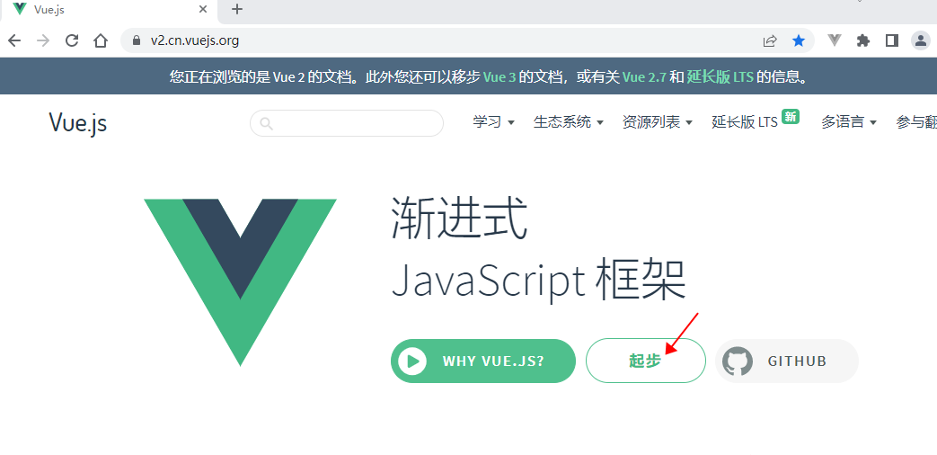

第二步：继续点击下图所示的“安装”

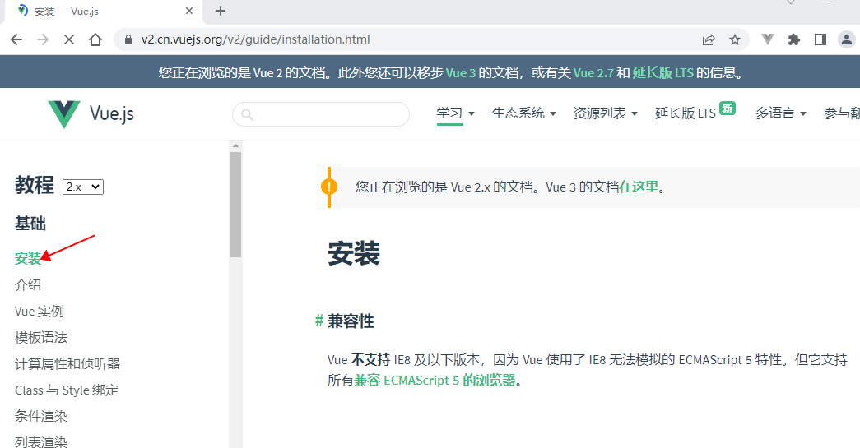

第三步：在“安装”页面向下滚动，直到看到下图所示位置：



第四步：点击开发版本，并下载，如下图所示：



第五步：安装Vue：

使用script标签引入vue.js文件。就像这样：<script src=”xx/vue.js”></script>

## 第一个Vue程序

集成开发环境使用VSCode，没有的可以安装一个：<https://code.visualstudio.com/>

第一个Vue程序如下：

1. <!DOCTYPE html**>**
2. **<html** lang="en"**>**
3. **<head>**
4. **<meta** charset="UTF-8"**>**
5. **<meta** http-equiv="X-UA-Compatible" content="IE=edge"**>**
6. **<meta** name="viewport" content="width=device-width, initial-scale=1.0"**>**
7. **<title>**第一个Vue程序**</title>**
8. <!-- 安装vue.js -->
9. **<script** src="../js/vue.js"**></script>**
10. **</head>**
11. **<body>**
12. <!-- 指定挂载位置 -->
13. **<div** id="app"**></div>**
14. <!-- vue程序 -->
15. **<script>**
16. // 第一步：创建Vue实例
17. const vm = new Vue({
18. template : '**<h1>Hello Vue!</h1>**'
19. })
20. // 第二步：将Vue实例挂载到指定位置
21. vm.$mount('#app')
22. **</script>**
23. **</body>**
24. **</html>**

运行效果：



对第一个程序进行解释说明：

1. 当使用script引入vue.js之后，**Vue**会被注册为一个全局变量。就像引入jQuery之后，jQuery也会被注册为一个全局变量一样。
2. 我们必须new一个Vue实例，因为通过源码可以看到this的存在。

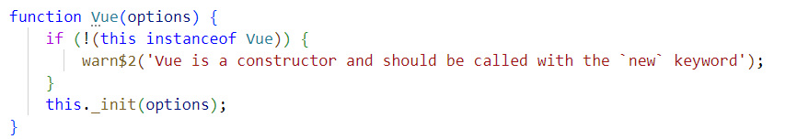

1. Vue的构造方法参数是一个options配置对象。配置对象中有大量Vue预定义的配置。每一个配置项都是key:value结构。一个key:value就是一个Vue的配置项。
2. template配置项：value是一个**模板字符串**。在这里编写符合Vue语法规则的代码（Vue有一套自己规定的语法规则）。写在这里的字符串会被Vue编译器进行编译，将其转换成浏览器能够识别的HTML代码。template称之为模板。
3. Vue实例的$mount方法：这个方法完成挂载动作，将Vue实例挂载到指定位置。也就是说将Vue编译后的HTML代码**渲染**到页面的指定位置。注意：指定位置的元素被**替换**。
4. ‘#app’的语法类似于CSS中的id选择器语法。表示将Vue实例挂载到id=’app’的元素位置。当然，如果编写原生JS也是可以的：vm.$mount(document.getElementById(‘app’))
5. ‘#app’是id选择器，也可以使用其它选择器，例如类选择器：’.app’。类选择器可以匹配多个元素（位置），这个时候Vue只会选择第一个位置进行挂载（从上到下第一个）。

## Vue的data配置项

观察第一个Vue程序，你会发现要完成这种功能，我们完全没有必要使用Vue，直接在body标签中编写以下代码即可：

1. <!DOCTYPE html**>**
2. **<html** lang="en"**>**
3. **<head>**
4. **<meta** charset="UTF-8"**>**
5. **<title>**没必要使用Vue呀**</title>**
6. **</head>**
7. **<body>**
8. **<h1>Hello Vue!</h1>**
9. **</body>**
10. **</html>**

那我们为什么还要使用Vue呢？在Vue中有一个data配置项，它可以帮助我们动态的渲染页面。代码如下：

1. <!DOCTYPE html**>**
2. **<html** lang="en"**>**
3. **<head>**
4. **<meta** charset="UTF-8"**>**
5. **<meta** http-equiv="X-UA-Compatible" content="IE=edge"**>**
6. **<meta** name="viewport" content="width=device-width, initial-scale=1.0"**>**
7. **<title>**Vue选项data**</title>**
8. <!-- 安装vue -->
9. **<script** src="../js/vue.js"**></script>**
10. **</head>**
11. **<body>**
12. <!-- 指定挂载位置 -->
13. **<div** id="app"**></div>**
14. <!-- vue代码 -->
15. **<script>**
16. new Vue({
17. data : {
18. message : 'Hello Vue!'
19. },
20. template : '**<h1>**{{message}}**</h1>**'
21. }).$mount('#app')
22. **</script>**
23. **</body>**
24. **</html>**

运行结果如下：

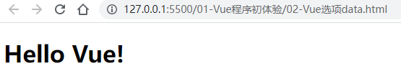

对以上程序进行解释说明：

1. data是Vue 实例的数据对象。并且这个对象必须是纯粹的对象 (含有零个或多个的 key/value 对)。
2. {{message}}是Vue框架自己搞的一个语法，叫做插值语法（或者叫做胡子语法），可以从data中根据key来获取value，并且将value插入到对应的位置。
3. data可以是以下几种情况，但不限于这几种情况：
4. data : {
5. name : '老杜',
6. age : 18
7. }
8. //取值：
9. {{name}}
10. {{age}}
12. data : {
13. user : {
14. name : '老杜',
15. age : 18
16. }
17. }
18. //取值：
19. {{user.name}}
20. {{user.age}}
22. data : {
23. colors : ['红色', '黄色', '蓝色']
24. }
25. //取值：
26. {{colors[0]}}
27. {{colors[1]}}
28. {{colors[2]}}
29. 以上程序执行原理：Vue编译器对template进行编译，遇到胡子{{}}时从data中取数据，然后将取到的数据插到对应的位置。生成一段HTML代码，最终将HTML渲染到挂载位置，呈现。
30. 当data发生改变时，template模板会被重新编译，重新渲染。

## Vue的template配置项

1. template只能有一个根元素。

请看如下代码：

1. <!DOCTYPE html**>**
2. **<html** lang="en"**>**
3. **<head>**
4. **<meta** charset="UTF-8"**>**
5. **<meta** http-equiv="X-UA-Compatible" content="IE=edge"**>**
6. **<meta** name="viewport" content="width=device-width, initial-scale=1.0"**>**
7. **<title>**Vue选项template**</title>**
8. <!-- 安装vue -->
9. **<script** src="../js/vue.js"**></script>**
10. **</head>**
11. **<body>**
12. <!-- 指定挂载位置 -->
13. **<div** id="app"**></div>**
14. <!-- vue程序 -->
15. **<script>**
16. new Vue({
17. template : '**<h1>**{{message}}**</h1><h1>**{{name}}**</h1>**',
18. data : {
19. message : 'Hello Vue!',
20. name : '动力节点老杜'
21. }
22. }).$mount('#app')
23. **</script>**
24. **</body>**
25. **</html>**

执行结果如下：

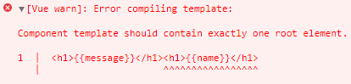

控制台错误信息：组件模板应该只能包括一个根元素。

所以如果使用template的话，根元素只能有一个。

代码修改如下：

1. **new** Vue({
2. template : '<div><h1>{{message}}</h1><h1>{{name}}</h1></div>',
3. data : {
4. message : 'Hello Vue!',
5. name : '动力节点老杜'
6. }
7. }).$mount('#app')

运行结果如下：

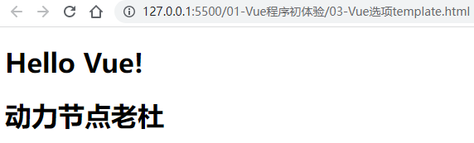

1. template编译后进行渲染时会将挂载位置的元素**替换**。
2. template后面的代码如果需要换行的话，建议将代码写到``符号当中，不建议使用 + 进行字符串的拼接。

代码修改如下：

1. **new** Vue({
2. template : `
3. <div>
4. <h1>{{message}}</h1>
5. <h1>{{name}}</h1>
6. </div>
7. `,
8. data : {
9. message : 'Hello Vue!',
10. name : '动力节点老杜'
11. }
12. }).$mount('#app')

运行结果如下：



1. template配置项可以省略，将其直接编写到HTML代码当中。

代码如下：

1. <!-- 指定挂载位置 -->
2. **<div** id="app"**>**
3. **<div>**
4. **<h1>**{{message}}**</h1>**
5. **<h1>**{{name}}**</h1>**
6. **</div>**
7. **</div>**
8. <!-- vue程序 -->
9. **<script>**
10. new Vue({
11. data : {
12. message : 'Hello Vue!',
13. name : '动力节点老杜'
14. }
15. }).$mount('#app')
16. **</script>**

运行结果如下：

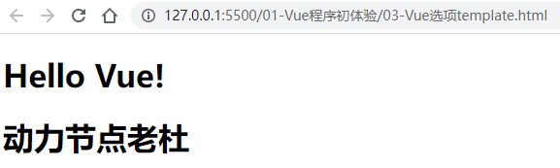

需要注意两点：

第一：这种方式不会产生像template那种的元素替换。

第二：虽然是直接写到HTML代码当中的，但以上程序中第3~6行已经不是HTML代码了，它是具有Vue语法特色的模板语句。这段内容在data发生改变后都是要重新编译的。

1. 将Vue实例挂载时，也可以不用$mount方法，可以使用Vue的el配置项。

代码如下：

1. <!-- 指定挂载位置 -->
2. **<div** id="app"**>**
3. **<div>**
4. **<h1>**{{message}}**</h1>**
5. **<h1>**{{name}}**</h1>**
6. **</div>**
7. **</div>**
8. <!-- vue程序 -->
9. **<script>**
10. new Vue({
11. data : {
12. message : 'Hello Vue!',
13. name : '动力节点老杜'
14. },
15. el : '#app'
16. })
17. **</script>**

执行结果如下：

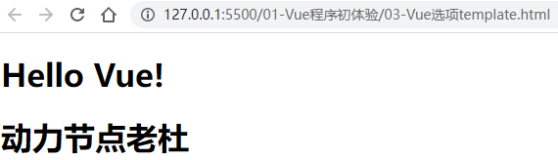

el是element单词的缩写，翻译为“元素”，el配置项主要是用来指定Vue实例关联的容器。也就是说Vue所管理的容器是哪个。

# Vue核心技术

## 事件处理

### 事件处理的核心语法

1. 指令的语法格式：<标签 v-指令名:参数=”表达式”></标签>
2. 事件绑定的语法格式：v-on:事件名。例如鼠标单击事件的绑定使用v-on:click。
3. 绑定的回调函数需要在Vue实例中使用methods进行注册。methods可以配置多个回调函数，采用逗号隔开。
4. 绑定回调函数时，如果回调函数没有参数，( )可以省略。
5. 每一个回调函数都可以接收一个事件对象event。
6. 如果回调函数有参数，并且还需要获取事件对象，可以使用$event进行占位。
7. v-on:click可以简写为@click。简写的语法格式：@事件名
8. 回调函数中的this是vm。如果回调函数是箭头函数的话，this是window对象，因为箭头函数没有自己的this，它的this是继承过来的，默认这个this是箭头函数所在的宿主对象。这个宿主对象其实就是它的父级作用域。而对象又不能构成单独的作用域，所以这个父级作用域是全局作用域，也就是window。
9. 回调函数并没有在vm对象上，为什么通过vm可以直接调用函数呢？尝试手写Vue框架。
10. 可以在函数中改变data中的数据，例如：this.counter++，这样会联动页面上产生动态效果。

### 事件修饰符

1. .stop - 调用 event.stopPropagation()。
2. **<div** @click="san"**>**
3. **<div** @click.stop="er"**>**
4. **<button** @click="yi"**>**{{name}}**</button>**
5. **</div>**
6. **</div>**
7. .prevent - 调用 event.preventDefault()。
8. **<a** href="http://www.bjpowernode.com" @click.prevent="yi"**>**
9. {{name}}
10. **</a>**
11. .capture - 添加事件侦听器时使用 capture 模式。
12. **<div** @click.capture="san"**>**
13. **<div** @click.capture="er"**>**
14. **<button** @click="yi"**>**{{name}}**</button>**
15. **</div>**
16. **</div>**

注意：只有添加了capture修饰符的元素才会采用捕获模式。（或者说带有capture修饰符的优先触发）

1. .self - 只当事件是从侦听器绑定的元素本身触发时才触发回调。
2. **<div** @click="san"**>**
3. **<div** @click.self="er"**>**
4. **<button** @click="yi"**>**{{name}}**</button>**
5. **</div>**
6. **</div>**
7. .once - 只触发一次回调。
8. **<button** @click.once="yi"**>**
9. {{name}}
10. **</button>**
11. .passive - (2.3.0) 以 { passive: true } 模式添加侦听器
    1. 无需等待，直接继续（立即）执行事件默认行为。（对wheel事件有效果）
    2. .passive 和 .prevent 修饰符不能共存。

### 按键修饰符

1. 常用的按键修饰符包括：
   1. .enter
   2. .tab （只能配合keydown使用）
   3. .delete (捕获“删除”和“退格”键)
   4. .esc
   5. .space
   6. .up
   7. .down
   8. .left
   9. .right
2. 可以直接将 KeyboardEvent.key 暴露的任意有效按键名转换为 kebab-case 来作为修饰符。

<input type=”text” @keyup.page-down=”getInfo”>

1. 可以通过全局 config.keyCodes 对象自定义按键修饰符别名

Vue.config.keyCodes.huiche = 13

### 系统修饰键

1. 系统修饰键包括4个
2. .ctrl
3. .alt
4. .shift
5. .meta
6. 系统修饰键在使用时应注意：
   1. 只有当系统修饰键和其他键组合使用，并且组合键释放时，才会触发keyup事件。
   2. 只要按下系统修饰键，就会触发keydown事件。
7. 小技巧
   1. <input type=”text” @keyup.ctrl.c=”getInfo”/>

## 计算属性

1. 案例：用户输入信息，然后翻转用户输入的字符串。
   1. 插值语法可以实现，但是有三个问题
      1. 代码可读性差
      2. 代码不可复用
      3. 代码难以维护
   2. 可以使用methods方式实现，存在1个问题
      1. 效率低，即使数据没有发生变化，但每一次仍然会调用method。
   3. 使用计算属性可以解决以上问题。
2. 什么是计算属性？

data中的是属性。用data的属性经过计算得出的全新的属性就是计算属性。

1. 计算属性的使用
2. **<div** id="app"**>**
3. **<h1>**{{msg}}**</h1>**
4. 输入的信息：**<input** type="text" v-model="info"**><br>**
5. 反转的信息：{{reversedInfo}} **<br>**
6. 反转的信息：{{reversedInfo}} **<br>**
7. 反转的信息：{{reversedInfo}} **<br>**
8. 反转的信息：{{reversedInfo}} **<br>**
9. **</div>**
10. **<script>**
11. const vm = new Vue({
12. el : '#app',
13. data : {
14. msg : '计算属性-反转字符串案例',
15. info : ''
16. },
17. computed : {
18. reversedInfo:{
19. get(){
20. console.log('getter被调用了');
21. return this.info.split('').reverse().join('')
22. },
23. set(val){
24. //this.reversedInfo = val // 不能这样做，这样会导致无限递归
25. this.info = val.split('').reverse().join('')
26. }
27. }
28. }
29. })
30. **</script>**
31. 计算属性需要使用：computed
32. 计算属性通过vm.$data 是无法访问的。计算属性不能通过vm.$data访问。
33. 计算属性的getter/setter方法中的this是vm。
34. 计算属性的getter方法的调用时机：
    1. 第一个时机：初次访问该属性。
    2. 第二个时机：计算属性所依赖的数据发生变化时。
35. 计算属性的setter方法的调用时机：
    1. 当计算属性被修改时。（在setter方法中通常是修改属性，因为只有当属性值变化时，计算属性的值就会联动更新。注意：计算属性的值被修改并不会联动更新属性的值。）
36. 计算属性没有真正的值，每一次都是依赖data属性计算出来的。
37. 计算属性的getter和setter方法不能使用箭头函数，因为箭头函数的this不是vm。而是window。
38. 计算属性的简写形式

只考虑读取，不考虑修改时，可以启用计算属性的简写形式。

1. computed : {
2. reversedInfo(){
3. console.log('getter被调用了');
4. **return** **this**.info.split('').reverse().join('')
5. }
6. }

## 侦听属性的变化

1. 侦听属性的变化其实就是监视某个属性的变化。当被监视的属性一旦发生改变时，执行某段代码。
2. 监视属性变化时需要使用watch配置项。

使用watch实现：比较数字大小的案例

1. **<div** id="app"**>**
2. **<h1>**{{msg}}**</h1>**
3. 数值1：**<input** type="text" v-model="number1"**><br>**
4. 数值2：**<input** type="text" v-model="number2"**><br>**
5. 比较大小：{{compareResult}}
6. **</div>**
7. **<script>**
8. const vm = new Vue({
9. el : '#app',
10. data : {
11. msg : '侦听属性的变化',
12. number1 : 1,
13. number2 : 1,
14. compareResult : ''
15. },
16. watch : {
17. number1 : {
18. immediate : true,
19. handler(newVal, oldVal){
20. let result = newVal - this.number2
21. if(result **>** 0){
22. this.compareResult = newVal + '**>**' + this.number2
23. }else if(result **<** **0**){
24. this.compareResult = newVal + '**<**' + this.number2
25. }else{
26. this.compareResult = newVal + '=' + this.number2
27. }
28. }
29. },
30. number2 : {
31. immediate : true,
32. handler(newVal, oldVal){
33. let result = this.number1 - newVal
34. if(result **>** 0){
35. this.compareResult = this.number1 + '**>**' + newVal
36. }else if(result **<** **0**){
37. this.compareResult = this.number1 + '**<**' + newVal
38. }else{
39. this.compareResult = this.number1 + '=' + newVal
40. }
41. }
42. }
43. }
44. })
45. **</script>**

运行效果：

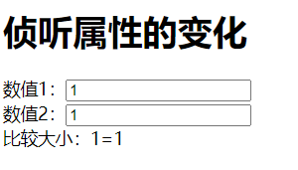

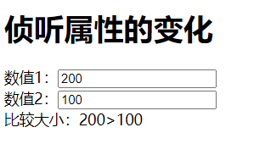

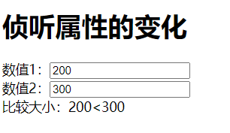

1. 如何深度监视：
   1. 监视多级结构中某个属性的变化，写法是：’a.b.c’ : {}。注意单引号哦。
   2. 监视多级结构中所有属性的变化，可以通过添加深度监视来完成：deep : true
2. 如何后期添加监视：
   1. 调用API：vm.$watch(‘number1’, {})
3. watch的简写：
   1. 简写的前提：当不需要配置immediate和deep时，可以简写。
   2. 如何简写？
      1. watch:{ number1(newVal,oldVal){}, number2(newVal, oldVal){} }
   3. 后期添加的监视如何简写？
      1. vm.$watch(‘number1’, function(newVal, oldVal){})
4. computed和watch如何选择？
   1. 以上比较大小的案例可以用computed完成，并且比watch还要简单。所以要遵守一个原则：computed和watch都能够完成的，优先选择computed。
   2. 如果要开启异步任务，只能选择watch。因为computed依靠return。watch不需要依赖return。
5. 关于函数的写法，写普通函数还是箭头函数？
   1. 不管写普通函数还是箭头函数，目标是一致的，都是为了让this和vm相等。
   2. 所有Vue管理的函数，建议写成普通函数。
   3. 所有不属于Vue管理的函数，例如setTimeout的回调函数、Promise的回调函数、AJAX的回调函数，建议使用箭头函数。

## class与style绑定

数据绑定的一个常见需求场景是操纵元素的 CSS class 列表和内联样式。因为 class 和 style 都是 attribute，我们可以和其他 attribute 一样使用 v-bind 将它们和动态的字符串绑定。但是，在处理比较复杂的绑定时，通过拼接生成字符串是麻烦且易出错的。因此，**Vue 专门为 class 和 style 的 v-bind 用法提供了特殊的功能增强**。除了字符串外，表达式的值也可以是对象或数组。

### class绑定

#### 绑定字符串

适用于样式的名字不确定，需要动态指定。

1. <!DOCTYPE html**>**
2. **<html** lang="en"**>**
3. **<head>**
4. **<meta** charset="UTF-8"**>**
5. **<title>**class绑定字符串形式**</title>**
6. **<script** src="../js/vue.js"**></script>**
7. **<style>**
8. .static{
9. border: 1px solid black;
10. background-color: beige;
11. }
12. .big{
13. width: 200px;
14. height: 200px;
15. }
16. .small{
17. width: 100px;
18. height: 100px;
19. }
20. **</style>**
21. **</head>**
22. **<body>**
23. **<div** id="app"**>**
24. **<h1>**{{msg}}**</h1>**
25. **<div** class="static" :class="c1"**></div>**
26. **</div>**
27. **<script>**
28. const vm = new Vue({
29. el : '#app',
30. data : {
31. msg : 'class绑定字符串形式',
32. c1 : 'small'
33. }
34. })
35. **</script>**
36. **</body>**
37. **</html>**

运行效果：

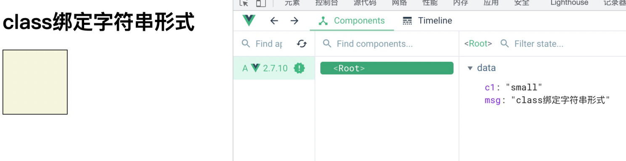

使用vue开发者工具修改c1的small为big：

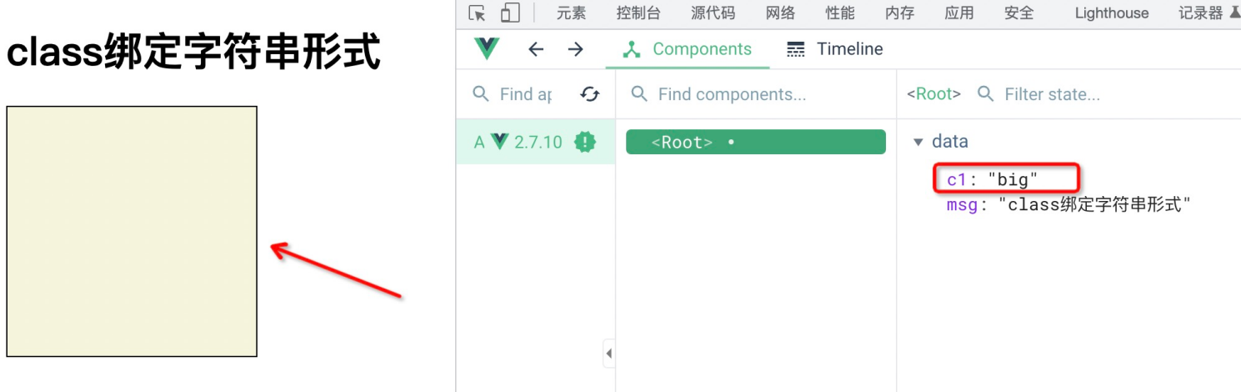

通过测试可以看到样式完成了动态的切换。

#### 绑定数组

适用于绑定的样式名字不确定，并且个数也不确定。

1. <!DOCTYPE html**>**
2. **<html** lang="en"**>**
3. **<head>**
4. **<meta** charset="UTF-8"**>**
5. **<title>**class绑定数组形式**</title>**
6. **<script** src="../js/vue.js"**></script>**
7. **<style>**
8. .static{
9. border: 1px solid black;
10. }
11. .active{
12. background-color: green;
13. }
14. .text-danger{
15. color: red;
16. }
17. **</style>**
18. **</head>**
19. **<body>**
20. **<div** id="app"**>**
21. **<h1>**{{msg}}**</h1>**
22. **<div** class="static" :class="['active','text-danger']"**>**数组形式**</div>**
23. **<br><br>**
24. **<div** class="static" :class="[activeClass,errorClass]"**>**数组形式**</div>**
25. **<br><br>**
26. **<div** class="static" :class="classArray"**>**数组形式**</div>**
27. **</div>**
28. **<script>**
29. const vm = new Vue({
30. el : '#app',
31. data : {
32. msg : 'class绑定数组形式',
33. activeClass : 'active',
34. errorClass : 'text-danger',
35. classArray : ['active', 'text-danger']
36. }
37. })
38. **</script>**
39. **</body>**
40. **</html>**

运行效果：

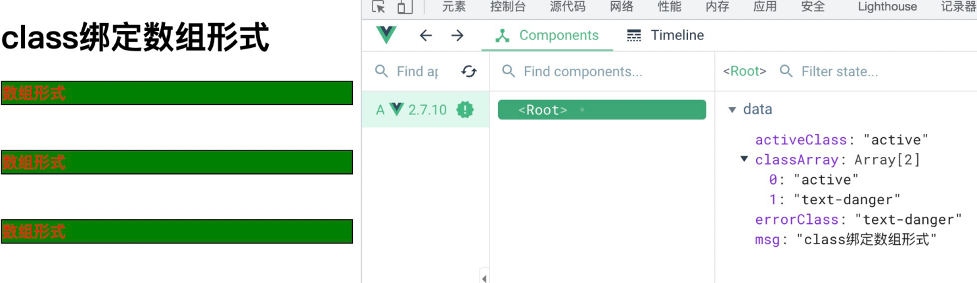

使用vue开发者工具删除数组中的一个样式：

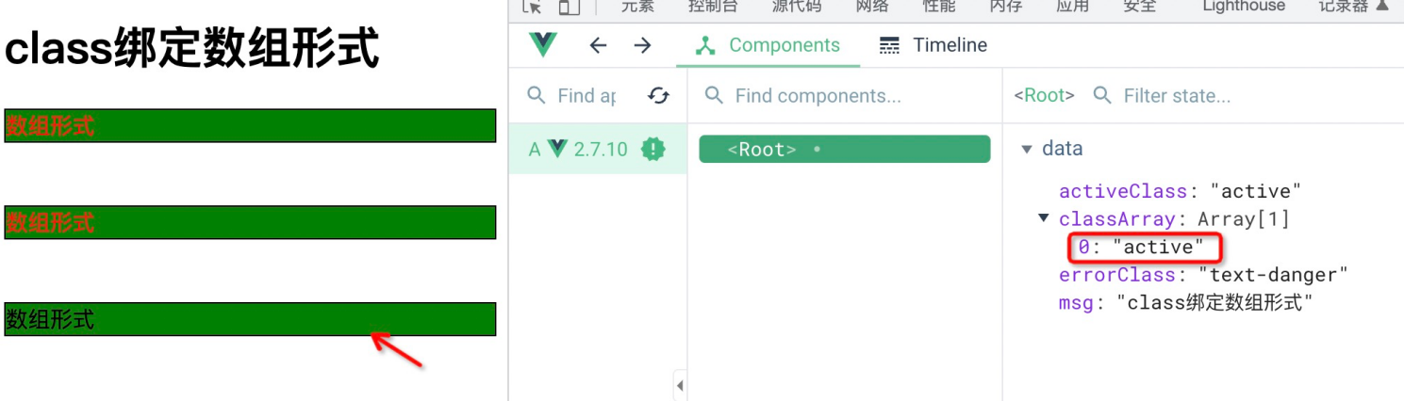

#### 绑定对象

适用于样式名字和个数都确定，但是要动态决定用或者不用。

1. <!DOCTYPE html**>**
2. **<html** lang="en"**>**
3. **<head>**
4. **<meta** charset="UTF-8"**>**
5. **<title>**class绑定对象形式**</title>**
6. **<script** src="../js/vue.js"**></script>**
7. **<style>**
8. .static{
9. border: 1px solid black;
10. }
11. .active{
12. background-color: green;
13. }
14. .text-danger{
15. color: red;
16. }
17. **</style>**
18. **</head>**
19. **<body>**
20. **<div** id="app"**>**
21. **<h1>**{{msg}}**</h1>**
22. **<div** class="static" :class="{active : true, 'text-danger' : true}"**>**对象形式**</div>**
23. **<br><br>**
24. **<div** class="static" :class="classObject"**>**对象形式**</div>**
25. **</div>**
26. **<script>**
27. const vm = new Vue({
28. el : '#app',
29. data : {
30. msg : 'class绑定对象形式',
31. classObject : {
32. active : true,
33. 'text-danger' : false
34. }
35. }
36. })
37. **</script>**
38. **</body>**
39. **</html>**

运行效果：

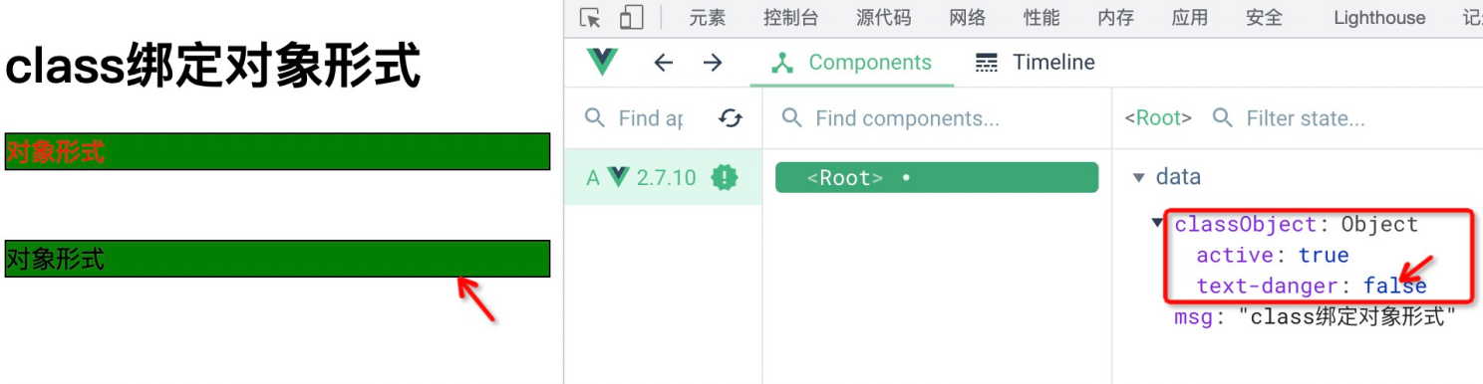

使用vue开发者工具修改text-danger为true：

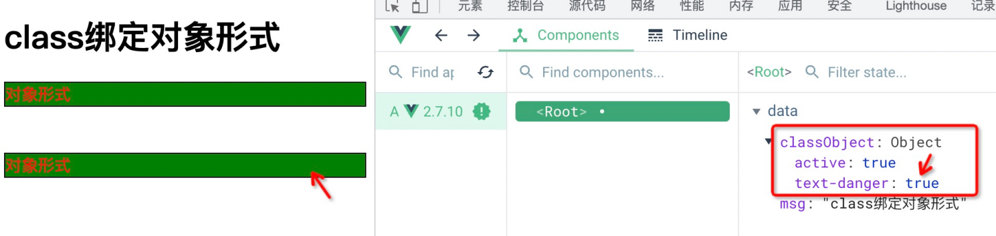

### style绑定

#### 绑定对象

1. **<div** id="app"**>**
2. **<h1>**{{msg}}**</h1>**
3. <!-- 静态写法 -->
4. **<div** class="static" style="font-size: 20px;"**>**对象形式**</div><br><br>**
5. <!-- 动态写法1 -->
6. **<div** class="static" :style="{fontSize: 40 + 'px'}"**>**对象形式**</div><br><br>**
7. <!-- 动态写法2 -->
8. **<div** class="static" :style="styleObject"**>**对象形式**</div><br><br>**
9. **</div>**
10. **<script>**
11. const vm = new Vue({
12. el : '#app',
13. data : {
14. msg : 'style绑定对象形式',
15. styleObject : {
16. fontSize : '40px'
17. }
18. }
19. })
20. **</script>**

#### 绑定数组

1. **<div** id="app"**>**
2. **<h1>**{{msg}}**</h1>**
3. <!-- 静态写法 -->
4. **<div** class="static" style="font-size: 40px; color: red;"**>**数组形式**</div><br><br>**
5. <!-- 动态写法1 -->
6. **<div** class="static" :style="[{fontSize:'40px'},{color:'red'}]"**>**数组形式**</div><br><br>**
7. <!-- 动态写法2 -->
8. **<div** class="static" :style="styleArray"**>**对象形式**</div><br><br>**
9. **</div>**
10. **<script>**
11. const vm = new Vue({
12. el : '#app',
13. data : {
14. msg : 'style绑定对象形式',
15. styleArray : [
16. {fontSize:'40px'},
17. {color:'red'}
18. ]
19. }
20. })
21. **</script>**

## 条件渲染

### v-if

指令用于条件性地渲染一块内容。这块内容只会在指令的表达式返回true时才被渲染

1. **<div** id="app"**>**
2. **<h1>**{{msg}}**</h1>**
3. 温度：**<input** type="number" v-model="temprature"**><br>**
4. 天气：
5. **<span** v-if="temprature <= 10"**>**寒冷**</span>**
6. **<span** v-if="temprature > 10 && temprature <= 25"**>**凉爽**</span>**
7. **<span** v-if="temprature > 25"**>**炎热**</span>**
8. **</div>**
9. **<script>**
10. const vm = new Vue({
11. el : '#app',
12. data : {
13. msg : '条件渲染',
14. temprature : 10
15. }
16. })
17. **</script>**

运行效果：

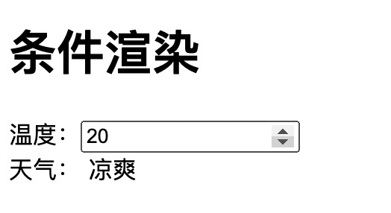

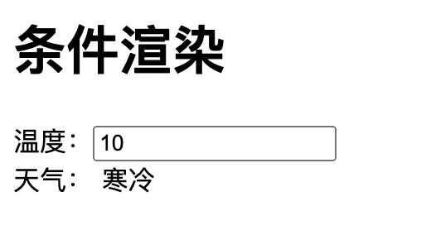

### v-else-if、v-else

顾名思义，v-else-if 提供的是相应于 v-if 的“else if 区块”。它可以连续多次重复使用。

一个使用 v-else-if 的元素必须**紧跟**在一个 v-if 或一个 v-else-if元素后面。

你也可以使用 v-else 为 v-if 添加一个“else 区块”，当然，v-else元素也是必须**紧跟**在一个 v-if 或一个 v-else-if元素后面。

1. **<div** id="app"**>**
2. **<h1>**{{msg}}**</h1>**
3. 温度：**<input** type="number" v-model="temprature"**><br>**
4. 天气：
5. **<span** v-if="temprature <= 10"**>**寒冷**</span>**
6. **<span** v-else-if="temprature <= 25"**>**凉爽**</span>**
7. **<span** v-else**>**炎热**</span>**
8. **</div>**
9. **<script>**
10. const vm = new Vue({
11. el : '#app',
12. data : {
13. msg : '条件渲染',
14. temprature : 10
15. }
16. })
17. **</script>**

### <template>与v-if

因为 v-if 是一个指令，**他必须依附于某个元素**。但如果我们想要切换不止一个元素呢？在这种情况下我们可以在一个 <template> 元素上使用 v-if，这只是一个不可见的包装器元素，最后渲染的结果并不会包含个 <template> 元素。v-else 和 v-else-if 也可以在 <template> 上使用。

1. **<div** id="app"**>**
2. **<h1>**{{msg}}**</h1>**
3. 温度：**<input** type="number" v-model="temprature"**><br>**
4. 天气：
5. **<template** v-if="temprature <= 10"**>**
6. **<span>**寒冷**</span>**
7. **</template>**
8. **<template** v-else-if="temprature <= 25"**>**
9. **<span>**凉爽**</span>**
10. **</template>**
11. **<template** v-else**>**
12. **<span>**炎热**</span>**
13. **</template>**
14. **</div>**
15. **<script>**
16. const vm = new Vue({
17. el : '#app',
18. data : {
19. msg : '条件渲染',
20. temprature : 10
21. }
22. })
23. **</script>**

### v-show

另一个可以用来按条件显示一个元素的指令是 v-show。其用法基本一样：

1. **<div** id="app"**>**
2. **<h1>**{{msg}}**</h1>**
3. 温度：**<input** type="number" v-model="temprature"**><br>**
4. 天气：
5. **<span** v-show="temprature <= 10"**>**寒冷**</span>**
6. **<span** v-show="temprature > 10 && temprature <= 25"**>**凉爽**</span>**
7. **<span** v-show="temprature > 25"**>**炎热**</span>**
8. **</div>**
9. **<script>**
10. const vm = new Vue({
11. el : '#app',
12. data : {
13. msg : '条件渲染',
14. temprature : 10
15. }
16. })
17. **</script>**

不同之处在于 v-show 会在 DOM 渲染中保留该元素；v-show 仅切换了该元素上名为 display 的 CSS 属性。

v-show 不支持在 <template> 元素上使用，也不能和 v-else 搭配使用。

### v-if VS v-show

v-if 是“真实的”按条件渲染，因为它确保了在切换时，条件区块内的事件监听器和子组件都会被销毁与重建

v-if 也是惰性的：如果在初次渲染时条件值为 false，则不会做任何事。条件区块只有当条件首次变为 true 时才被渲染。

相比之下，v-show 简单许多，元素无论初始条件如何，始终会被渲染，只有 CSS display属性会被切换。

总的来说，v-if 有更高的切换开销，而 v-show 有更高的初始渲染开销。因此，如果需要频繁切换，则使用 v-show 较好；如果在运行时绑定条件很少改变，则 v-if 会更合适。

## 列表渲染

语法格式：v-for指令。该指令用在被遍历的标签上。

1. v-for="(element, index) in elements" :key="element.id"

或者

1. v-for="(element, index) of elements" :key="element.id"

### 遍历数组、对象、字符串、指定次数

1. **遍历数组**
2. **<div** id="app"**>**
3. **<h1>**{{msg}}**</h1>**
4. **<h2>**遍历数组**</h2>**
5. **<ul>**
6. **<li** v-for="(product, index) in products" :key="product.id"**>**
7. 商品名称：{{product.name}}，单价：{{product.price}}元/千克，下标：{{index}}
8. **</li>**
9. **</ul>**
10. **</div>**
11. **<script>**
12. const vm = new Vue({
13. el : '#app',
14. data : {
15. msg : '列表渲染',
16. products : [
17. {id:'111',name:'西瓜',price:20},
18. {id:'222',name:'苹果',price:10},
19. {id:'333',name:'香蕉',price:30}
20. ]
21. }
22. })
23. **</script>**

运行效果：

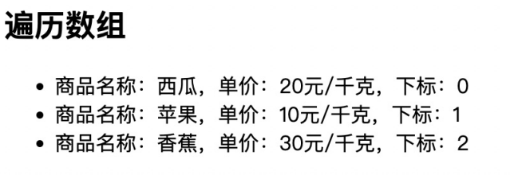

1. **遍历对象**
2. **<div** id="app"**>**
3. **<h1>**{{msg}}**</h1>**
4. **<h2>**遍历对象**</h2>**
5. **<ul>**
6. **<li** v-for="(propertyValue, propertyName) of dog" :key="propertyName"**>**
7. {{propertyName}}:{{propertyValue}}
8. **</li>**
9. **</ul>**
10. **</div>**
11. **<script>**
12. const vm = new Vue({
13. el : '#app',
14. data : {
15. msg : '列表渲染',
16. dog : {
17. name : '拉布拉多',
18. age : 3,
19. gender : '雄性'
20. }
21. }
22. })
23. **</script>**

运行结果：

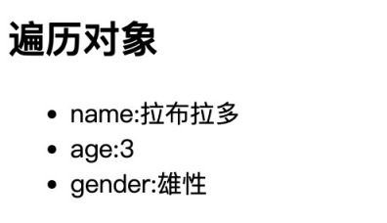

1. **遍历字符串**
2. **<div** id="app"**>**
3. **<h1>**{{msg}}**</h1>**
4. **<h2>**遍历字符串**</h2>**
5. **<ul>**
6. **<li** v-for="char,index of str" :key="index"**>**
7. {{index}}:{{char}}
8. **</li>**
9. **</ul>**
10. **</div>**
11. **<script>**
12. const vm = new Vue({
13. el : '#app',
14. data : {
15. msg : '列表渲染',
16. str : '动力节点'
17. }
18. })
19. **</script>**

运行结果：

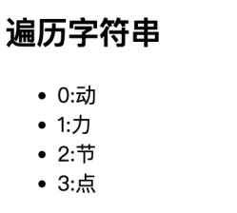

1. **遍历指定次数**
2. **<div** id="app"**>**
3. **<h1>**{{msg}}**</h1>**
4. **<h2>**遍历指定次数**</h2>**
5. **<ul>**
6. **<li** v-for="number,index of 10" :key="index"**>**
7. 下标：{{index}}，数字：{{number}}
8. **</li>**
9. **</ul>**
10. **</div>**
11. **<script>**
12. const vm = new Vue({
13. el : '#app',
14. data : {
15. msg : '列表渲染'
16. }
17. })
18. **</script>**

运行结果：

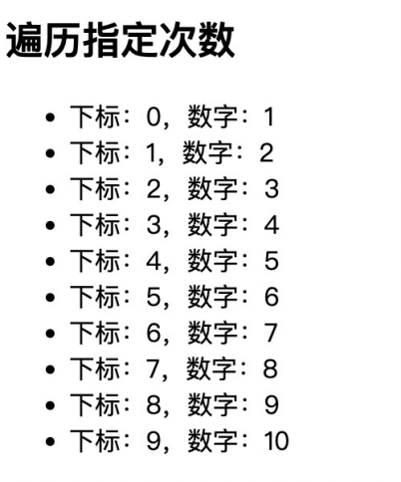

### 虚拟dom和diff算法

所谓的虚拟dom就是内存当中的dom对象。vue为了提高渲染的效率，只有真正改变的dom元素才会重新渲染。

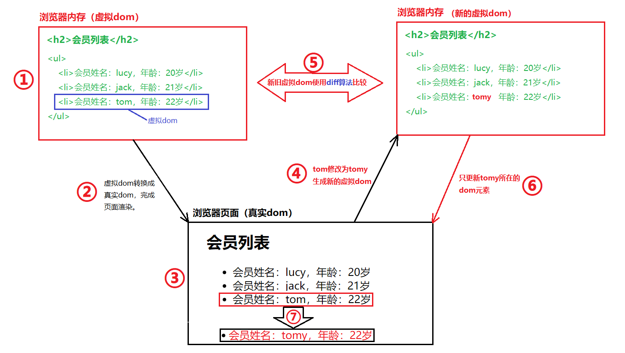

### v-for的key的作用以及实现原理

1. **用index作为key**
2. <!DOCTYPE html**>**
3. **<html** lang="en"**>**
4. **<head>**
5. **<meta** charset="UTF-8"**>**
6. **<title>**key的原理**</title>**
7. **<script** src="../js/vue.js"**></script>**
8. **</head>**
9. **<body>**
10. **<div** id="app"**>**
11. **<h1>**{{msg}}**</h1>**
12. **<button** @click="addFirst"**>**在数组第一个位置添加tom**</button>**
13. **<button** @click="addLast"**>**在数组最后位置添加vue**</button>**
14. **<table>**
15. **<tr>**
16. **<th>**序号**</th>**
17. **<th>**姓名**</th>**
18. **<th>**邮箱**</th>**
19. **<th>**选择**</th>**
20. **</tr>**
21. **<tr** v-for="(vip,index) of vips" :key="index"**>**
22. **<td>**{{index + 1}}**</td>**
23. **<td>**{{vip.name}}**</td>**
24. **<td>**{{vip.email}}**</td>**
25. **<td><input** type="checkbox"**></td>**
26. **</tr>**
27. **</table>**
28. **</div>**
29. **<script>**
30. const vm = new Vue({
31. el : '#app',
32. data : {
33. msg : 'key原理(虚拟dom与diff算法)',
34. vips : [
35. {id:'100',name:'jack',email:'jack@123.com'},
36. {id:'200',name:'lucy',email:'lucy@123.com'},
37. {id:'300',name:'james',email:'james@123.com'}
38. ]
39. },
40. methods : {
41. addFirst(){
42. this.vips.unshift({id:'400',name:'tom',email:'tom@123.com'})
43. },
44. addLast(){
45. this.vips.push({id:'500',name:'vue',email:'vue@123.com'})
46. }
47. }
48. })
49. **</script>**
50. **</body>**
51. **</html>**

运行效果：

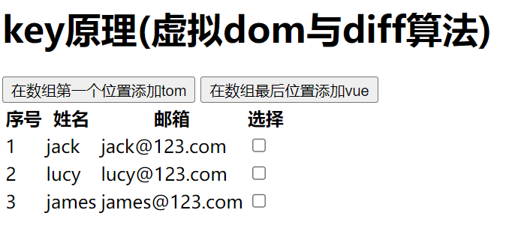

全部选中：

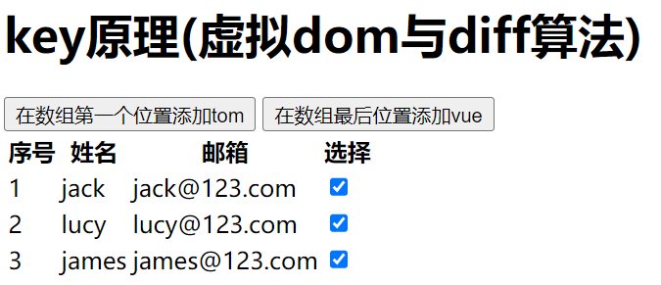

添加tom：

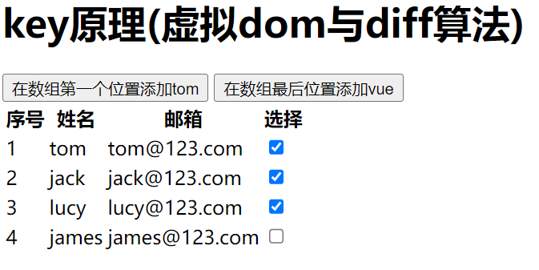

可以看到错乱了。思考这是为什么？

1. **用vip.id作为key**

运行和测试结果正常，没有出现错乱。为什么？

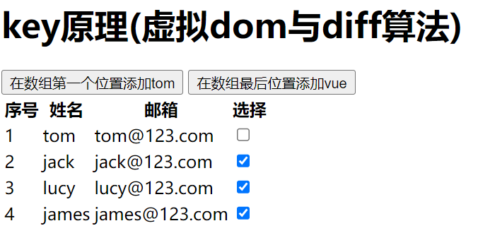

1. **key的作用**

key存在于虚拟dom元素中，代表该虚拟dom元素的唯一标识（身份证号）。

1. **diff算法是如何比较的？**

新的虚拟dom和旧的虚拟dom比较时，先拿key进行比较：

1. 如果key相同：则继续比较子元素：
   1. 子元素不同：直接将新的虚拟dom元素渲染到页面生成新的真实dom元素。
   2. 子元素相同：直接复用之前的真实dom。
2. 如果key不同：直接将新的虚拟dom元素渲染到页面生成新的真实dom元素。
3. **index作为key存在两个问题**
4. 效率较低。
5. 对数组的非末尾元素进行增删时，容易错乱。
6. **index作为key和vip.id作为key对比**

当index作为key时：

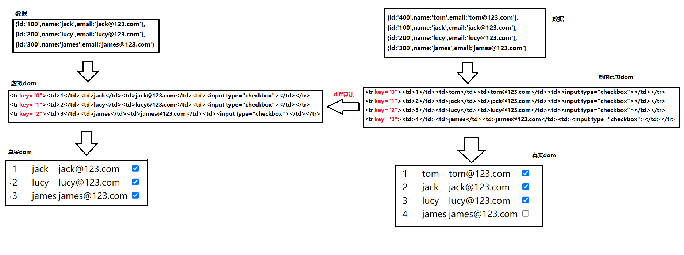

当vip.id作为key时：

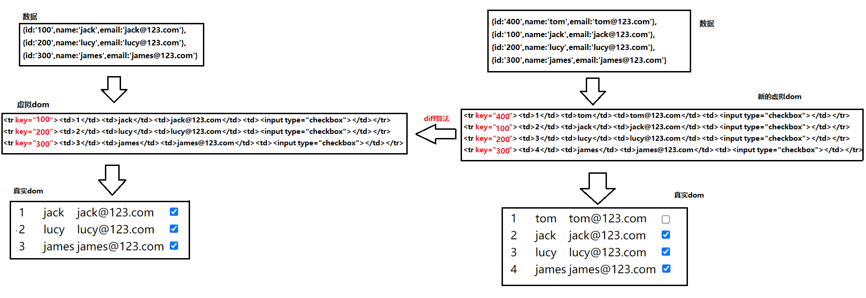

## 列表过滤

使用watch和computed分别进行实现：

1. <!DOCTYPE html**>**
2. **<html** lang="en"**>**
3. **<head>**
4. **<meta** charset="UTF-8"**>**
5. **<title>**列表过滤**</title>**
6. **<script** src="../js/vue.js"**></script>**
7. **<style>**
8. table,tr,th,td{
9. border: 1px solid blue;
10. }
11. **</style>**
12. **</head>**
13. **<body>**
14. **<div** id="app"**>**
15. **<h1>**{{msg}}**</h1>**
16. **<input** type="text" placeholder="请输入搜索关键词" v-model="keyword"**>**
17. **<table>**
18. **<tr>**
19. **<th>**序号**</th>**
20. **<th>**姓名**</th>**
21. **<th>**邮箱**</th>**
22. **</tr>**
23. **<tr** v-for="(vip,index) of filterVips" :key="vip.id"**>**
24. **<td>**{{index+1}}**</td>**
25. **<td>**{{vip.name}}**</td>**
26. **<td>**{{vip.email}}**</td>**
27. **</tr>**
28. **</table>**
29. **</div>**
30. **<script>**
31. const vm = new Vue({
32. el : '#app',
33. data : {
34. keyword : '',
35. msg : '列表过滤',
36. vips : [
37. {id:'100',name:'jack',email:'jack@123.com'},
38. {id:'200',name:'lucy',email:'lucy@123.com'},
39. {id:'300',name:'james',email:'james@123.com'}
40. ],
41. //filterVips : []
42. },
43. /* watch : {
44. keyword : {
45. immediate : true,
46. handler(newValue, oldValue){
47. this.filterVips = this.vips.filter((v) =**>** {
48. return v.name.indexOf(newValue) **>**= 0
49. })
50. }
51. }
52. }, */
53. computed : {
54. filterVips(){
55. return this.vips.filter((v) =**>** {
56. return v.name.indexOf(this.keyword) **>**= 0
57. })
58. }
59. }
60. })
61. **</script>**
62. **</body>**
63. **</html>**

## 列表排序

1. <!DOCTYPE html**>**
2. **<html** lang="en"**>**
3. **<head>**
4. **<meta** charset="UTF-8"**>**
5. **<meta** http-equiv="X-UA-Compatible" content="IE=edge"**>**
6. **<meta** name="viewport" content="width=device-width, initial-scale=1.0"**>**
7. **<title>**列表排序**</title>**
8. **<script** src="../js/vue.js"**></script>**
9. **<style>**
10. table,tr,td,th{
11. border:1px solid black;
12. }
13. **</style>**
14. **</head>**
15. **<body>**
16. **<div** id="app"**>**
17. **<h1>**{{msg}}**</h1>**
18. **<input** type="text" placeholder="输入关键字搜索" v-model="keyword"**><br>**
19. **<button** @click="type = 1"**>**按照名字升序**</button><br>**
20. **<button** @click="type = 2"**>**按照名字降序**</button><br>**
21. **<button** @click="type = 0"**>**按照名字原始顺序**</button><br>**
22. **<table>**
23. **<tr>**
24. **<th>**序号**</th>**
25. **<th>**姓名**</th>**
26. **<th>**邮箱**</th>**
27. **<th>**操作**</th>**
28. **</tr>**
29. **<tr** v-for="(vip, index) in filterVips" :key="vip.id"**>**
30. **<td>**{{index+1}}**</td>**
31. **<td>**{{vip.name}}**</td>**
32. **<td>**{{vip.email}}**</td>**
33. **<td><input** type="checkbox"**></td>**
34. **</tr>**
35. **</table>**
36. **</div>**
37. **<script>**
38. const vm = new Vue({
39. el : '#app',
40. data : {
41. msg : '列表排序',
42. vips : [
43. {id:'100',name:'jack',email:'jack@123.com'},
44. {id:'200',name:'lucy',email:'lucy@123.com'},
45. {id:'300',name:'james',email:'james@123.com'},
46. {id:'400',name:'lilei',email:'lilei@123.com'},
47. ],
48. keyword : '',
49. type : 0
50. },
51. computed : {
52. filterVips(){
53. // 筛选
54. let arr = this.vips.filter((vip) =**>** {
55. return vip.name.indexOf(this.keyword) **>**= 0
56. })
57. // 根据排序类型进行排序
58. if(this.type){
59. arr.sort((v1, v2) =**>** {
60. console.log('@')
61. return this.type == 1 ? v1.name.localeCompare(v2.name) : v2.name.localeCompare(v1.name)
62. })
63. }
64. // 返回
65. return arr
66. }
67. }
68. })
69. **</script>**
70. **</body>**
71. </html>

## 收集表单数据

1. <!DOCTYPE html**>**
2. **<html** lang="en"**>**
3. **<head>**
4. **<meta** charset="UTF-8"**>**
5. **<title>**收集表单数据**</title>**
6. **<script** src="../js/vue.js"**></script>**
7. **</head>**
8. **<body>**
9. **<div** id="app"**>**
10. **<h1>**{{msg}}**</h1>**
11. **<form** @submit.prevent="send"**>**
12. **<label** for="username"**>**用户名：**</label>**
13. **<input** id="username" type="text" v-model.trim="user.username"**><br><br>**
14. 密码：**<input** type="password" v-model="user.password"**><br><br>**
15. 年龄：**<input** type="number" v-model.number="user.age"**><br><br>**
16. 性别：
17. 男**<input** type="radio" name="gender" v-model="user.gender" value="1"**>**
18. 女**<input** type="radio" name="gender" v-model="user.gender" value="0"**><br><br>**
19. 爱好：
20. 运动**<input** type="checkbox" name="interest" value="sport" v-model="user.interest"**>**
21. 旅游**<input** type="checkbox" name="interest" value="travel" v-model="user.interest"**>**
22. 唱歌**<input** type="checkbox" name="interest" value="sing" v-model="user.interest"**><br><br>**
23. 学历：
24. **<select** v-model="user.grade"**>**
25. **<option** value=""**>**请选择学历**</option>**
26. **<option** value="zk"**>**专科**</option>**
27. **<option** value="bk"**>**本科**</option>**
28. **<option** value="ss"**>**硕士**</option>**
29. **</select><br><br>**
30. 简介：**<textarea** cols="30" rows="10" v-model.lazy="user.introduce"**></textarea><br><br>**
31. **<input** type="checkbox" v-model="user.isAgree"**>**阅读并接受协议**<br><br>**
32. **<button>**注册**</button>**
33. **</form>**
34. **</div>**
35. **<script>**
36. const vm = new Vue({
37. el : '#app',
38. data : {
39. msg : '收集表单数据',
40. user : {
41. username : '',
42. password : '',
43. age : '',
44. gender : '0',
45. interest : ['sport'],
46. grade : 'ss',
47. introduce : '',
48. isAgree : ''
49. }
50. },
51. methods : {
52. send(){
53. console.log(JSON.stringify(this.user))
54. }
55. }
56. })
57. **</script>**
58. **</body>**
59. **</html>**

页面展示效果：

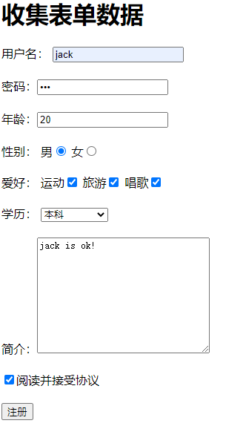

运行结果：



## 过滤器

过滤器filters适用于简单的逻辑处理，例如：对一些数据进行格式化显示。他的功能完全可以使用methods，computed来实现。过滤器可以进行全局配置，也可以进行局部配置：

1. 全局配置：在构建任何Vue实例之前使用Vue.filter(‘过滤器名称’, callback)进行配置。
2. 局部配置：在构建Vue实例的配置项中使用filters进行局部配置。

过滤器可以用在两个地方：插值语法和v-bind指令中。

多个过滤器可以串联：{{msg | filterA | filterB | filterC}}

过滤器也可以接收额外的参数，但过滤器的第一个参数永远接收的都是前一个过滤器的返回值。

## Vue的其它指令

### v-text

将内容填充到标签体当中，并且是以覆盖的形式填充，而且填充的内容中即使存在HTML标签也只是会当做一个普通的字符串处理，不会解析。功能等同于原生JS中的innerText。

### v-html

将内容填充到标签体当中，并且是以覆盖的形式填充，而且将填充的内容当做HTML代码解析。功能等同于原生JS中的innerHTML。

v-html不要用到用户提交的内容上。可能会导致XSS攻击。XSS攻击通常指的是通过利用网页开发时留下的漏洞，通过巧妙的方法注入恶意指令代码到网页，使用户加载并执行攻击者恶意制造的网页程序。这些恶意网页程序通常是JavaScript。

例如：用户在留言中恶意植入以下信息：

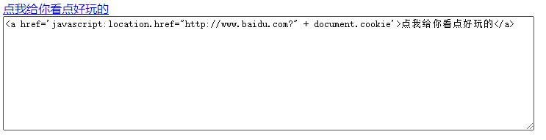

其他用户上当了：如果点击了以上的留言，就会将cookie发送给恶意的服务器。

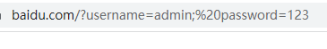

### v-cloak

v-cloak配置css样式来解决胡子的闪现问题。

v-cloak指令使用在标签当中，当Vue实例接管之后会删除这个指令。

这是一段CSS样式：当前页面中所有带有v-cloak属性的标签都隐藏起来。

[v-cloak] {

display : none;

}

### v-once

初次接触指令的时候已经学过了。只渲染一次。之后将被视为静态内容。

### v-pre

使用该指令可以提高编译速度。带有该指令的标签将不会被编译。可以在没有Vue语法规则的标签中使用可以提高效率。不要将它用在带有指令语法以及插值语法的标签中。

## vue的自定义指令

函数式：

directives : {

‘text-reverse’ : function(element, binding){

// element 是真实dom对象(可以通过 element instanceof HTMLElement 判断)

// binding 是绑定的对象

element.innerText = binding.value.split(‘’).reverse().join(‘’)

}

}

<span v-text-reverse=”msg”></span>

函数调用时机：

第一时机：模板初次解析时(元素与指令初次绑定)。

第二时机：模板重新解析时。

对象式：可以使用对象式完成更加细致的功能。

directives : {

‘bind-parent’ : {

// 元素与指令初次绑定时自动调用。

bind(element, binding){},

**// 元素已经被插入页面后自动调用。**

inserted(element, binding){},

// 模板重新解析时被自动调用。

update(element, binding){}

}

}

自定义指令的函数中的this是window。

以上是局部指令，全局指令怎么定义：

对象式：

Vue.directive(‘bind-parent’, {

bind(element, binding){},

inserted(element, binding){},

update(element, binding){}

})

函数式：

Vue.directive(‘text-reverse’, function(element, binding){})

## 响应式与数据劫持

1. 什么是响应式？

修改data后，页面自动改变/刷新。这就是响应式。就像我们在使用excel的时候，修改一个单元格中的数据，其它单元格的数据会联动更新，这也是响应式。

1. Vue的响应式是如何实现的？

数据劫持：Vue底层使用了Object.defineProperty，配置了setter方法，当去修改属性值时setter方法则被自动调用，setter方法中不仅修改了属性值，而且还做了其他的事情，例如：重新渲染页面。setter方法就像半路劫持一样，所以称为数据劫持。

1. Vue会给data中所有的属性，以及属性中的属性，都会添加响应式。
2. 后期添加的属性，不会有响应式，怎么处理？
3. Vue.set(目标对象, ‘属性名’, 值)
4. vm.$set(目标对象, ‘属性名’, 值)
5. Vue没有给数组下标0,1,2,3....添加响应式，怎么处理？
6. 调用Vue提供的7个API：

push()

pop()

reverse()

splice()

shift()

unshift()

sort()

或者使用：

Vue.set(数组对象, ‘index’, 值)

vm.$set(数组对象, ‘index’, 值)

## Vue的生命周期

### 什么是生命周期

所谓的生命周期是指：一个事物从出生到最终的死亡，整个经历的过程叫做生命周期。

例如人的生命周期：

1. 出生：打疫苗
2. 3岁了：上幼儿园
3. 6岁了：上小学
4. 12岁了：上初中
5. ......
6. 55岁了：退休
7. ......
8. 临终：遗嘱
9. 死亡：火化

可以看到，在这个**生命线**上有很多不同的时间节点，在**不同的时间节点**上去**做不同的事儿**。

Vue的生命周期指的是：vm对象从创建到最终销毁的整个过程。

1. 虚拟DOM在内存中就绪时：去调用一个a函数
2. 虚拟DOM转换成真实DOM渲染到页面时：去调用一个b函数
3. Vue的data发生改变时：去调用一个c函数
4. ......
5. Vue实例被销毁时：去调用一个x函数

在生命线上的函数叫做钩子函数，这些函数是不需要程序员手动调用的，由Vue自动调用，程序员只需要按照自己的需求写上，到了那个时间点自动就会执行。

### 掌握Vue的生命周期有什么用

研究Vue的生命周期主要是研究：在不同的时刻Vue做了哪些不同的事儿。

例如：在vm被销毁之前，我需要将绑定到元素上的自定义事件全部解绑，那么这个解绑的代码就需要找一个地方写一下，写到哪里呢？你可以写到beforeDestroy()这个函数中，这个函数会被Vue自动调用，而且是在vm对象销毁前被自动调用。像这种在不同时刻被自动调用的函数称为钩子函数。每一个钩子函数都有对应的调用时间节点。

换句话说，研究Vue的生命周期主要研究的核心是：在**哪个时刻**调用了**哪个钩子函数**。

### Vue生命周期的4个阶段8个钩子

Vue的生命周期可以被划分为4个阶段：初始阶段、挂载阶段、更新阶段、销毁阶段。

每个阶段会调用两个钩子函数。两个钩子函数名的特点：beforeXxx()、xxxed()。

8个生命周期钩子函数分别是：

1. 初始阶段
   1. beforeCreate() 创建前
   2. created() 创建后
2. 挂载阶段
   1. beforeMount() 挂载前
   2. mounted() 挂载后
3. 更新阶段
   1. beforeUpdate() 更新前
   2. updated() 更新后
4. 销毁阶段
   1. beforeDestroy() 销毁前
   2. destroyed() 销毁后

**8个钩子函数写在哪里？直接写在Vue构造函数的options对象当中。**

Vue官方的生命周期图：

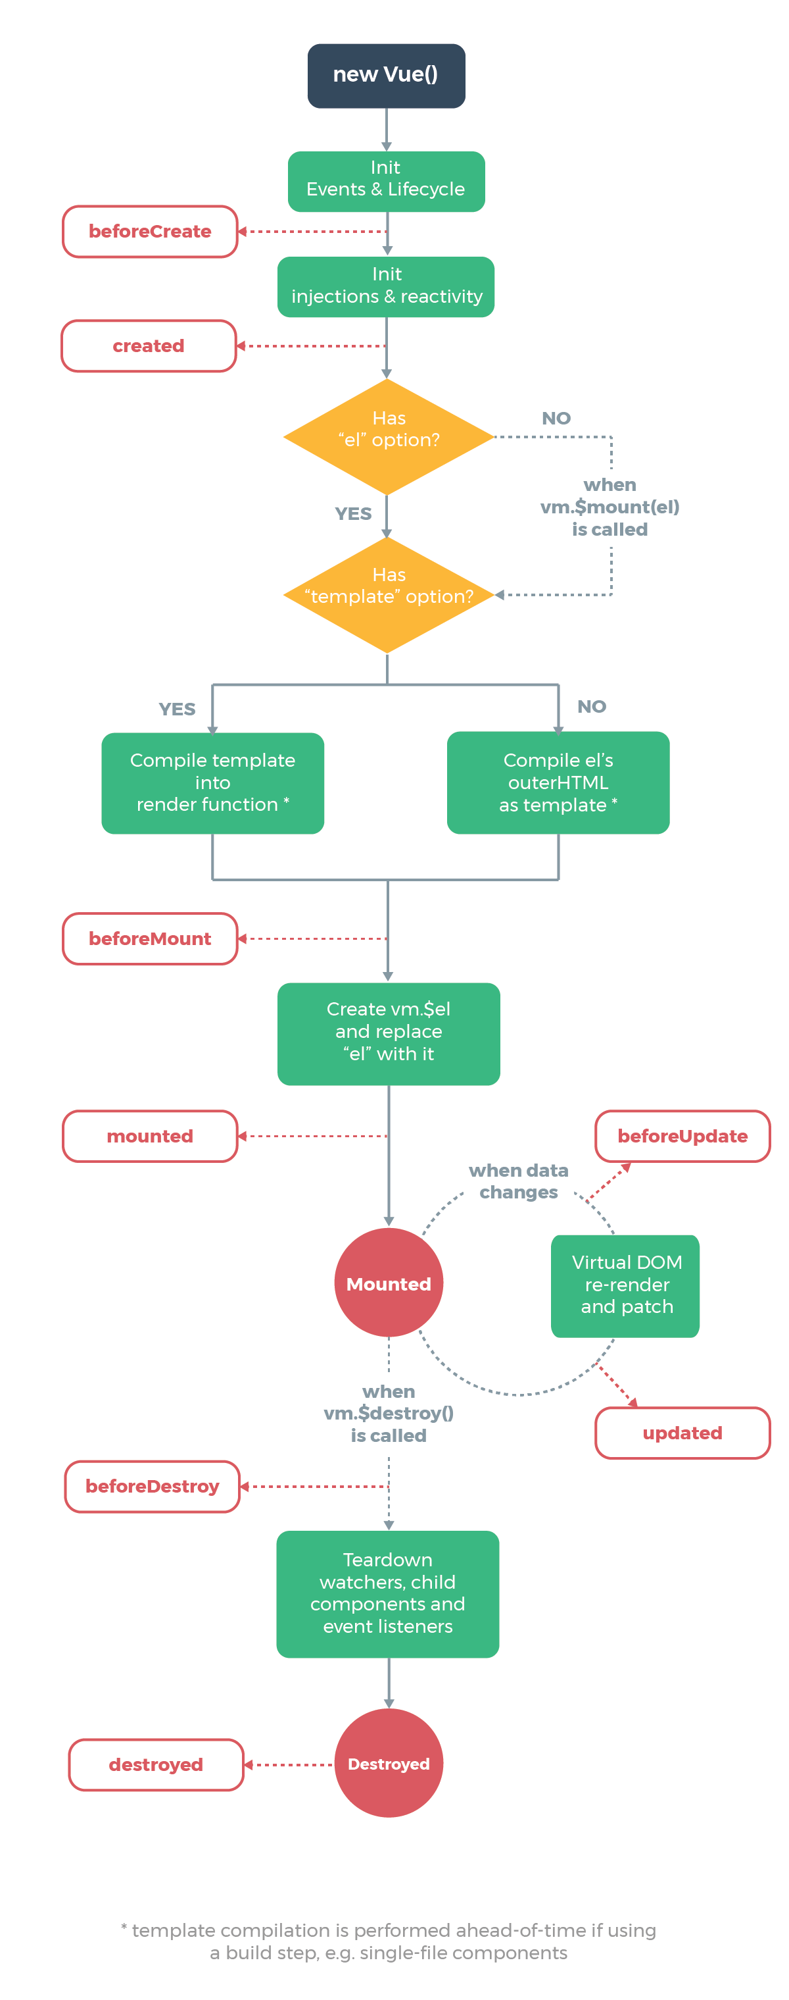

翻译后的生命周期图：

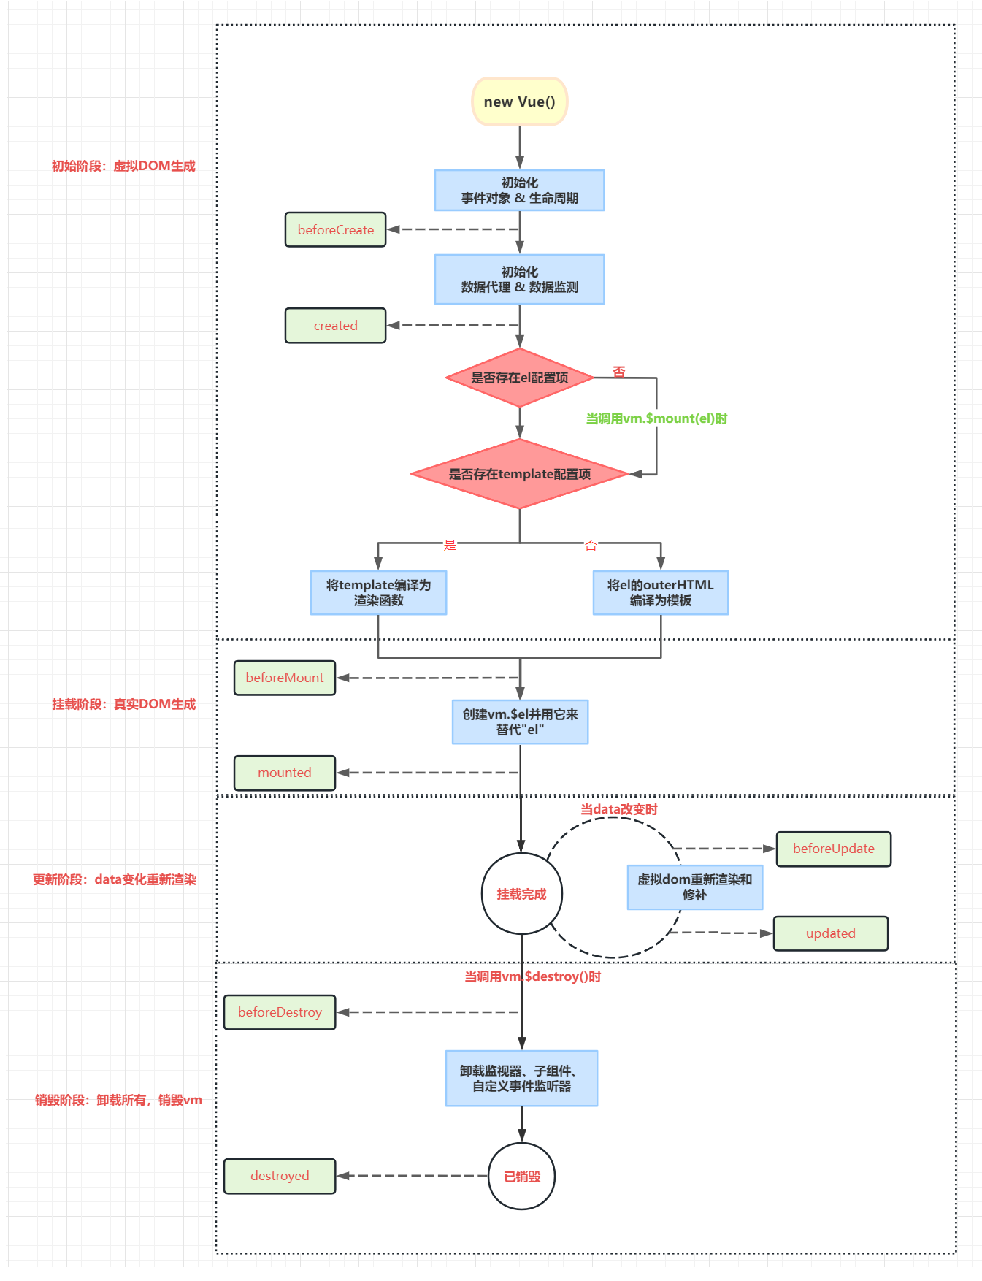

### 初始阶段做了什么事儿

做了这么几件事：

1. 创建Vue实例vm（此时Vue实例已经完成了创建，这是生命的起点）
2. 初始化事件对象和生命周期（接产大夫正在给他洗澡）
3. 调用beforeCreate()钩子函数（此时还无法通过vm去访问data对象的属性）
4. 初始化数据代理和数据监测
5. 调用created()钩子函数（此时数据代理和数据监测创建完毕，已经可以通过vm访问data对象的属性）
6. 编译模板语句生成虚拟DOM（此时虚拟DOM已经生成，但页面上还没有渲染）

该阶段适合做什么？

beforeCreate：可以在此时加一些loading效果。

created：结束loading效果。也可以在此时发送一些网络请求，获取数据。也可以在这里添加定时器。

### 挂载阶段做了什么事儿

做了这么几件事：

1. 调用beforeMount()钩子函数（此时页面还未渲染，真实DOM还未生成）
2. 给vm追加$el属性，用它来代替”el”，$el代表了真实的DOM元素（此时真实DOM生成，页面渲染完成）
3. 调用mounted()钩子函数

该阶段适合做什么？

mounted：可以操作页面的DOM元素了。

### 更新阶段做了什么事儿

做了这么几件事：

1. data发生变化（这是该阶段开始的标志）
2. 调用beforeUpdate()钩子函数（此时只是内存中的数据发生变化，页面还未更新）
3. 虚拟DOM重新渲染和修补
4. 调用updated()钩子函数（此时页面已更新）

该阶段适合做什么？

beforeUpdate：适合在更新之前访问现有的 DOM，比如手动移除已添加的事件监听器。

updated：页面更新后，如果想对数据做统一处理，可以在这里完成。

### 销毁阶段做了什么事儿

做了这么几件事：

1. vm.$destroy()方法被调用（这是该阶段开始的标志）
2. 调用beforeDestroy()钩子函数（此时Vue实例还在。虽然vm上的监视器、vm上的子组件、vm上的自定义事件监听器还在，但是它们都已经不能用了。此时修改data也不会重新渲染页面了）
3. 卸载子组件和监视器、解绑自定义事件监听器
4. 调用destroyed()钩子函数（虽然destroyed翻译为已销毁，但此时Vue实例还在，空间并没有释放，只不过马上要释放了，这里的已销毁指的是vm对象上所有的东西都已经解绑完成了）

该阶段适合做什么？

beforeDestroy：适合做销毁前的准备工作，和人临终前写遗嘱类似。例如：可以在这里清除定时器。

# Vue组件化

## 什么是组件

1. 传统方式开发的应用

一个网页通常包括三部分：结构（HTML）、样式（CSS）、交互（JavaScript）

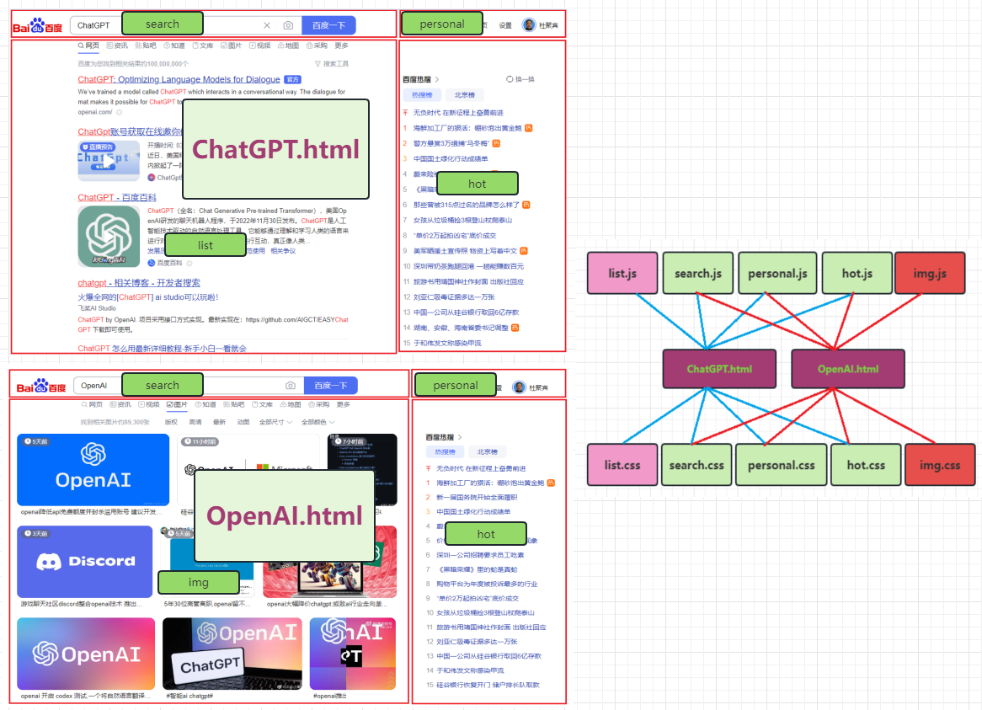

传统应用存在的问题：

1. 关系纵横交织，复杂，牵一发动全身，不利于维护。
2. 代码虽然复用，但复用率不高。
3. 组件化方式开发的应用

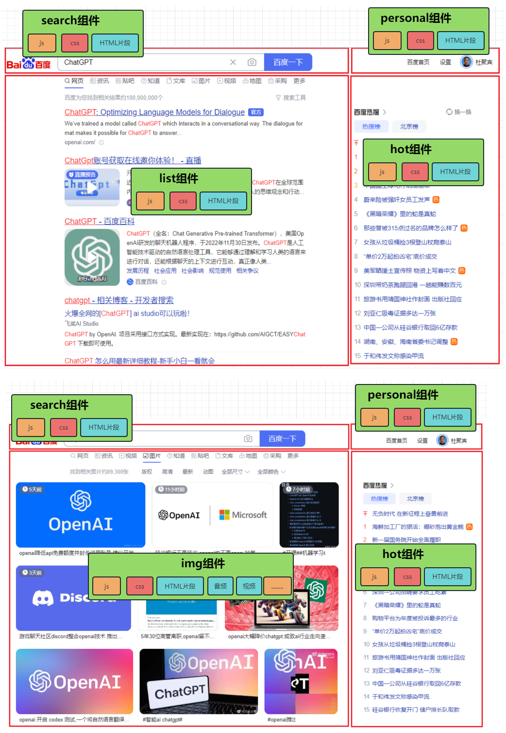

使用组件化方式开发解决了以上的两个问题：

1. 每一个组件都有独立的js，独立的css，这些独立的js和css只供当前组件使用，不存在纵横交错。更加便于维护。
2. 代码复用性增强。组件不仅让js css复用了，HTML代码片段也复用了（因为要使用组件直接引入组件即可）。
3. 什么是组件？
   1. 组件：实现应用中局部功能的代码和资源的集合。凡是采用组件方式开发的应用都可以称为组件化应用。
   2. 模块：一个大的js文件按照模块化拆分规则进行拆分，生成多个js文件，每一个js文件叫做模块。凡是采用模块方式开发的应用都可以称为模块化应用。
   3. 任何一个组件中都可以包含这些资源：HTML CSS JS 图片 声音 视频等。从这个角度也可以说明组件是可以包括模块的。
4. 组件的划分粒度很重要，粒度太粗会影响复用性。为了让复用性更强，Vue的组件也支持父子组件嵌套使用。

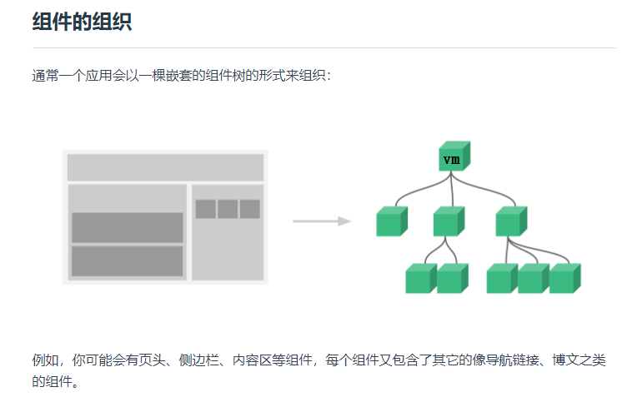

子组件由父组件来管理，父组件由父组件的父组件管理。在Vue中根组件就是vm。因此每一个组件也是一个Vue实例。

## 组件的创建、注册和使用

1. <!DOCTYPE html**>**
2. **<html** lang="en"**>**
3. **<head>**
4. **<meta** charset="UTF-8"**>**
5. **<title>**组件的创建注册和使用**</title>**
6. **<script** src="../js/vue.js"**></script>**
7. **</head>**
8. **<body>**
9. **<div** id="app"**>**
10. **<h1>**{{msg}}**</h1>**
11. <!-- 3.使用组件 -->
12. **<userlist></userlist>**
13. **<userlist></userlist>**
14. **<userlogin></userlogin>**
15. **<userlogin></userlogin>**
16. **</div>**
17. **<script>**
18. // 1.创建组件
19. const userListComponent = Vue.extend({
20. template : `
21. **<ul>**
22. **<li** v-for="(user,index) of users" :key="user.id"**>**
23. {{index}},{{user.name}}
24. **</li>**
25. **</ul>**
26. `,
27. data(){
28. return {
29. users : [
30. {id:'001', name:'jack'},
31. {id:'002', name:'lucy'},
32. {id:'003', name:'james'}
33. ]
34. }
35. }
36. })
38. // 1.创建组件
39. const userLoginComponent = Vue.extend({
40. template : `
41. **<div>**
42. **<h3>**用户登录**</h3>**
43. **<form** @submit.prevent="login"**>**
44. 账号：**<input** type="text" v-model="username"**><br><br>**
45. 密码：**<input** type="password" v-model="password"**><br><br>**
46. **<button>**登录**</button>**
47. **</form>**
48. **</div>**
49. `,
50. data(){
51. return {
52. username : 'admin',
53. password : '123'
54. }
55. },
56. methods : {
57. login(){
58. alert(this.username + "," + this.password)
59. }
60. }
61. })
63. const vm = new Vue({
64. el : '#app',
65. data : {
66. msg : '组件的创建注册和使用'
67. },
68. // 2.注册组件（局部注册）
69. components : {
70. // userlist 就是组件的名字
71. userlist : userListComponent,
72. userlogin : userLoginComponent
73. }
74. })
75. **</script>**
76. **</body>**
77. **</html>**
78. 创建组件
    1. const userComponent = Vue.extend({这个配置项和创建Vue实例的配置项几乎是一样的，只是略有差异})
    2. 需要注意的是：
       1. el不能用。组件具有通用性，不特定为某个容器服务，它为所有容器服务。
       2. data必须使用函数形式：return {}
       3. 使用template配置项配置页面结构：HTML。
79. 注册组件
    1. 局部注册
       1. 使用components配置项：components : {user : userComponent}，user就是组件名。
    2. 全局注册
       1. Vue.component(‘user’, userComponent)
80. 使用组件
    1. 直接在页面需要使用组件的位置：<user></user>
    2. 也可以这样使用：<user/> （不在脚手架环境中使用这种方式会出现后续元素不渲染的问题。）
81. 创建组件对象也有简写形式：Vue.extend() 可以省略。直接写：{}
82. 组件的命名细节：
    1. 全部小写
    2. 首字母大写，后面全部小写
    3. kebab-case串式命名法
    4. CamelCase驼峰式命名法（这种方式需要在脚手架环境中使用）
    5. 不要使用HTML内置的标签作为组件名称。
    6. 可以使用name配置项来指定Vue开发者工具中显示的组件名。

## 组件嵌套

1. <!DOCTYPE html**>**
2. **<html** lang="en"**>**
3. **<head>**
4. **<meta** charset="UTF-8"**>**
5. **<title>**组件嵌套**</title>**
6. **<script** src="../js/vue.js"**></script>**
7. **</head>**
8. **<body>**
9. **<div** id="root"**></div>**
10. **<script>**
11. // 创建Y1组件
12. const y1 = {
13. template : `
14. **<div>**
15. **<h3>**Y1组件**</h3>**
16. **</div>**
17. `
18. }
19. // 创建X1组件
20. const x1 = {
21. template : `
22. **<div>**
23. **<h3>**X1组件**</h3>**
24. **</div>**
25. `
26. }
27. // 创建Y组件
28. const y = {
29. template : `
30. **<div>**
31. **<h2>**Y组件**</h2>**
32. **<y1></y1>**
33. **</div>**
34. `,
35. components : {y1}
36. }
37. // 创建X组件
38. const x = {
39. template : `
40. **<div>**
41. **<h2>**X组件**</h2>**
42. **<x1></x1>**
43. **</div>**
44. `,
45. components : {x1}
46. }
47. // 创建app组件
48. const app = {
49. template : `
50. **<div>**
51. **<h1>**App组件**</h1>**
52. **<x></x>**
53. **<y></y>**
54. **</div>**
55. `,
56. // 注册X组件
57. components : {x,y}
58. }
59. // vm
60. const vm = new Vue({
61. el : '#root',
62. template : `
63. **<app></app>**
64. `,
65. // 注册app组件
66. components : {app}
67. })
68. **</script>**
69. **</body>**
70. **</html>**

嵌套结构：这种结构更加贴切实际项目的开发

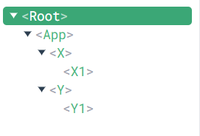

## VueComponent & Vue

### this

new Vue({})配置项中的this和Vue.extend({})配置项中的this他们分别是谁？

1. <!DOCTYPE html**>**
2. **<html** lang="en"**>**
3. **<head>**
4. **<meta** charset="UTF-8"**>**
5. **<title>**vm与vc**</title>**
6. **<script** src="../js/vue.js"**></script>**
7. **</head>**
8. **<body>**
9. **<div** id="app"**>**
10. **<mc></mc>**
11. **</div>**
12. **<script>**
13. const myComponent = Vue.extend({
14. template : `**<h1></h1>**`,
15. mounted(){
16. console.log('vc', this)
17. }
18. })
20. const vm = new Vue({
21. el : '#app',
22. components : {
23. mc : myComponent
24. },
25. mounted() {
26. console.log('vm', this)
27. },
28. })
29. **</script>**
30. **</body>**
31. **</html>**

测试结果：



new Vue({})配置项中的this就是：Vue实例（**vm**）。

Vue.extend({})配置项中的this就是：VueComponent实例（**vc**）。

打开vm和vc你会发现，它们拥有大量相同的属性。例如：生命周期钩子、methods、watch等。

### vm === vc ???

只能说差不多一样，不是完全相等。

例如：

vm上有el，vc上没有。

另外data也是不一样的。vc的data必须是一个函数。

只能这么说：vm上有的vc上不一定有，vc上有的vm上一定有。

### Vue.extend()方法做了什么？

每一次的extend调用返回的都是一个全新的VueComponent函数。

以下是Vue.extend()的源码：

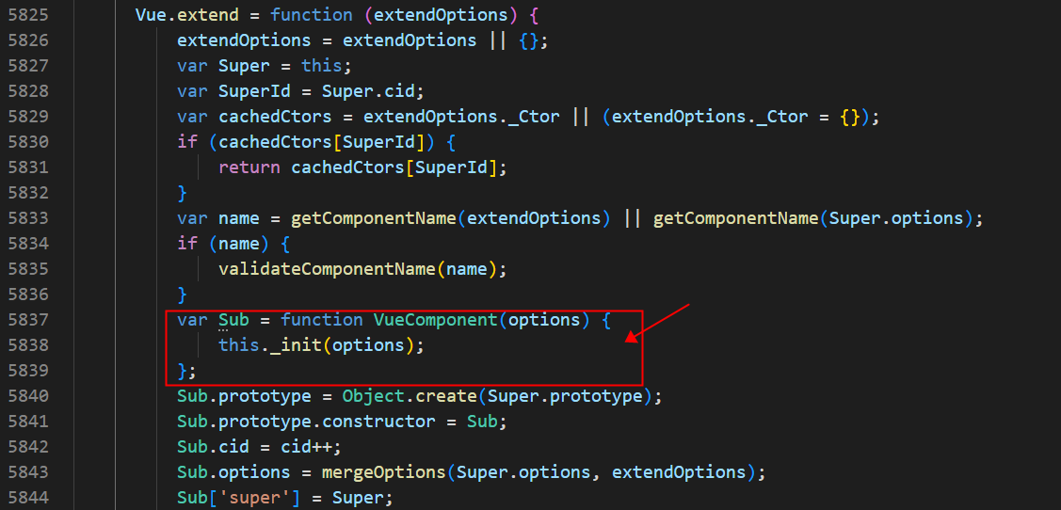

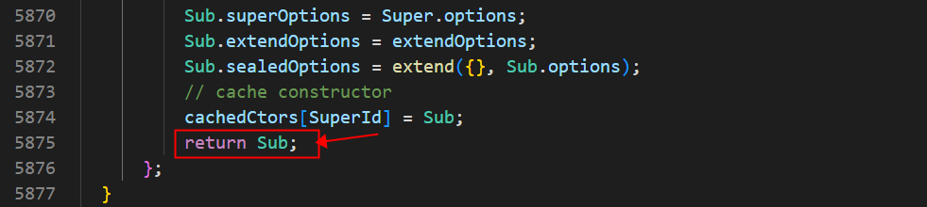

注意：是每一次都会返回一个全新的VueComponent构造函数。**是全新的！！！**

构造函数有了，什么时候会调用构造函数来实例化VueComponent对象呢？

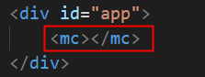

Vue在解析**<mc></mc>**时会创建一个VueComponent实例，也就是：new VueComponent()

### 通过vc可以访问Vue原型对象上的属性

通过vc可以访问Vue原型对象上的属性：

1. Vue.prototype.counter = 100
2. console.log(vc.counter) // 100

为什么要这么设计？代码复用。Vue原型对象上有很多方法，例如：$mount()，对于组件VueComponent来说就不需要再额外提供了，直接使用vc调用$mount()，代码得到了复用。

Vue框架是如何实现以上机制的呢？

1. VueComponent.prototype.__proto__ = Vue.prototype

测试：

1. <!DOCTYPE html**>**
2. **<html** lang="en"**>**
3. **<head>**
4. **<meta** charset="UTF-8"**>**
5. **<title>**测试**</title>**
6. **<script** src="../js/vue.js"**></script>**
7. **</head>**
8. **<body>**
9. **<div** id="app"**></div>**
10. **<script>**
11. const userlist = Vue.extend({
12. template : `**<div><h1>**用户列表**</h1></div>**`,
13. })
14. const vm = new Vue({
15. el : '#app',
16. template : `**<userlist></userlist>**`,
17. components : {userlist}
18. })
19. console.log(userlist.prototype.__proto__ === Vue.prototype) // true
20. **</script>**
21. **</body>**
22. **</html>**

#### 回顾原型对象

prototype称为：显示的原型属性，用法：函数.prototype，例如：Vue.prototype

__proto__称为：隐式的原型属性，用户：实例.__proto__，例如：vm.__proto__

无论是通过prototype还是__proto__，获取的对象都是同一个，它是一个共享的对象，称为：XX的原型对象。

如果通过Vue.prototype获取的对象就叫做：Vue的原型对象。

如果通过User.prototype获取的对象就叫做：User的原型对象。

请看下图：

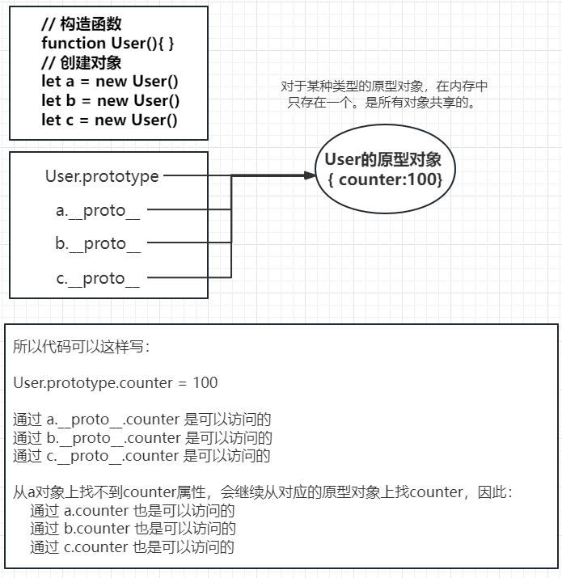

#### 原理剖析

VueComponent.prototype.__proto__ = Vue.prototype

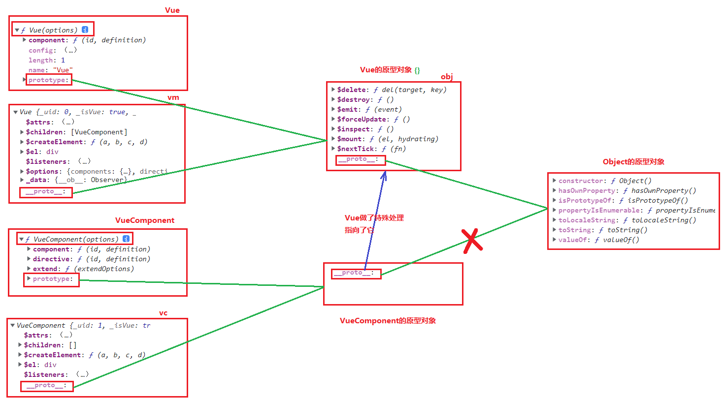

这样做的话，最终的结果就是：Vue、vm、VueComponent、vc都共享了Vue的原型对象（并且这个Vue的原型对象只有一个）。

## 单文件组件

1. 什么是单文件组件？
   1. 一个文件对应一个组件（之前我们所学的是非单文件组件，一个html文件中定义了多个组件）
   2. 单文件组件的名字通常是：x.vue，这是Vue框架规定的，只有Vue框架能够认识，浏览器无法直接打开运行。需要Vue框架进行编译，将x.vue最终编译为浏览器能识别的html js css。
   3. 单文件组件的文件名命名规范和组件名的命名规范相同：
      1. 全部小写：userlist
      2. 首字母大写，后面全部小写：Userlist
      3. kebab-case命名法：user-list
      4. CamelCase命名法：UserList（我们使用这种方式，和Vue开发者工具呼应。）
2. x.vue文件的内容包括三块：
   1. 结构：<template>HTML代码</template>
   2. 交互：<script>JS代码</script>
   3. 样式：<style>CSS代码</style>
3. export和import，ES6的模块化语法。
   1. 使用export导出（暴露）组件，在需要使用组件的x.vue文件中使用import导入组件
      1. 默认导入和导出
         1. export default {}
         2. import 任意名称 from ‘模块标识符’
      2. 按需导入和导出
         1. export {a, b}
         2. import {a, b} from ‘模块标识符’
      3. 分别导出

export var name = ‘zhangsan’

export function sayHi(){}

1. VSCode工具可以安装一些插件，这样在编写x.vue的时候有提示。例如：**vetur插件**。
   1. 使用该插件之后，有高亮显示，并且也可以通过输入 <v 生成代码。
2. 把之前“组件嵌套”的例子修改为单文件组件

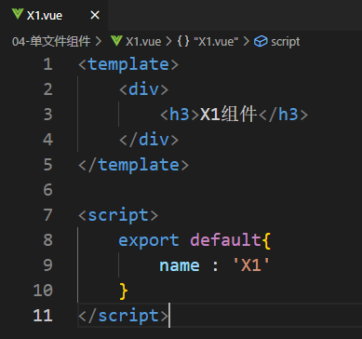

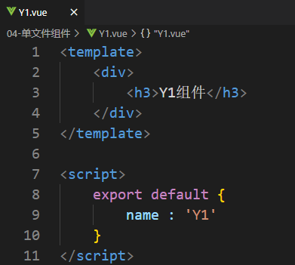

**auto rename tag插件**

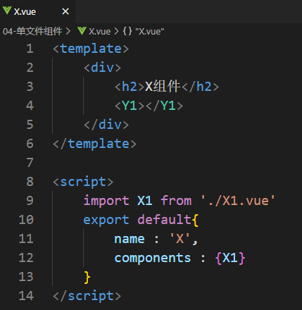

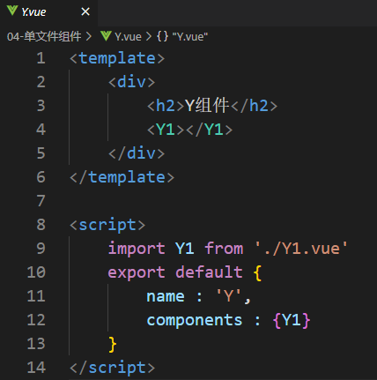

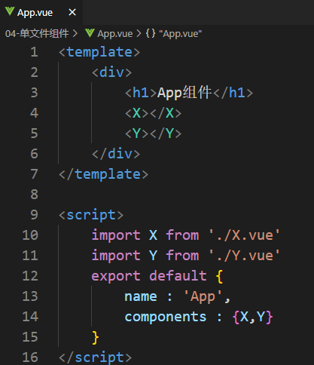

记住一个要领：不管是单文件组件还是非单文件组件，永远都包括三步：创建组件、注册组件、使用组件。

创建vm的代码就不是一个组件了，这个js代码写到一个js文件中即可，一般这个起名：main.js。寓意：入口

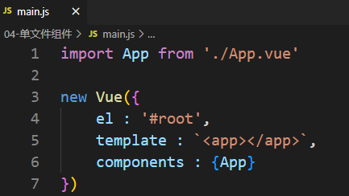

还剩最后的一点HTML代码，一般这个文件叫做index.html，代码如下：

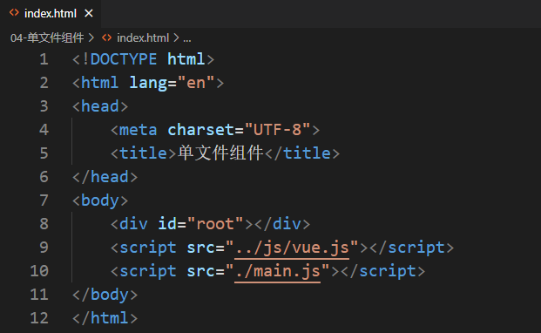

如上图，注意引入顺序。

代码执行原理：

1. 第一步：浏览器打开index.html页面，加载容器
2. 第二步：加载vue.js文件，有了Vue
3. 第三步：加载main.js
   1. import App from ‘./App.vue’
   2. import X from './X.vue'
   3. import X1 from './X1.vue'
   4. import Y from './Y.vue'
   5. import Y1 from './Y1.vue'

这样就完成了所有组件以及子组件的创建和注册。

1. 第四步：创建Vue实例vm，编译模板语句，渲染。

写完之后不能直接运行，浏览器不认识.vue文件，不认识ES6的模块化语法。需要安装Vue脚手架。

## Vue脚手架

### 确保npm能用（安装Node.js）

Node.js的下载地址:

<https://nodejs.org/zh-cn/download/>

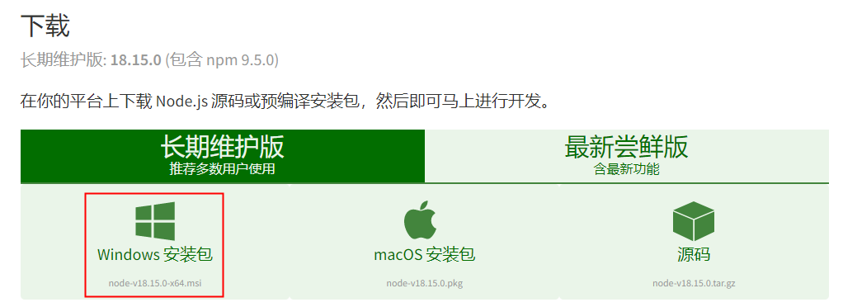

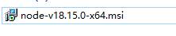

安装步骤如下：

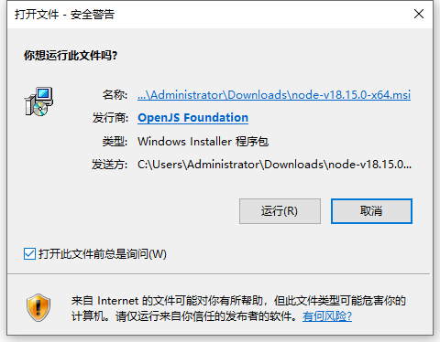

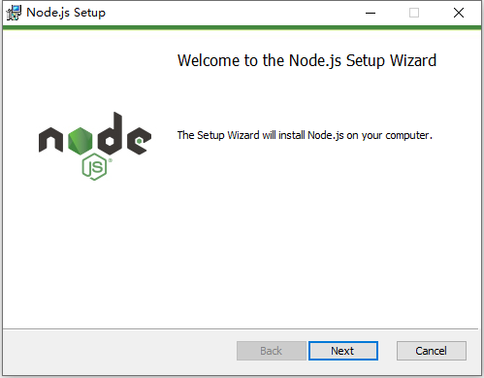

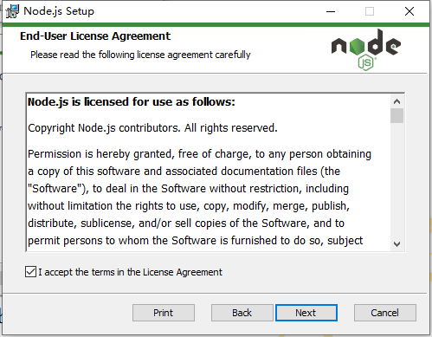

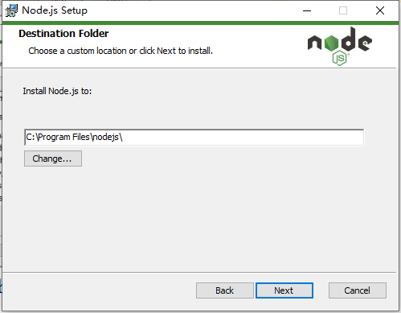

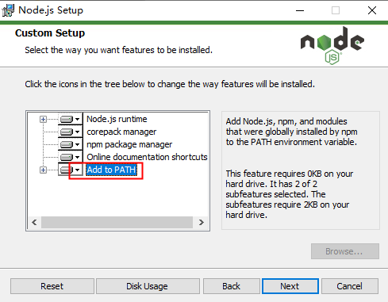

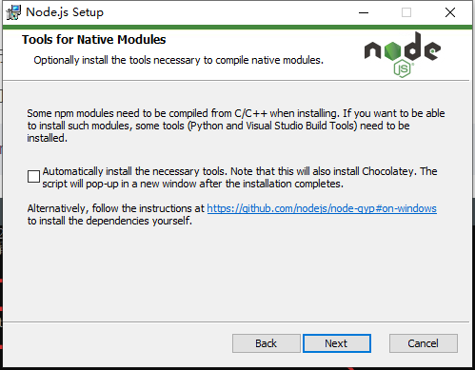

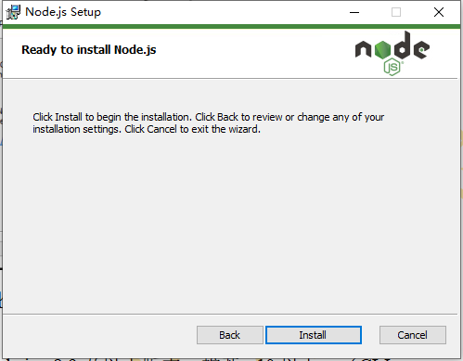

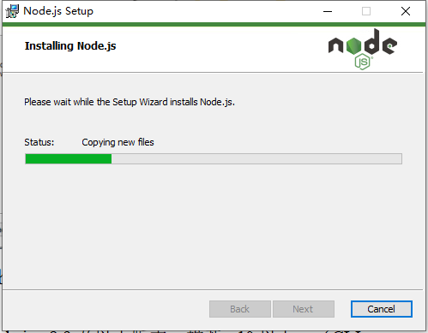

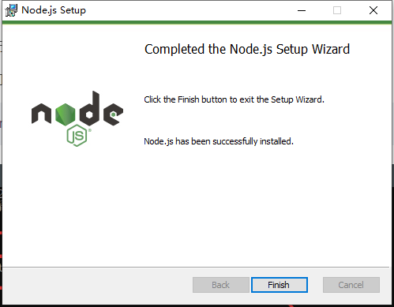

打开dos命令窗口，输入npm命令。

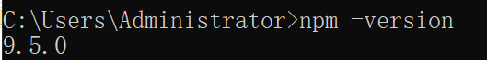

### Vue CLI（脚手架安装）

1. Vue的脚手架（Vue CLI: Command Line Interface）是Vue官方提供的标准化开发平台。它可以将我们.vue的代码进行编译生成html css js代码，并且可以将这些代码自动发布到它自带的服务器上，为我们Vue的开发提供了一条龙服务。脚手架官网地址：<https://cli.vuejs.org/zh>

注意：Vue CLI 4.x需要Node.js v8.9及以上版本，推荐v10以上。

1. 脚手架安装步骤：
2. 建议先配置一下npm镜像：
   1. npm config set registry <https://registry.npm.taobao.org>
   2. npm config get registry 返回成功，表示设置成功
3. 第一步：安装脚手架（全局方式：表示只需要做一次即可）
   1. npm install -g @vue/cli
   2. 安装完成后，重新打开DOS命令窗口，输入vue命令可用表示成功了
4. 第二步：创建项目（项目中自带脚手架环境，自带一个HelloWorld案例）
   1. 切换到要创建项目的目录，然后使用 vue create vue_pro

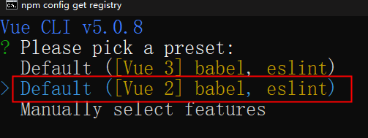

这里选择Vue2，

babel：负责ES6语法转换成ES5。

eslint：负责语法检查的。

回车之后，就开始创建项目，创建脚手架环境（内置了webpack loader），自动生成HelloWorld案例。

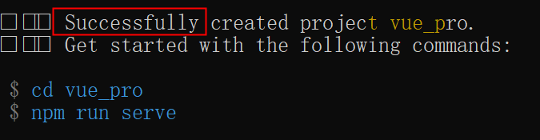

1. 第三步：编译Vue程序，自动将生成html css js放入内置服务器，自动启动服务。
   1. dos命令窗口中切换到项目根：cd vue_pro
   2. 执行：npm run serve，这一步会编译HelloWorld案例

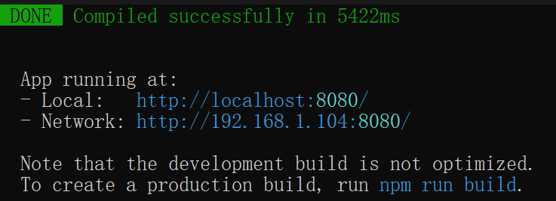

ctrl + c停止服务。

* 1. 打开浏览器，访问：<http://localhost:8080>

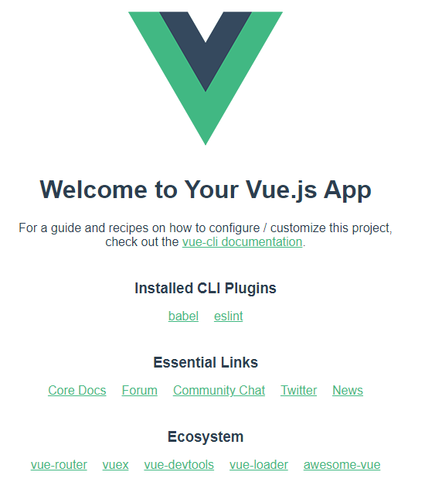

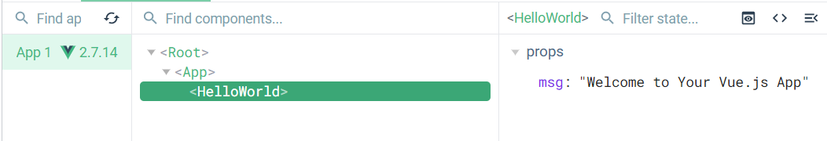

### 认识脚手架结构

使用VSCode将vue_pro项目打开：

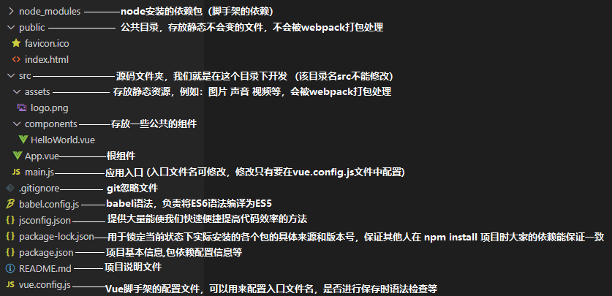

package.json：包的说明书（包的名字，包的版本，依赖哪些库）。该文件里有webpack的短命令：

serve（启动内置服务器）

build命令是最后一次的编译，生成html css js，给后端人员

lint做语法检查的。

### 分析HelloWorld程序

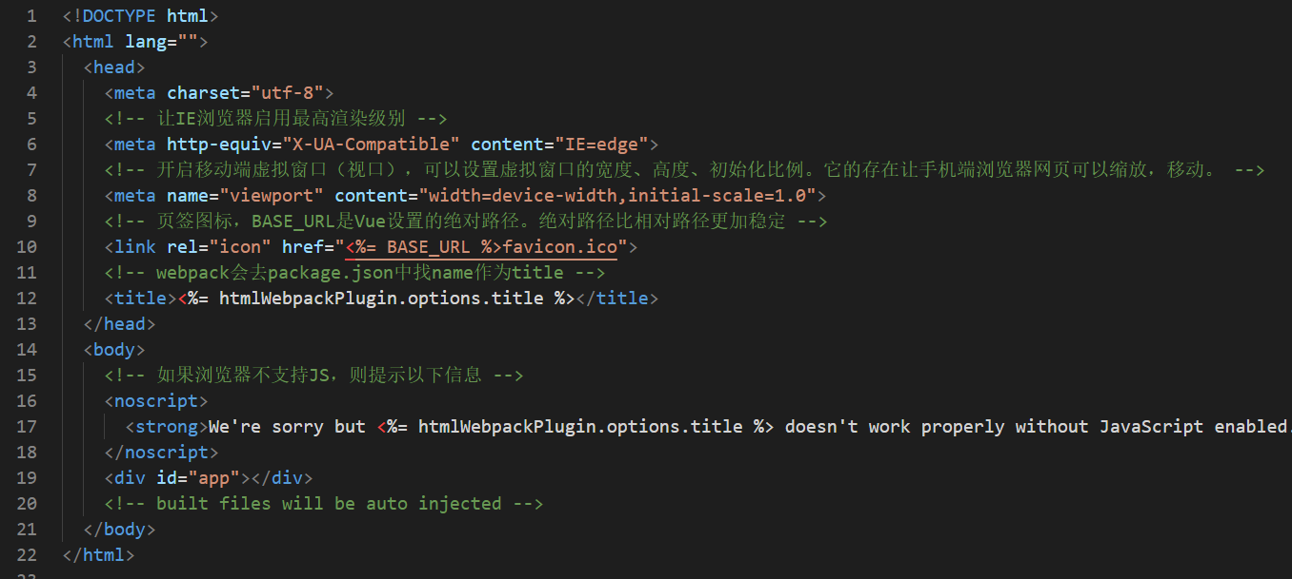

可以看到在index.html中只有一个容器。没有引入vue.js，也没有引入main.js

Vue脚手架可以自动找到main.js文件。（所以main.js文件名不要修改，位置也不要随便移动）

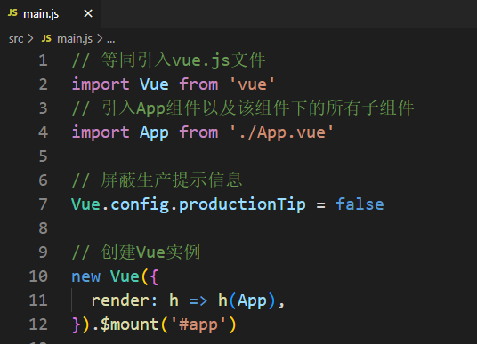

接下来就是将之前写的程序拷贝到脚手架中，进行测试。

需要拷贝过来的是：App.vue、X.vue、Y.vue、X1.vue、Y1.vue。

main.js和index.html都不需要了，因为脚手架中有。

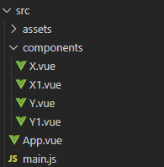

只需要将App.vue中的路径修改一下即可：

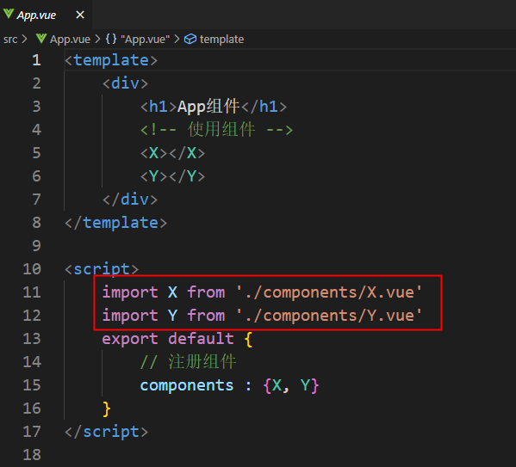

打开VSCode终端：ctrl + `

在终端中执行：npm run serve

报错了：

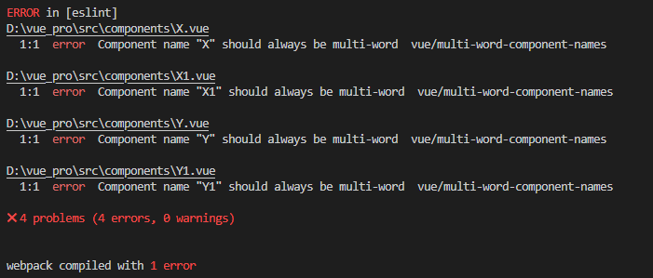

导致这个错误的原因是：组件的名字应该由多单词组成。这是eslint进行的es语法检测。

解决这个问题有两种方案：

第一种：把所有组件的名字修改一下。

第二种：在vue.config.js文件中进行脚手架的默认配置。配置如下：

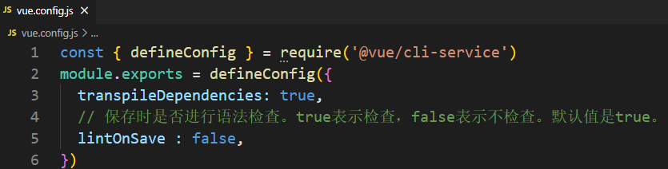

在终端中ctrl + c 两次，终止之前的服务，再次运行命令：npm run serve

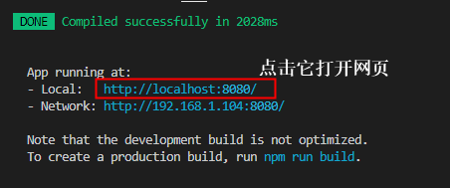

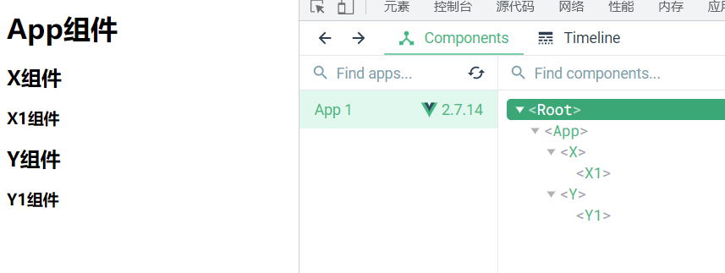

### 脚手架默认配置

脚手架默认配置在vue.config.js文件中进行。

main.js、index.html等都是可以配置的。

配置项可以参考Vue CLI官网手册，如下：

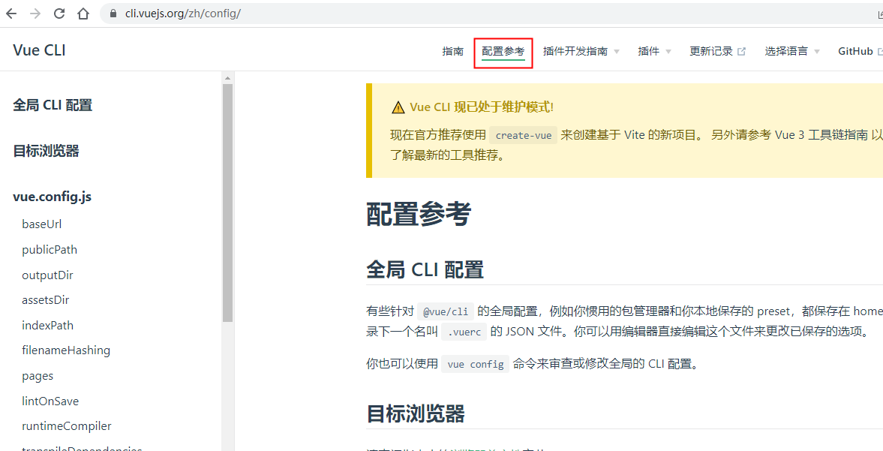

例如配置这两项：

第一个：保存时不检查语法 lintOnSave : false

第二个：配置入口

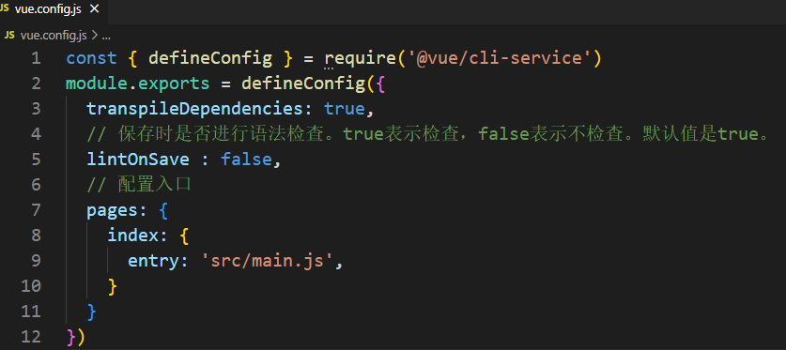

### 解释main.js中的render函数

将render函数更换为：template配置项，你会发现它是报错的。说明引入的Vue无法进行模板编译。

原因：Vue脚手架默认引入的是精简版的Vue，这个精简版的Vue缺失模板编译器。

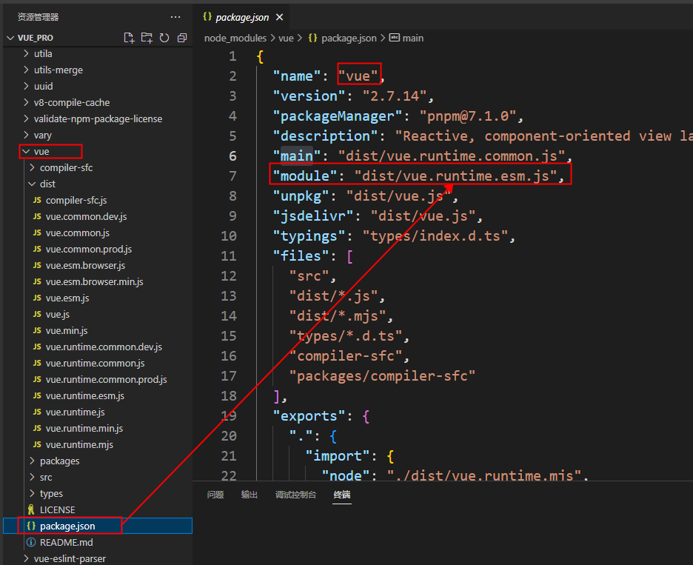

实际引入的vue.js文件是：dist/vue.runtime.esm.js（esm版本是ES6模块化版本）

为什么缺失模板编译器？

Vue包含两部分：一部分是Vue的核心，一部分是模板编译器（模板编译器可能占整个vue.js文件的一大部分体积）。程序员最终使用webpack进行打包的时候，显然Vue中的模板编译器就没有存在的必要了。为了缩小体积，所以在Vue脚手架中直接引入的就是一个缺失模板编译器的vue.js。

这样就会导致template无法编译（注意：<template>标签可以正常编译[package.json文件中进行了配置]，说的是template配置项无法编译），解决这个问题包括两种方式：

第一种方式：引入一个完整的vue.js

第二种方式：使用render函数

关于render函数，完整写法：

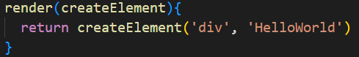

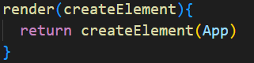

这个函数被vue自动调用，并且传递过来一个参数createElement。

简写形式可以使用箭头函数：



## props配置

使用props配置可以接收其他组件传过来的数据，让组件的数据变为动态数据，三种接收方式：

1. 简单接收

props : [‘name’,’age’,’sex’]

1. 接收时添加类型限制

props : {

name : String

age : Number

sex : String

}

1. 接收时添加类型限制，必要性限制，默认值

props : {

name : {

type : Number,

required : true

},

age : {

type : Number,

default : 10

},

sex : {

type : String,

default : ‘男’

}

}

其他组件怎么把数据传过来？

<User name=”jack” age=”20” sex=”男”></User>

注意事项：

1. 不要乱接收，接收的一定是其它组件提供的。
2. props接收到的数据不能修改。（修改之后会报错，但页面会刷新。）可以找个中间变量来解决。

## 从父组件中获取子组件

在组件上使用ref属性进行标识：

<User ref=”userJack”></User>

在程序中使用$refs来获取子组件：

this.$refs.userJack

访问子组件的属性：

this.$refs.userJack.name

访问子组件的子组件属性：

this.$refs.userJack.$refs.name

ref也可以使用在普通的HTML标签上，这样获取的就是这个DOM元素：

<input type=”text” ref=”username”>

this.$refs.username

## mixins配置（混入）

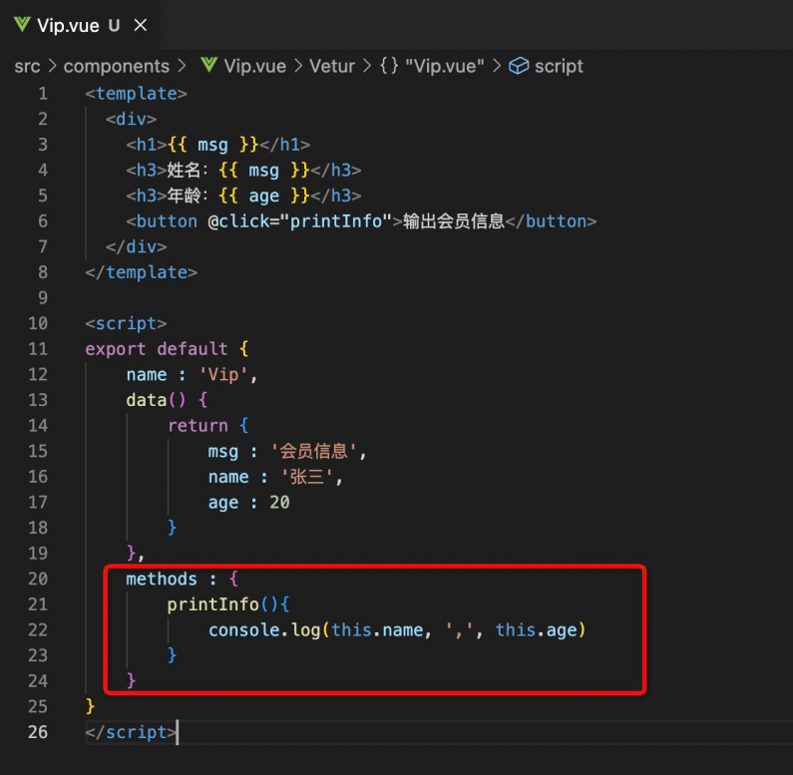

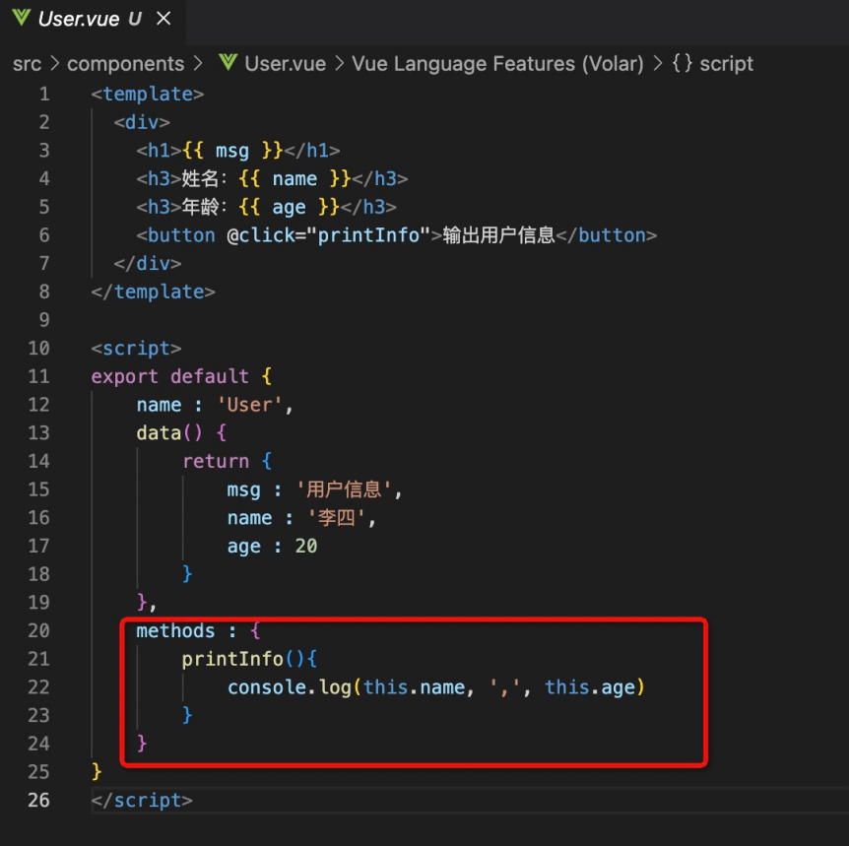

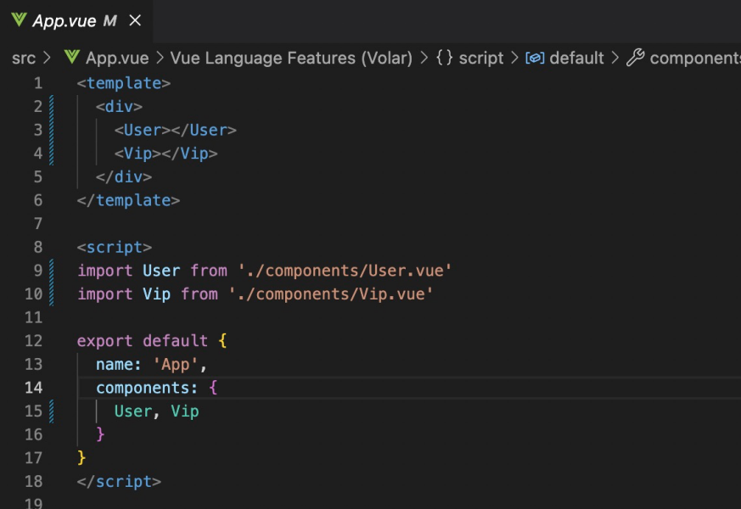

运行效果：

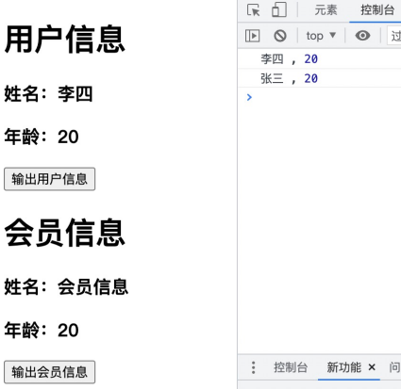

可以看到以上Vip.vue和User.vue代码中都有相同的methods，这个代码可以复用吗？可以使用mixins配置进行混入。实现步骤：

第一步：提取

单独定义一个mixin.js（一般和main.js在同级目录），代码如下：

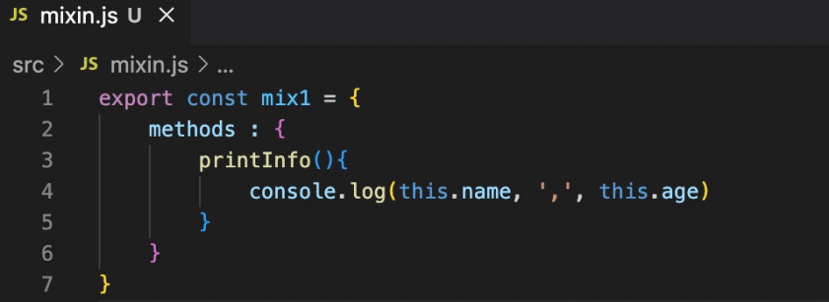

第二步：引入并使用

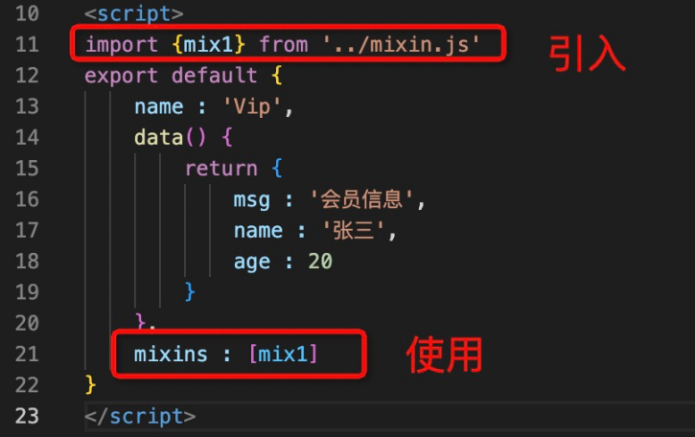

以上演示的是方法methods的混入，实际上混入时没有限制，之前所学的配置项都可以混入。

混入时会产生冲突吗？已经有一个方法a了，如果再混入一个a方法会怎样？

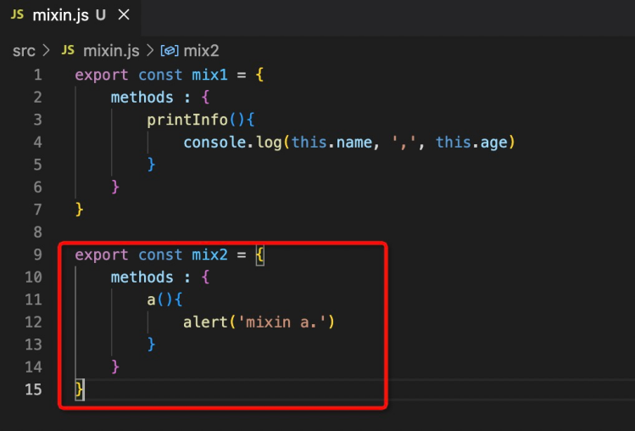

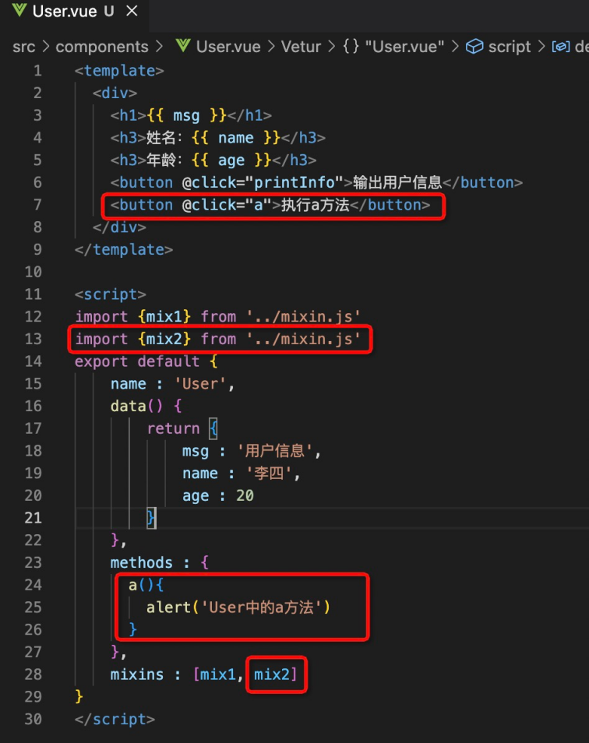

通过测试，如果冲突了，会执行组件自身的，不会执行混入的。（这是原则：混入的意思就是不破坏）

但对于生命周期周期钩子函数来说，混入时，会采用叠加方式：

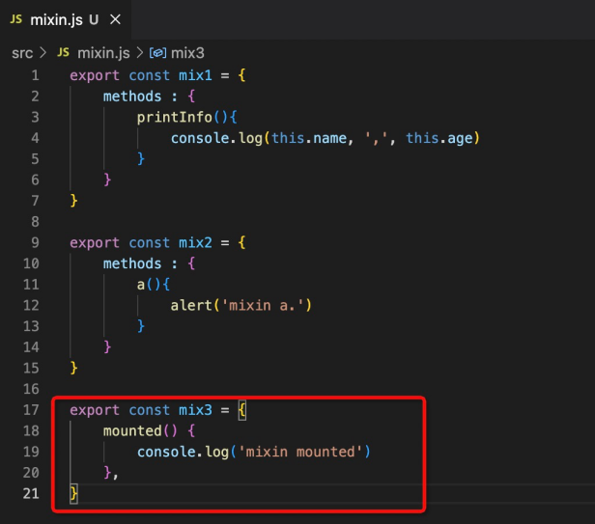

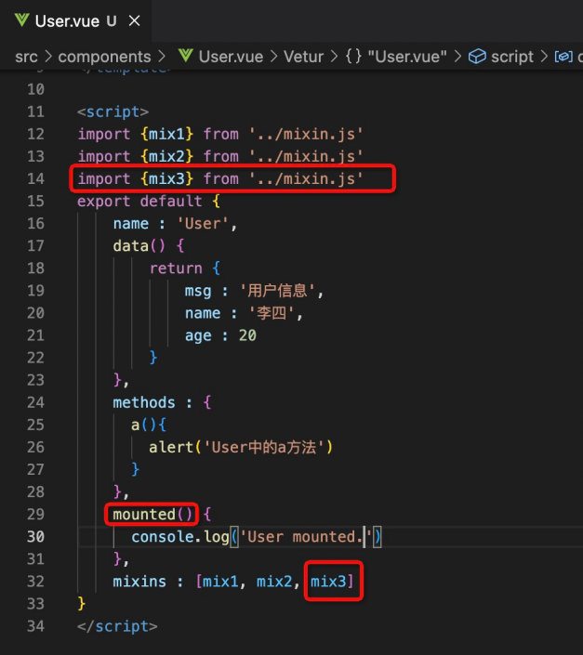

执行结果：

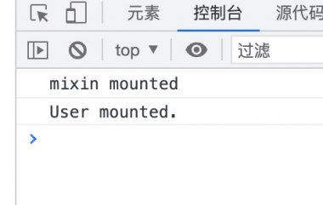

通过测试得知：对于生命周期钩子函数来说，都有的话，采用叠加，先执行混入的，再执行自己的。

以上的混入属于局部混入，只混入到指定的组件当中。

全局混入：

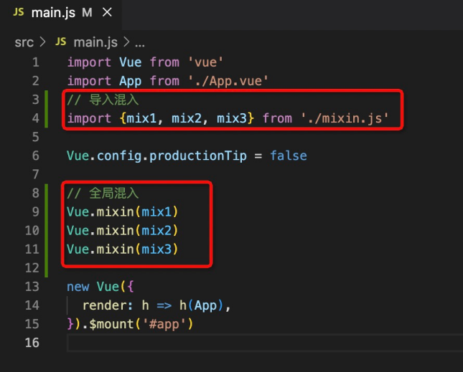

执行结果：

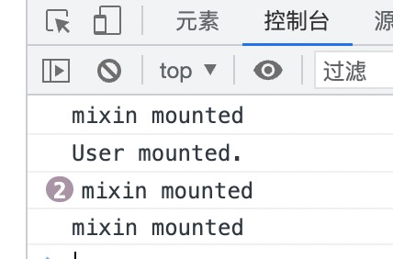

一共四个组件，所以输入四次：mixin mounted

## plugins配置（插件）

给Vue做功能增强的。

怎么定义插件？以下是定义插件并暴露插件。插件是一个对象，对象中必须有install方法，这个方法会被自动调用。

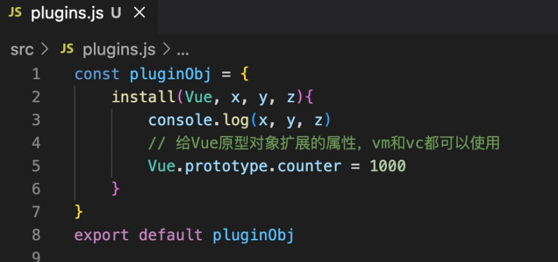

插件一般都放到一个plugins.js文件中。

导入插件并使用插件：

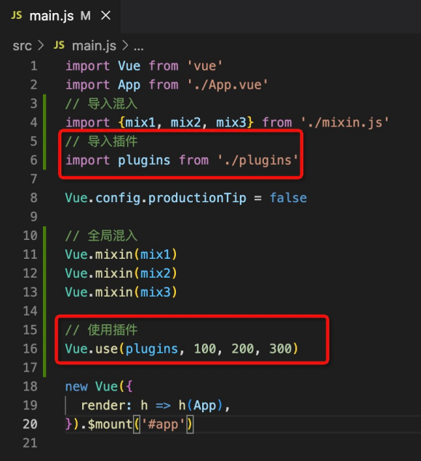

插件对象的install方法有两个参数：

第一个参数：Vue构造函数

第二个参数：插件使用者传递的数据

先学会用插件，后面我们做项目的时候会使用很多插件。到时再体会插件存在的意义。

## 局部样式scoped

默认情况下，在vue组件中定义的样式最终会汇总到一块，如果样式名一致，会导致冲突，冲突发生后，以后来加载的组件样式为准。怎么解决这个问题？

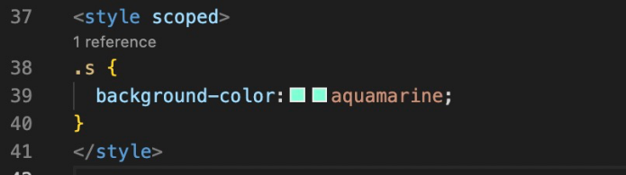

另外vue组件的style样式支持多种样式语言，例如：css、less、sass等。如何选择使用呢？

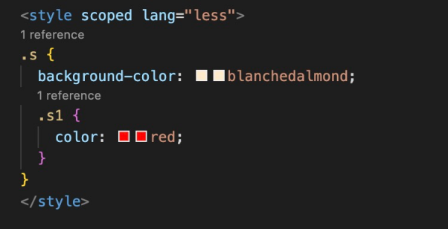

使用less注意安装less-loader：npm i less-loader

App根组件中的样式style不建议添加scoped。

## BugList案例

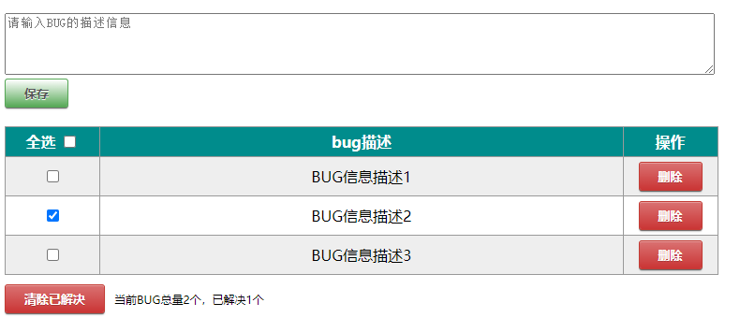

1. 先使用静态组件的方式把页面效果实现出来。
   1. App.vue
   2. BugHeader.vue
   3. BugList.vue
   4. BugItem.vue
   5. BugFooter.vue
2. 在BugList.vue中提供bugList数据，实现动态数据展示。
3. 保存bug：
   1. 获取用户输入的信息采用双向数据绑定。
      1. 通过Date.now()获取时间戳的方式来搞定id。
   2. 将BugList.vue中的bugList数据提升到父组件App.vue中。
   3. 父组件向子组件传递，采用 :bugList=”bugList”，在子组件当中使用props接收。
   4. 子组件向父组件传递，父组件可以提前定义一个函数，将函数传递给子组件，在子组件中调用这个函数即可。
   5. 该功能的小问题：
      1. 保存完成后自动清空。
      2. 输入为空时不能保存（可以加trim去除空白），并且提示必须输入。
4. 修改bug的状态
   1. 勾选和取消勾选，会触发click事件或者change事件。
   2. 事件发生后，获取bug的id，将id传递给App组件中的回调函数，遍历数组，拿到要修改的bug对象，更改bug对象的resolved属性值。
5. 删除bug
   1. 删除时可以调用数组的filter方法进行过滤，将过滤之后的新数组赋值给this.bugList
6. 统计bug
   1. 第一种：普通计数器统计。
   2. 第二种：数组的reduce方法完成条件统计。
7. 全选和取消全选
   1. 全选复选框的状态维护：
      1. 已解决的数量 === 总数量 时，勾选。
      2. 全部删除后，应该取消勾选。
   2. 全部删除了可以将footer隐藏。v-show
   3. 全选和取消全选
8. 清除已解决
   1. 调用数组的filter方法进行过滤，生成新数组，将其赋值给this.bugList
9. 实现编辑功能
   1. 功能描述
      1. 鼠标移动到描述信息上之后，光标变成小手。
      2. 点击描述信息之后，将描述信息放入文本框。并且同时让文本框获得焦点。
      3. 用户开始修改描述信息（要注意避免将信息修改为空）
      4. 输入修改信息之后，文本框失去焦点，显示修改后的描述信息。
   2. 实现功能的核心技术：
      1. 给bug对象扩展一个具有响应式的editState属性，如果是true表示处于编辑状态，false表示处于未编辑状态：this.$set(bug, ‘editState’, true)
      2. 获得焦点的动作如何完成：
         1. 在文本框上添加ref=”inputDesc”，然后通过this.$refs.inputDesc获取到dom元素，调用focus()让其获取焦点。
         2. 以上操作需要在下一次渲染DOM完成后执行：nextTick
            1. this.$nextTick(function(){this.$refs.inputDesc.focus()})

## localStorage和sessionStorage

window.localStorage 浏览器关闭，数据还在。

getItem removeItem setItem clear

JSON.stringify

JSON.parse

存储大小5mb

Window.sessionStorage 浏览器关闭清空存储。

getItem的key不存在的话返回null。JSON.parse(null)，结果还是null。

改造项目。用本地存储来改造。使用监视属性watch，并且要开启深度监视。

## 使用本地存储改造BugList案例

## 组件自定义事件

click、keydown、keyup，这些事件都是内置事件。

Vue也支持给**组件**添加自定义事件。

包括两种方式：

第一种方式：直接在组件标签上绑定事件

第二种方式：通过代码来给组件绑定事件

### 直接在组件标签上绑定事件

<Car v-on:event1=”doSome”></Car>

<Car @event1=”doSome”></Car>

表示给Car这个组件vc实例绑定event1事件，当event1事件发生时，doSome方法执行。

事件绑定在谁的身上，谁就负责触发这个事件，怎么触发？在Car组件中定义methods：

methods : {

triggerEvent1(){

// 触发事件并且给事件传数据

this.$emit(‘event1’, this.name, this.age, this.gender)

}

}

然后，在Car的父组件中编写doSome方法：

methods : {

doSome(name, age, gender){}

// 或者可以这样

doSome(name, ...parameters){} // ...parameters表示采用一个数组接收参数

}

通过这种方式可以轻松完成**子组件向父组件传递数据**。

<Car @event1.once=”doSome”></Car> 表示只触发一次。

<Car @click.**native**=”doSome”></Car> 使原生事件生效。

### 通过代码给组件绑定事件

在父组件当中：

<Car ref=”car”></Car>

mounted(){ // 表示挂载完毕后给组件绑定事件。

// 这种方式更加灵活。例如：希望AJAX请求响应回来数据之后再给组件绑定事件。

this.$refs.car.$on(‘event1’, this.doSome)

}

this.$refs.car.$once(‘event1’, this.doSome) 表示只触发一次。

绑定时要注意：

this.$refs.car.$on(‘event1’, function(){

//这里的this是子组件实例（Car组件实例）

})

this.$refs.car.$on(‘event1’, ()=>{

// 这里的this是父组件实例（App组件实例）

})

this.doSome这个回调函数写成普通函数时：函数体中this是子组件实例。（Car组件实例）

this.doSome这个回调函数写成箭头函数时：函数体中this是父组件实例。（App组件实例）

### 解绑事件

哪个组件绑定的就找哪个组件解绑：

methods : {

unbinding(){

this.$off(‘event1’) // 这种方式只能解绑一个事件。

this.$off([‘event1’, ‘event2’]) // 这种方式解绑多个事件。

this.$off() // 解绑所有事件。

}

}

注意：vm和vc销毁的时候，所有组件以及子组件当中的事件会全部解绑。

## 全局事件总线

原理：给项目中所有的组件找一个共享的vc对象。把这个共享的对象vc叫做全局事件总线。所有的事件都可以绑定到这个共享对象上。所有组件都通过这个全局事件总线对象来传递数据。这种方式可以完美的完成兄弟组件之间传递数据。这样的共享对象必须具备两个特征：

1. 能够让所有的vc共享。
2. 共享对象上有$on、$off、$emit等方法。

第一种解决方案：

在main.js文件中：

// 获取VueComponent构造函数

const VueComponentConstructor = Vue.extend({})

// 创建vc

const vc = new VueComponentConstructor()

// 让所有的vc都能够使用这个vc

Vue.prototype.$bus = vc

第二种解决方案：建议的。

在main.js文件中：

new Vue({

  el : '#app',

  render : h => h(App),

**beforeCreate(){**

**Vue.prototype.$bus = this**

**}**

})

永远需要记住的：A组件向B组件传数据，应该在B组件中绑定事件（接）。应该在A组件中触发事件（传）。

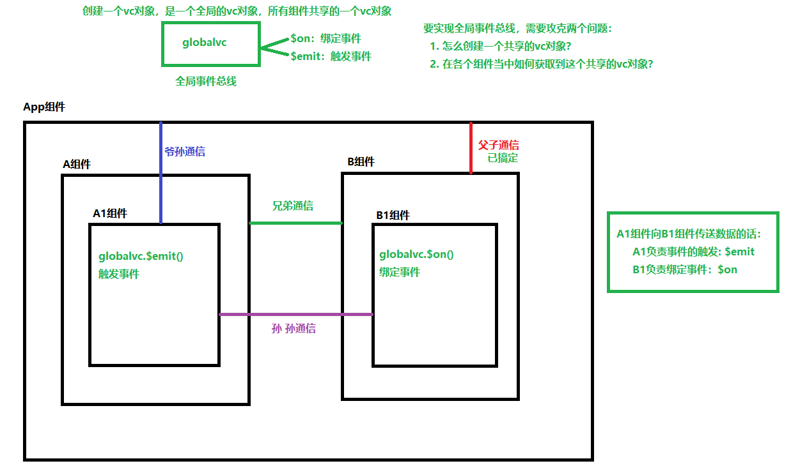

数据发送方：触发事件

methods : {

triggerEvent(){

this.$bus.$emit(‘eventx’, 传数据)

}

}

数据接收发：绑定事件

mounted(){

this.$bus.$on(‘eventx’, this.doSome)

}

养成好习惯：组件实例被销毁前，将绑定在$bus上的事件解绑。

beforeDestroy(){

this.$bus.off(‘eventx’)

}

## BugList案例改造

### 使用组件自定义事件改造BugList案例

所有从父向子传递函数的位置，都可以修改为自定义事件方式。

主要改造子向父传数据的功能。

### 使用全局事件总线改造BugList案例

主要改造爷孙之间数据的传递。

自定义事件在Vue开发者工具当中是可以在看到的。

**组件销毁的时候，记得把全局事件总线对象上绑定的事件解绑。**

## 消息订阅与发布

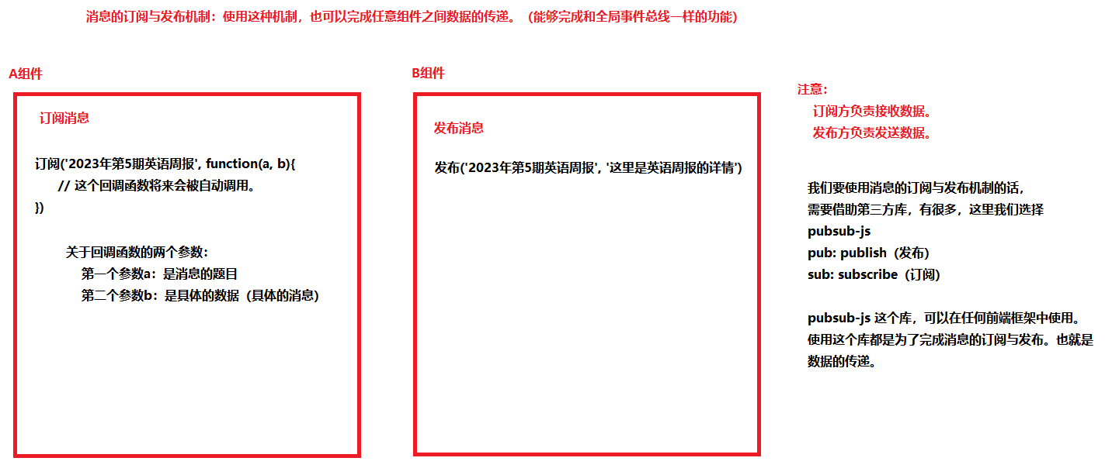

使用pubsub-js库完成消息订阅与发布。该库可以在任意前端框架中实现消息的订阅与发布。

安装pubsub-js：npm i pubsub-js

程序中引入pubsub：import pubsub from ‘pubsub-js’

引入了一个pubsub对象，通过调用该对象的subscribe进行消息订阅，调用publish进行消息发布。

订阅：subscribe

mounted(){

**this.pubsubId** = pubsub.subscribe(‘message’, (messageName, data) => {

// 两个参数：第一个是消息的名字。第二个参数是消息发布时传过来的数据。

**// 要使用箭头函数。这样才能保证this的使用。**

})

}

beforeDestroy(){

pubsub.**unsubscribe**(this.pubsubId )

}

发布：publish

pubsub.publish(‘message’, ‘zhangsan’, 20)

组件间的通信方式总结：

1. props：可以完成父向子传数据
2. 父向子传一个函数：可以完成子向父传数据
3. 组件自定义事件：可以完成子向父传数据。
4. 全局事件总线
5. 消息订阅与发布

## 使用消息订阅与发布改造BugList案例

组件销毁时，记得取消订阅。

# Vue与AJAX

## 回顾发送AJAX异步请求的方式

发送AJAX异步请求的常见方式包括：

1. 原生方式，使用浏览器内置的JS对象XMLHttpRequest
   1. const xhr = new XMLHttpRequest()
   2. xhr.onreadystatechange = function(){}
   3. xhr.open()
   4. xhr.send()
2. 原生方式，使用浏览器内置的JS函数fetch
   1. fetch(‘url’, {method : ‘GET’}).then().then()
3. 第三方库方式，JS库jQuery（对XMLHttpRequest进行的封装）
   1. $.get()
   2. $.post()
4. 第三方库方式，基于Promise的HTTP库：axios （对XMLHttpRequest进行的封装）
   1. axios.get().then()

axios是Vue官方推荐使用的。

## 回顾AJAX跨域

1. 什么是跨域访问？
   1. 在a页面中想获取b页面中的资源，如果a页面和b页面所处的协议、域名、端口不同（只要有一个不同），所进行的访问行动都是跨域的。
   2. 哪些跨域行为是允许的？
      1. 直接在浏览器地址栏上输入地址进行访问
      2. 超链接
      3. <img src=”其它网站的图片是允许的”>
      4. <link href=”其它网站的css文件是允许的”>
      5. <script src=”其它网站的js文件是允许的”>
      6. ......
   3. 哪些跨域行为是不允许的？
      1. AJAX请求是不允许的
      2. Cookie、localStorage、IndexedDB等存储性内容是不允许的
      3. DOM节点是不允许的
2. AJAX请求无法跨域访问的原因：同源策略
   1. 同源策略是一种约定，它是浏览器最核心也最基本的安全功能，如果缺少了同源策略，浏览器很容易受到XSS、CSRF等攻击。同源是指"协议+域名+端口"三者相同，即便两个不同的域名指向同一个ip地址，也非同源。
   2. AJAX请求不允许跨域并不是请求发不出去，请求能发出去，服务端能收到请求并正常返回结果，只是结果被浏览器拦截了。
3. 解决AJAX跨域访问的方案包括哪些
   1. CORS方案（工作中常用的）
      1. 这种方案主要是后端的一种解决方案，被访问的资源设置响应头，告诉浏览器我这个资源是允许跨域访问的：response.setHeader("Access-Control-Allow-Origin", "http://localhost:8080");
   2. jsonp方案（面试常问的）
      1. 采用的是<script src=””>不受同源策略的限制来实现的，但只能解决GET请求。
   3. 代理服务器方案（工作中常用的）
      1. Nginx反向代理
      2. Node中间件代理
      3. vue-cli（Vue脚手架自带的8080服务器也可以作为代理服务器，需要通过配置vue.config.js来启用这个代理）
   4. postMesssage
   5. websocket
   6. window.name + iframe
   7. location.hash + iframe
   8. document.domain + iframe
   9. ......
4. 代理服务器方案的实现原理

同源策略是浏览器需要遵循的标准，而如果是服务器向服务器请求就无需遵循同源策略的。

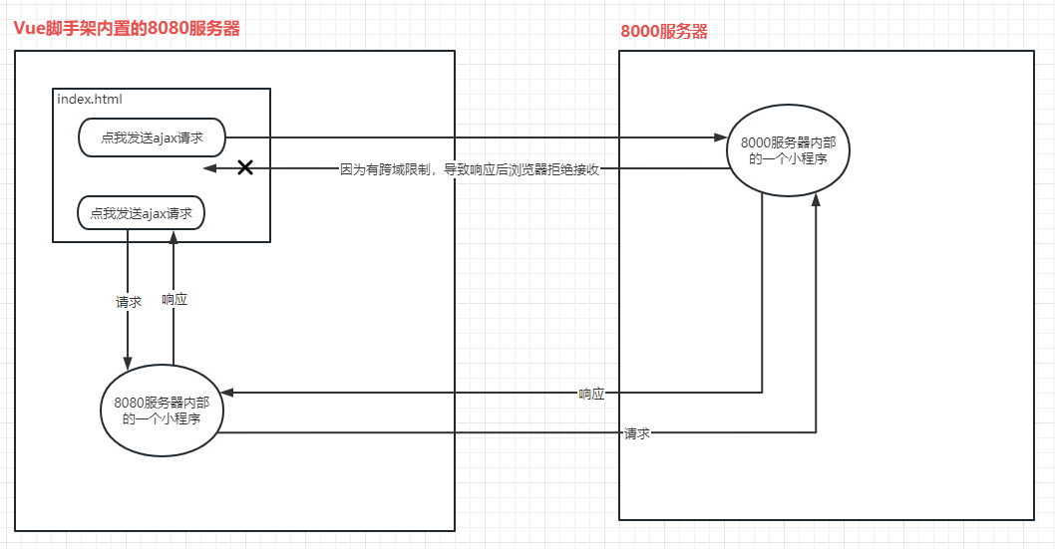

## 演示跨域问题

Vue脚手架内置服务器的地址：<http://localhost:8080>

我们可以额外再开启一个其它的服务器，这个服务器随意，例如：node server、Apache服务器、JBOSS服务器、WebLogic服务器、WebSphere服务器、jetty服务器、tomcat服务器......我这里选择的是基于Java语言的一个服务器Tomcat，这个web服务器开启了一个8000端口，提供了以下的一个服务，可以帮助我们获取到一个Bug列表：

<http://localhost:8000/bugs/>

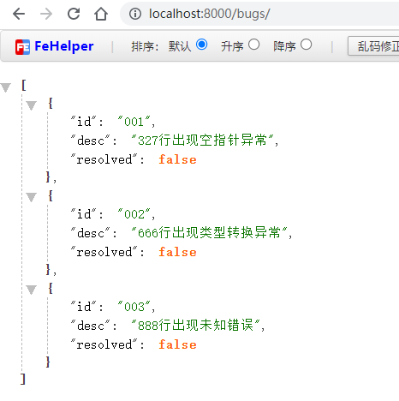

打开BugList案例的代码，在mounted钩子函数中发送ajax请求，获取bug列表。

vue-cli安装axios库：npm i axios。使用时：import导入axios

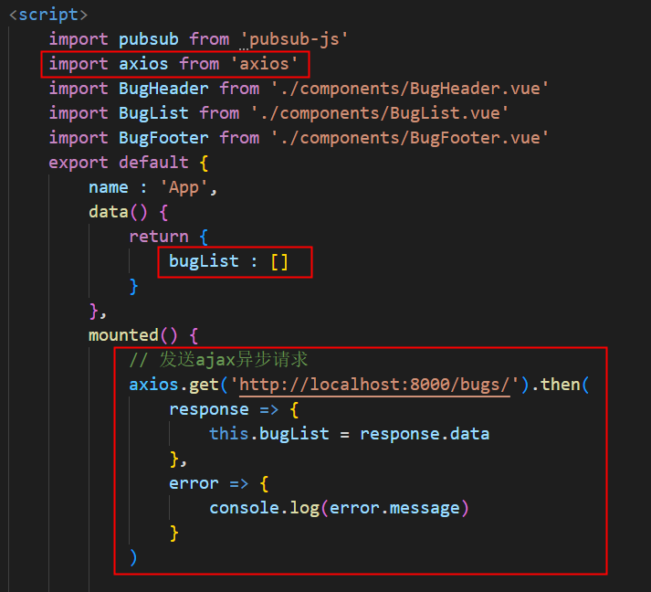

以上的访问表示：在8080服务器中发送AJAX请求访问8000服务器，必然会出现AJAX跨域问题：

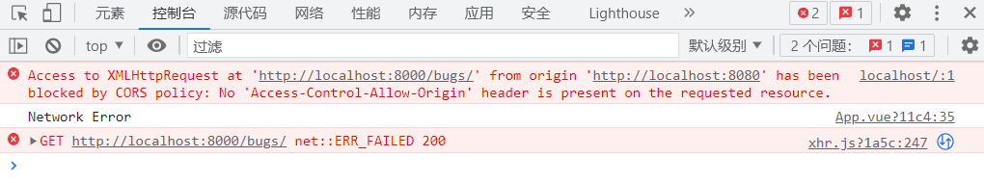

## 启用Vue脚手架内置服务器8080的代理功能

1. 简单开启

vue.config.js文件中添加如下配置：

**devServer: {**

**proxy: 'http://localhost:8000'** // 含义：Vue脚手架内置的8080服务器负责代理访问8000服务器

**}**

发送AJAX请求时，地址需要修改为如下：

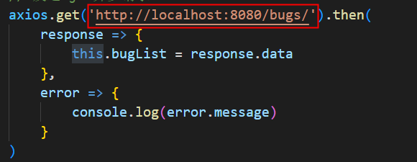

原理：访问地址是http://localhost:8080/bugs，会优先去8080服务器上找/bugs资源，如果没有找到才会走代理。

另外需要注意的是：这种简单配置不支持配置多个代理。

1. 高级开启

支持配置多个代理。

devServer: {

proxy: {

'/api': {

target: 'http://localhost:8000',

pathRewrite:{'^/api', ''},

ws: true, // 支持websocket

changeOrigin: true // true表示改变起源（让目标服务器不知道真正的起源）

},

'/abc': {

target: 'http://localhost:9000',

pathRewrite:{'^/abc', ''},

ws: true, // 默认值true

changeOrigin: true // 默认值true

}

}

}

## 使用AJAX改造BugList案例

mounted钩子中发送ajax请求即可。

## Vue插件库vue-resource发送AJAX请求

1. 安装：npm i vue-resource
2. import vueResource from ‘vue-resource’
3. 使用插件：Vue.use(vueResource)
4. 使用该插件之后，项目中所有的vm和vc实例上都添加了：$http属性。
5. 使用办法：
   1. this.$http.get(‘’).then() 用法和axios相同，只不过把axios替换成this.$http

## 天气预报

1. 实现效果

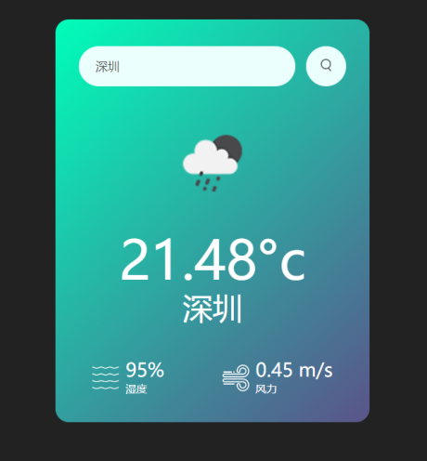

1. 接口来自：<https://openweathermap.org/>

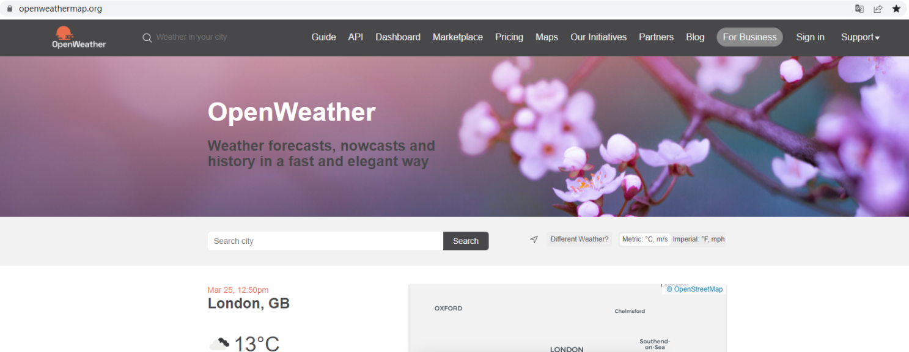

1. 开发者进行注册，获取api key

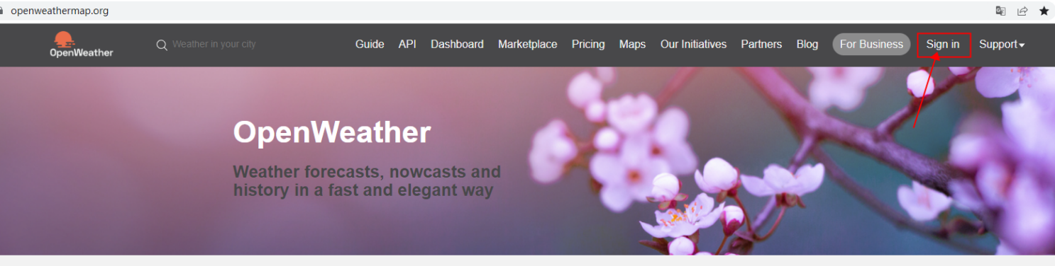

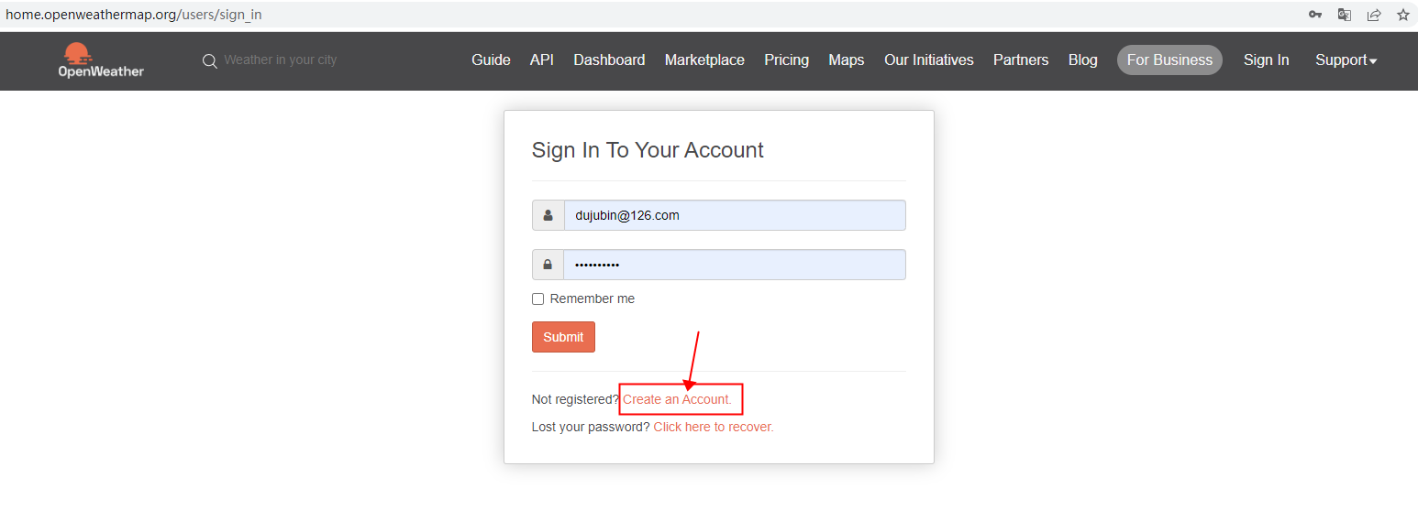

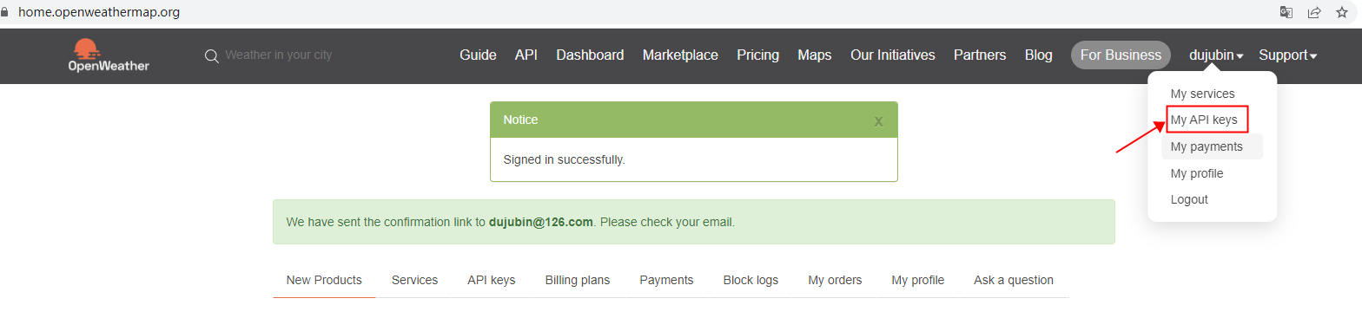

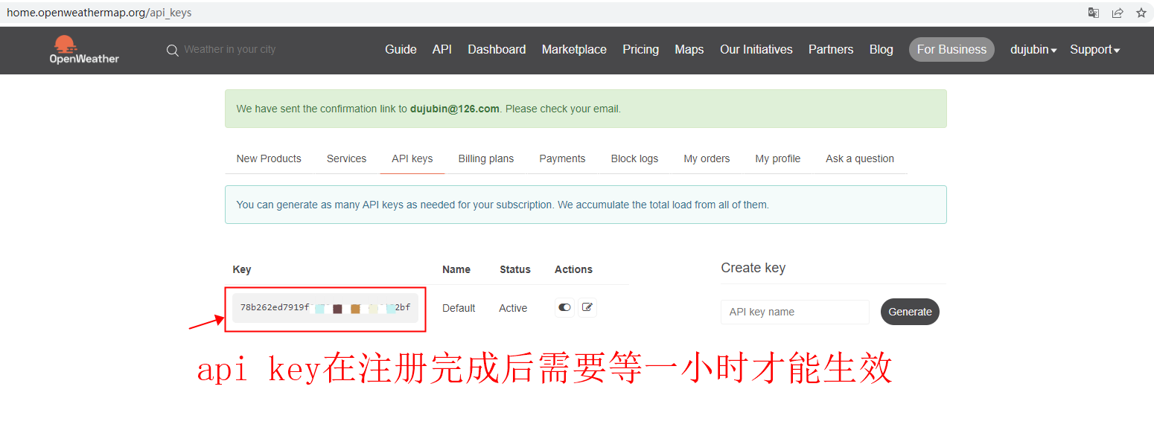

1. 获取当前天气的接口

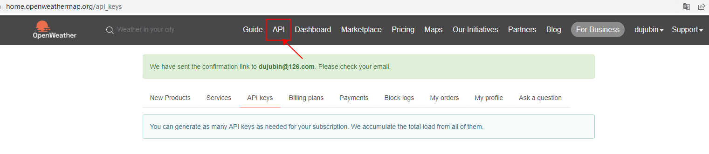

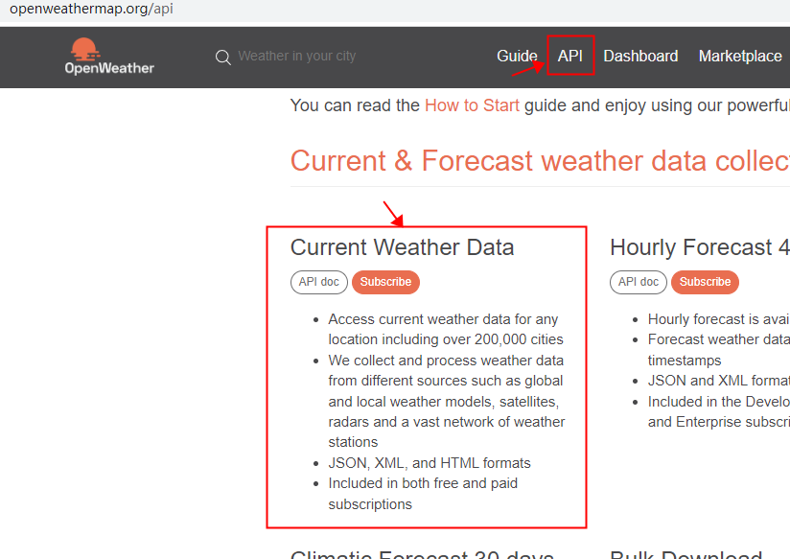

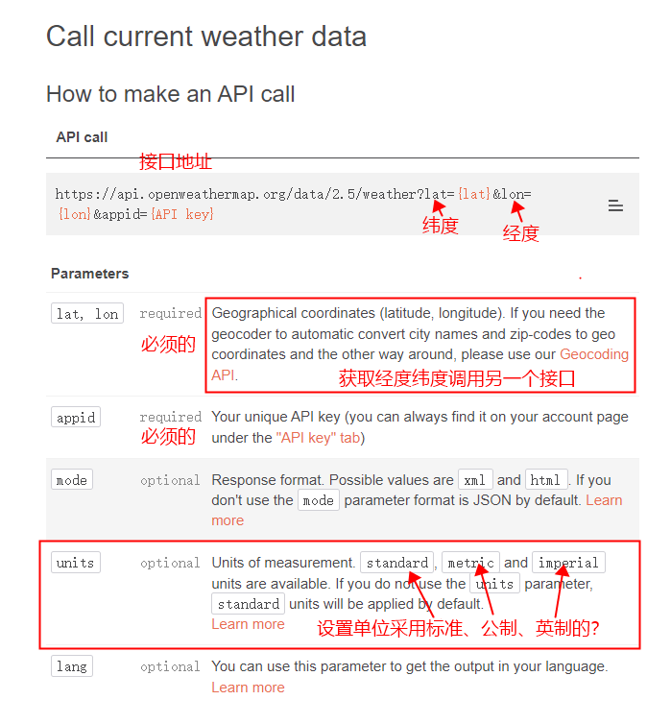

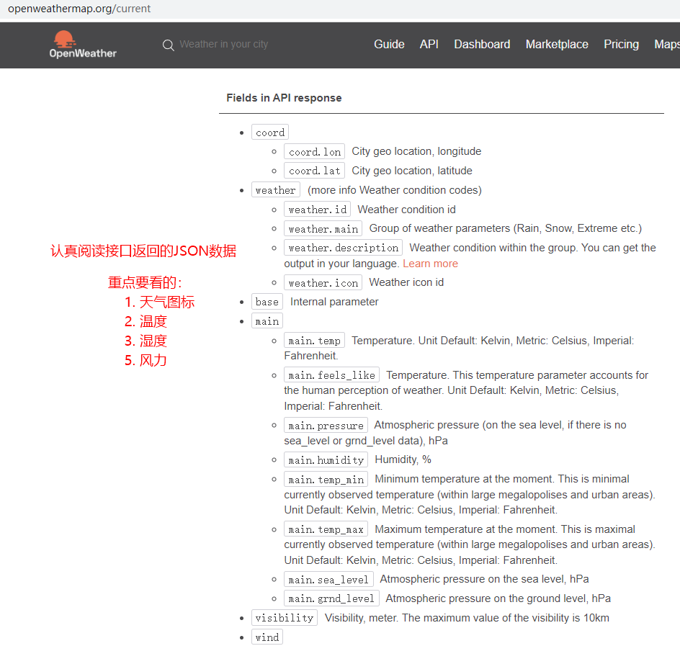

1. 根据城市名字获取经度和纬度的接口

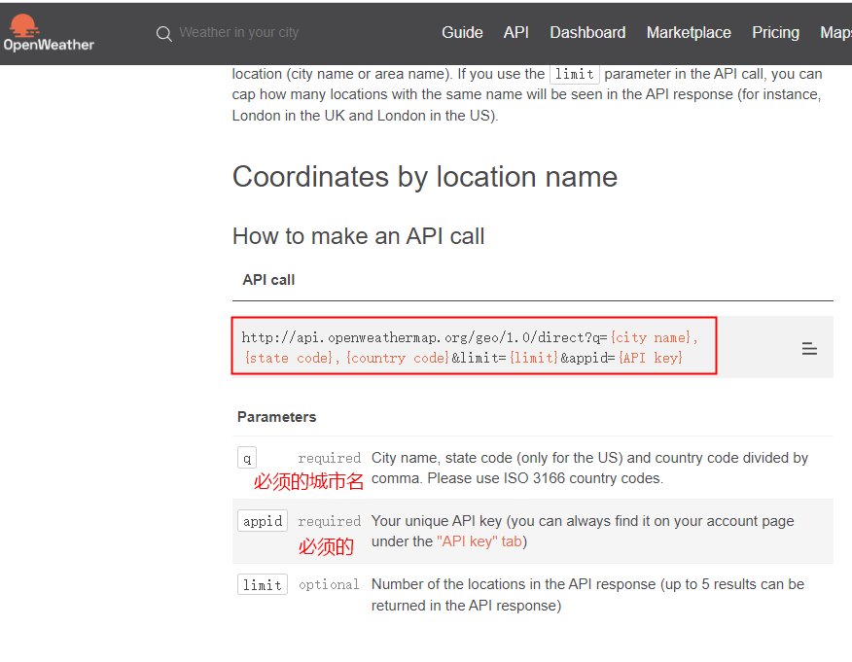

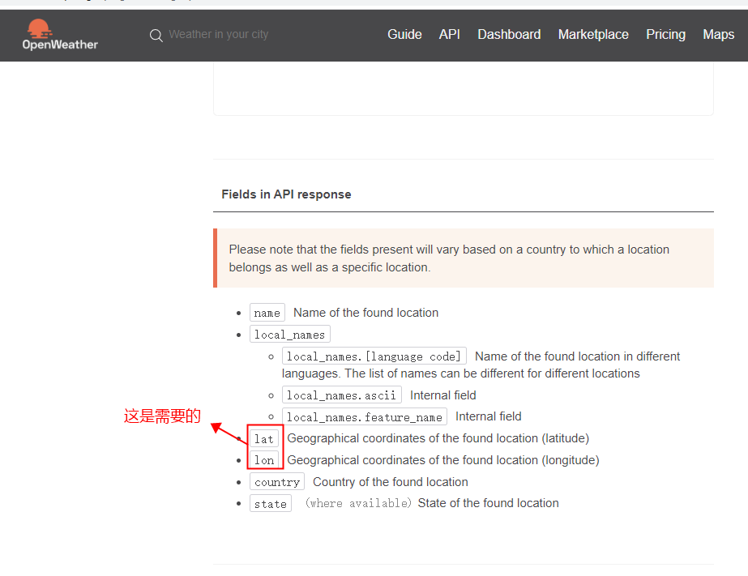

1. 功能实现要点：
   1. 首先实现静态组件
      1. 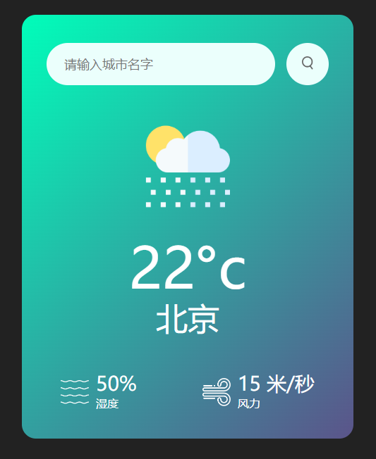
      2. App根组件下有两个子组件：Search、Weather
   2. 根据城市名获取经度纬度的接口：
      1. `http://api.openweathermap.org/geo/1.0/direct?q=${this.cityName}&appid=${apiKey}`
      2. 以上红色字体采用了ES6的模板字符串。
      3. 经度：const lon = response.data[0].lon
      4. 纬度：const lat = response.data[0].lat
   3. 获取天气信息的接口：
      1. `https://api.openweathermap.org/data/2.5/weather?lat=${lat}&lon=${lon}&appid=${apiKey}`
      2. 天气图标：response.data.weather[0].icon
      3. 温度：response.data.main.temp
      4. 湿度：response.data.main.humidity
      5. 风力：response.data.wind.speed
   4. 以上免费接口已经在服务端解决了跨域的问题，可以直接用。
   5. 兄弟组件之间通信采用全局事件总线。
   6. 以上接口返回的图标的id，根据图标id动态拼接图片地址
      1. 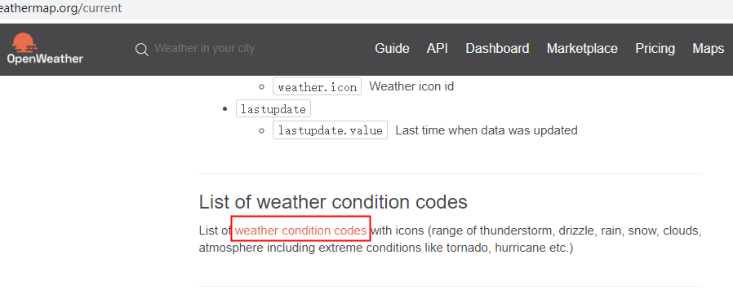
      2. 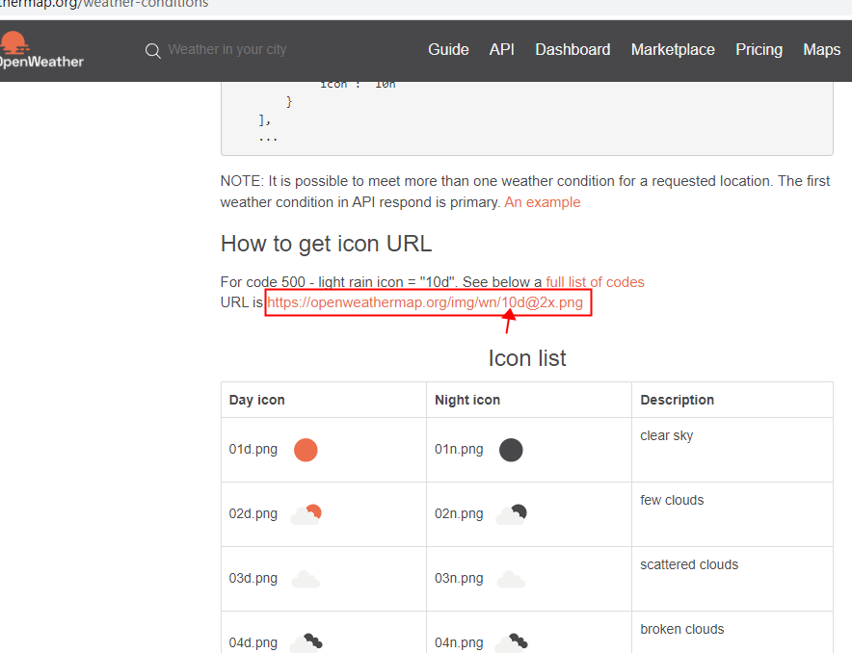
   7. 初次打开页面的时候，不应该显示天气的任何信息，Weather组件应该是隐藏的。
   8. 查询天气过程中，显示“正在拉取天气信息，请稍后...”
   9. 如果访问的城市不存在时，应该提示“对不起，请检查城市名”
   10. 如果出现其它错误一律显示“网络错误，请稍后再试”
   11. 在Search组件中触发事件的时候，将多个属性封装为对象的形式（语义化更明确）传给Weather组件。
       1. 在Weather组件中可以采用对象的形式一次性接收。
       2. 注意结构中的代码：<p class="wind">{{**weather**.windSpeed}} m/s</p>
   12. ES6语法，合并对象
       1. this.weather = {...this.weather, ...weather}

# Vuex

## vuex概述

1. vuex是实现数据集中式状态管理的插件。数据由vuex统一管理。其它组件都去使用vuex中的数据。只要有其中一个组件去修改了这个共享的数据，其它组件会同步更新。一定要注意：全局事件总线和vuex插件的区别：
   1. 全局事件总线关注点：组件和组件之间数据如何传递，一个绑定$on，一个触发$emit。数据实际上还是在局部的组件当中，并没有真正的让数据共享。只是数据传来传去。

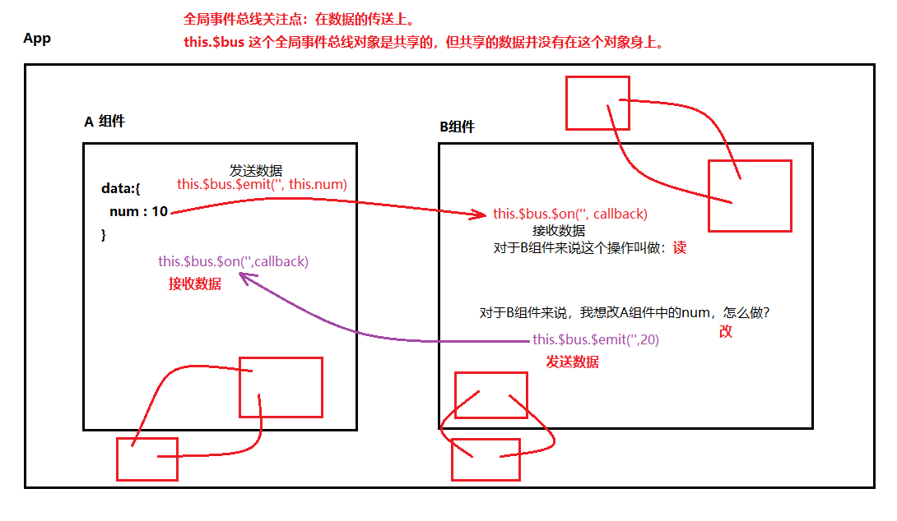

* 1. vuex插件的关注点：共享数据本身就在vuex上。其中任何一个组件去操作这个数据，其它组件都会同步更新。是真正意义的数据共享。

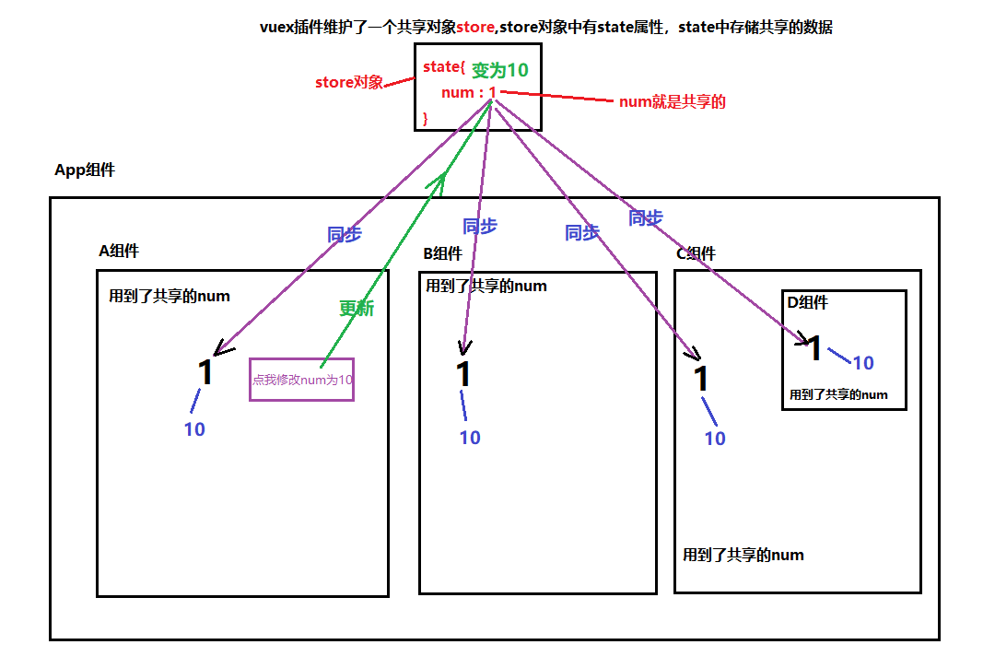

1. 使用vuex的场景是：
   1. 多个组件之间依赖于同一状态。来自不同组件的行为需要变更同一状态。

## vuex环境搭建

1. 安装vuex
   1. vue2安装vuex3版本
      1. npm i vuex@3
   2. vue3安装vuex4版本
      1. npm i vuex@4
2. 创建目录和js文件（目录和文件名不是必须叫这个）
   1. 目录：vuex
   2. js文件：store.js
3. 在store.js文件中创建核心store对象，并暴露

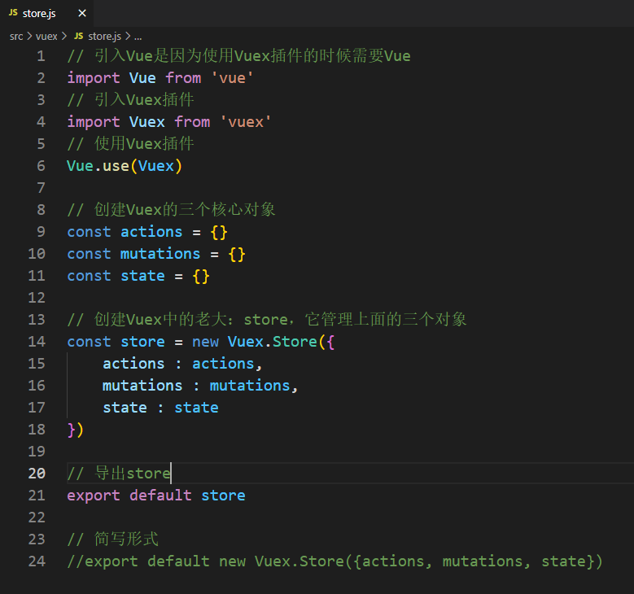

1. 在main.js文件中关联store，这一步很重要，完成这一步之后，所有的vm和vc对象上会多一个$store属性

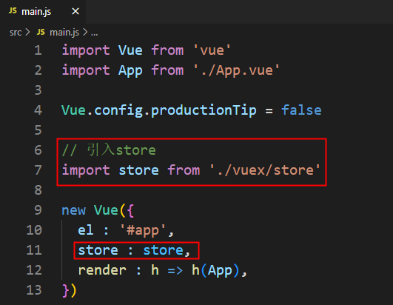

## vuex实现一个最简单的案例

1. 使用vuex实现一个点我加1的简单功能。

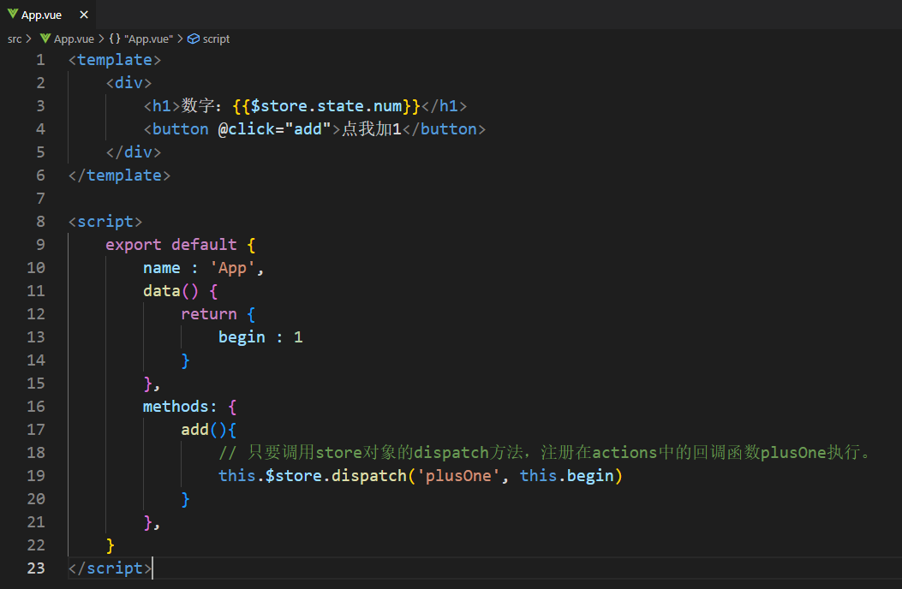

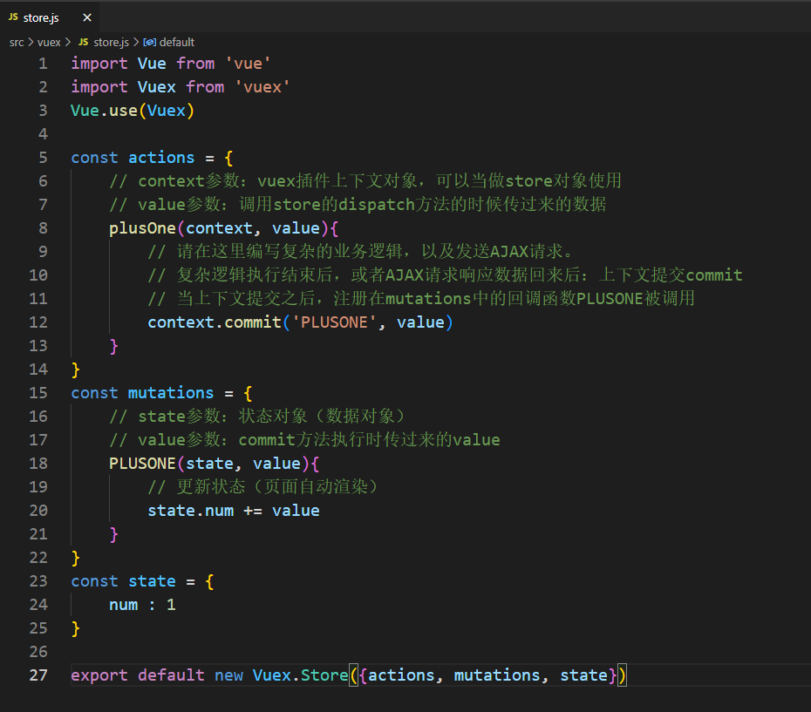

1. 为什么这么折腾呢？
   1. 通过以上案例，可以看出数据num可以被多个组件共享。(vuex可以管理多个组件共享的数据)
   2. 通过$on和$emit这种全局事件总线不好吗？可以。但如果组件多的话，并且涉及到读和写的操作会导致混乱。
2. actions中的回调函数，参数context
   1. 如果业务逻辑非常负责，需要多个actions中的方法联合起来才能完成，可以在回调函数中使用context继续调用dispatch方法触发下一个action方法的执行。

## vuex工作原理

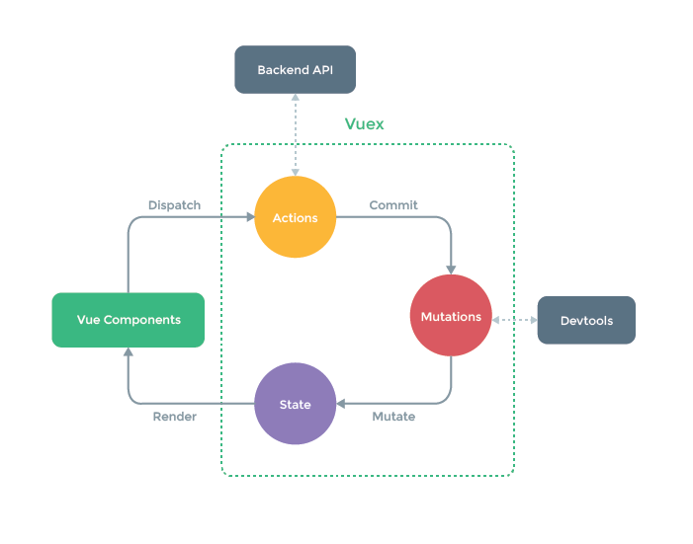

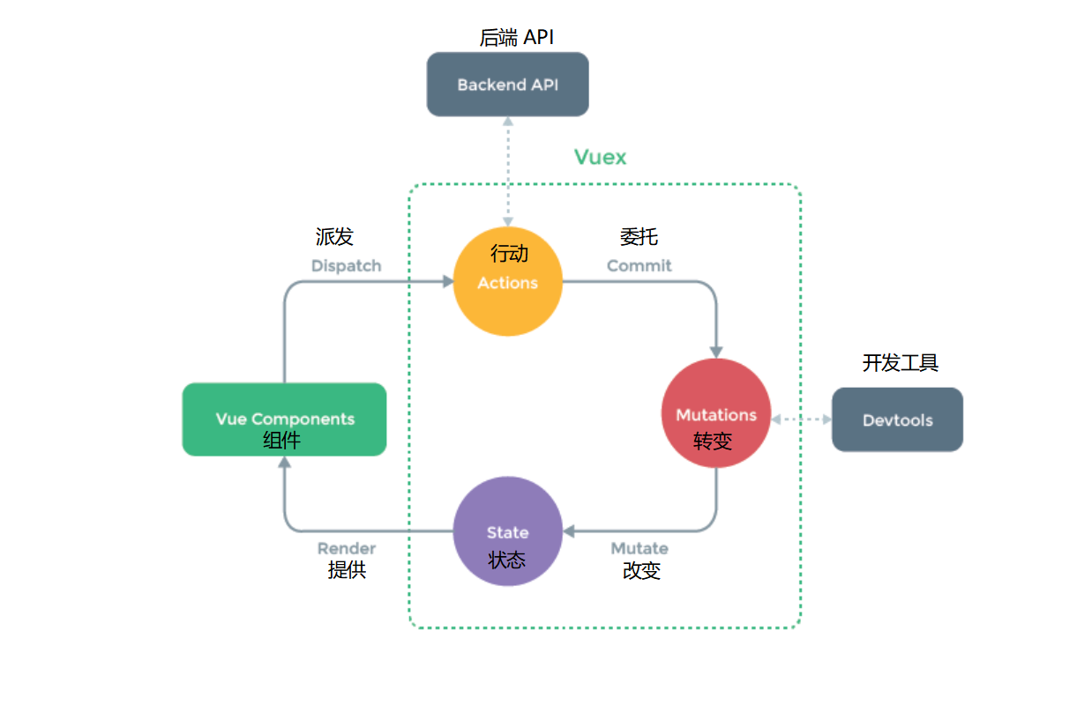

如果业务逻辑非常简单，也不需要发送AJAX请求的话，可以不调用dispatch方法，直接调用commit方法也是可以的。

## 多组件数据共享

实现以下案例：

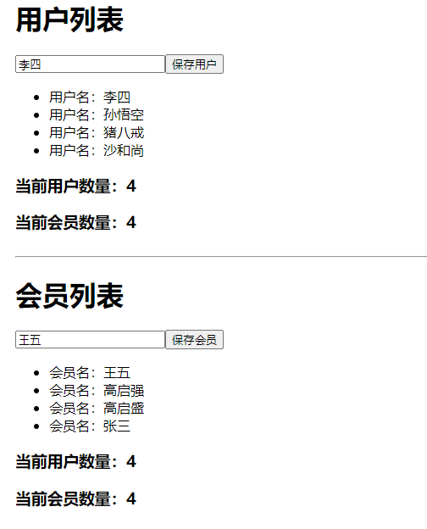

## getters配置项

1. 如果想将state中的数据进行加工计算，并且这个计算逻辑复杂，而且要在多个位置使用，建议使用getters配置项。
2. 怎么用？
   1. 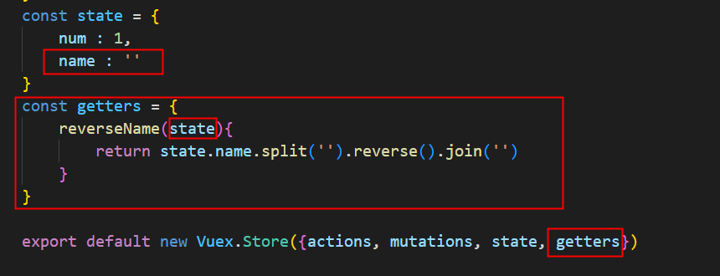
   2. 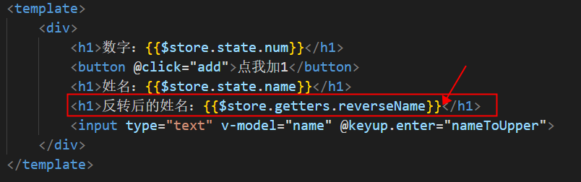
   3. 类似于Vue当中的：data和computed的关系。

## mapState和mapGetters的使用（优化计算属性）

1. 组件中在使用state上的数据和getters上的数据时，都有固定的前缀：

{{**this.$store.state.**name}}

{{**this.$store.getters.**reverseName}}

使用mapState和mapGetters进行名称映射，可以简化以上的写法。

1. 使用mapState和mapGetters的前提是先引入
   1. import {mapState, mapGetters} from ‘vuex’
2. mapState如何使用，在computed当中使用ES6的语法
   1. 第一种方式：对象形式
      1. ...mapState({name:’name’})
   2. 第二种方式：数组形式
      1. ...mapState([‘name’])
   3. 插值语法就可以修改为：{{name}}
3. mapGetters如何使用，在computed当中使用ES6的语法
   1. 第一种方式：对象形式
      1. ...mapGetters({reverseName:’reverseName’})
   2. 第二种方式：数组形式
      1. ...mapGetters([‘reverseName’])
   3. 插值语法就可以修改为：{{reverseName}}

## mapMutations和mapActions的使用（优化methods）

import {mapMutations, mapActions} from ‘vuex’

methods : {

// 对象写法

...mapActions({add:’plusOne’,reverseName:’reverseName’})

// 数组写法（前提是：保证methods中的方法名和actions中的方法名一致）

...mapActions([‘plusOne’, ‘reverseName’])

}

## vuex的模块化开发

### 未使用mapXxxx的模块化开发

a模块

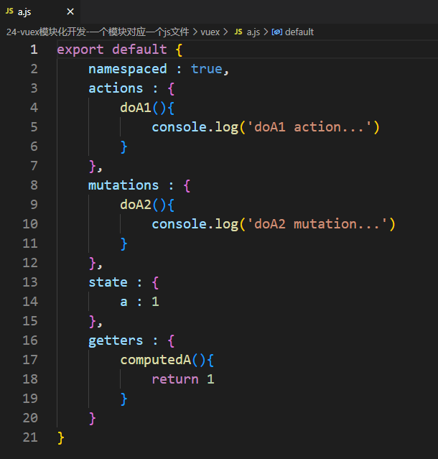

b模块

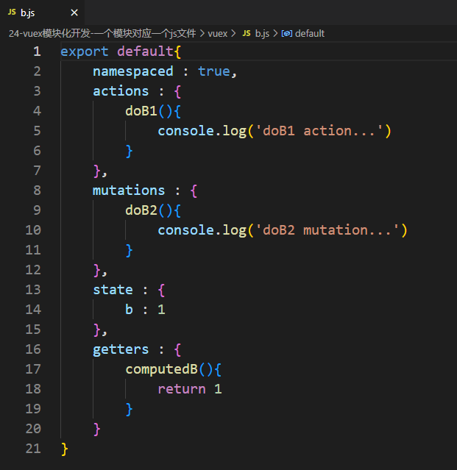

c模块

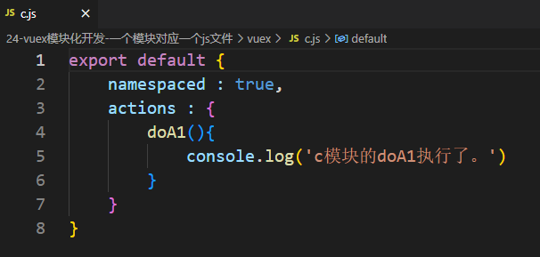

在store.js文件中引入各个模块

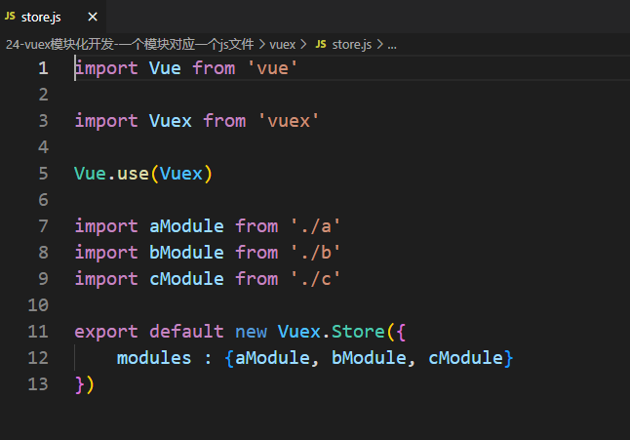

A组件

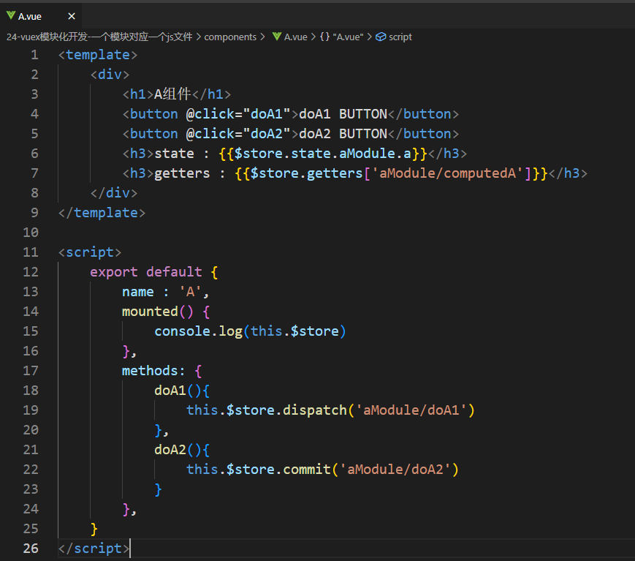

b组件

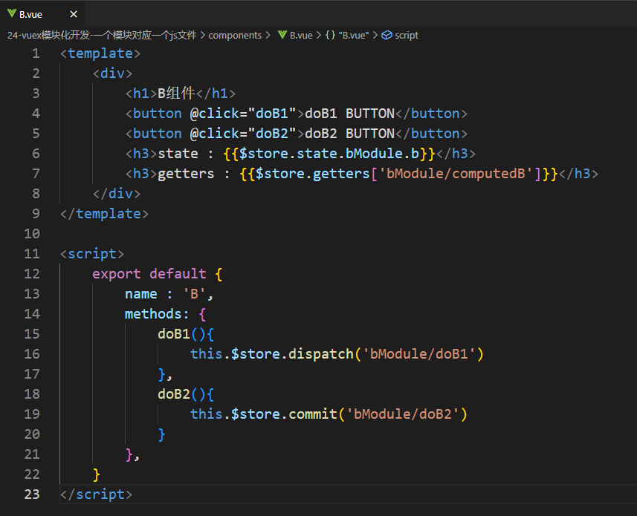

将A组件和B组件在App组件中注册

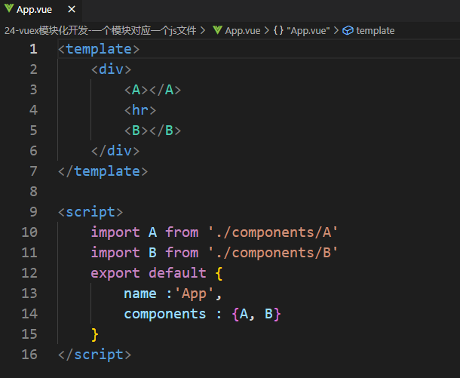

### 使用mapXxxx的模块化开发

a模块

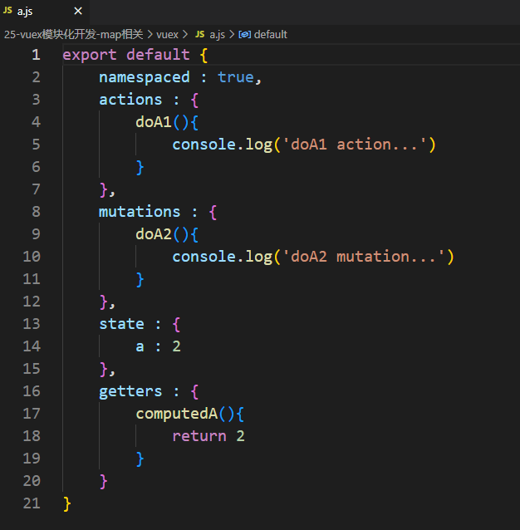

b模块

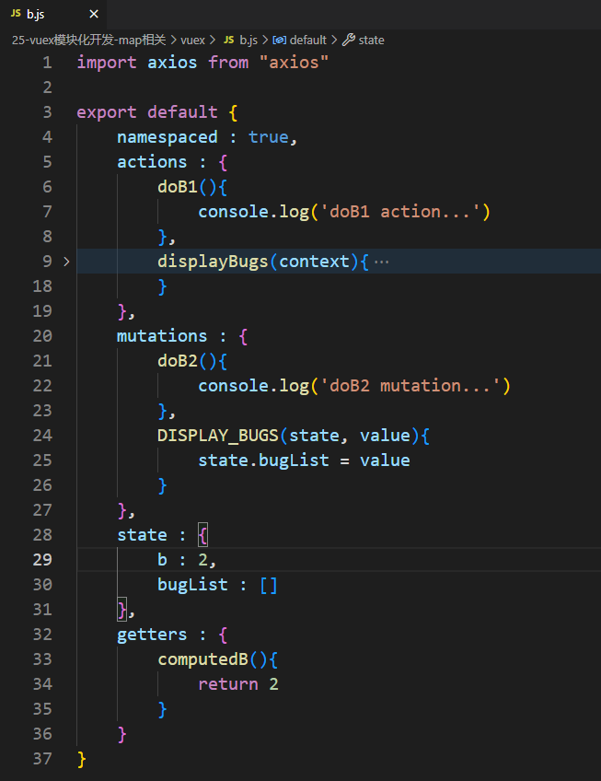

在store.js中引入a和b模块

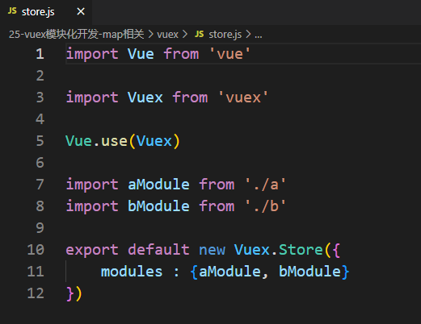

A组件

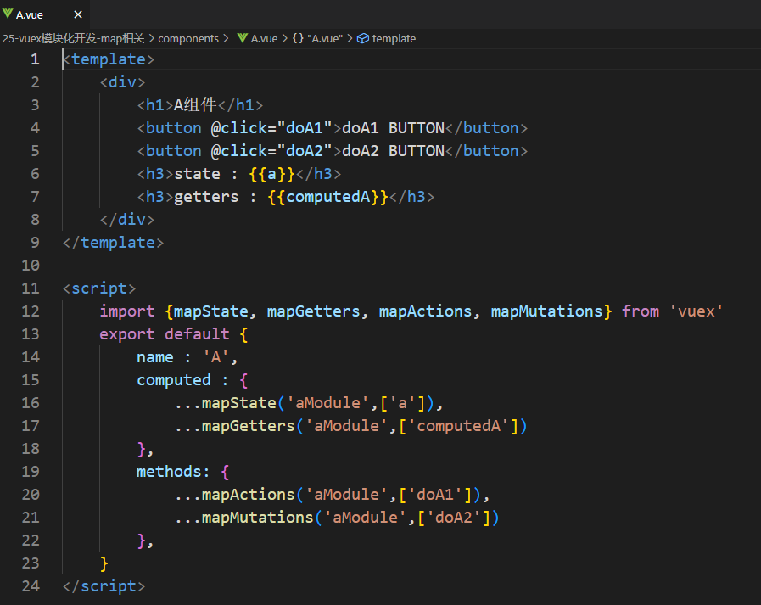

B组件

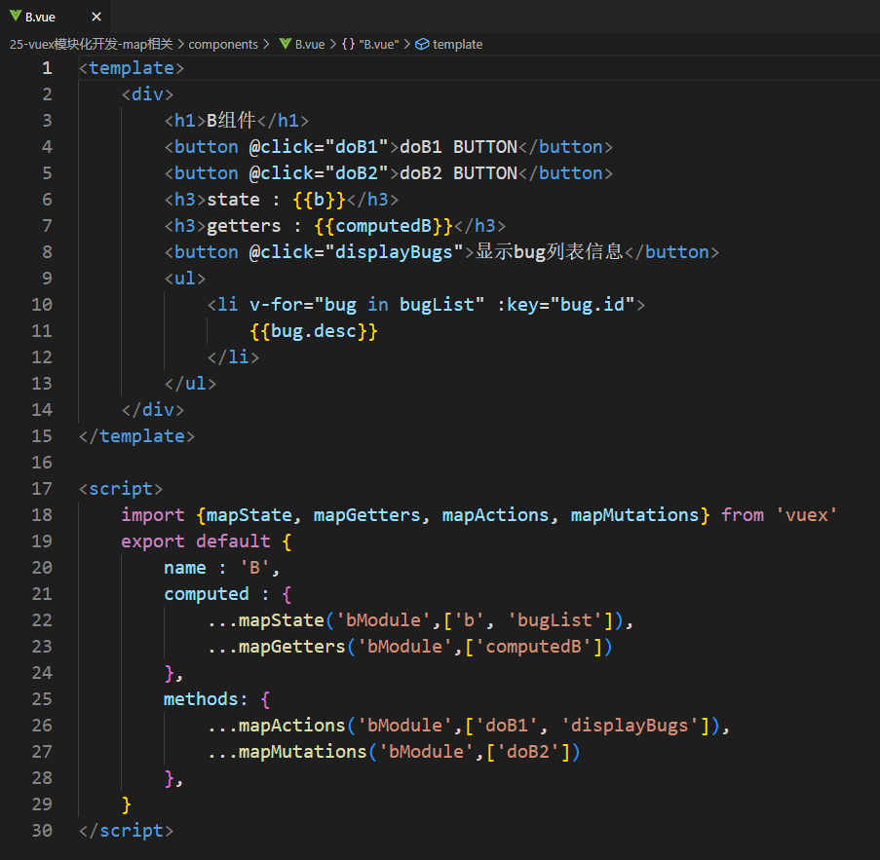

在APP组件中注册A和B组件

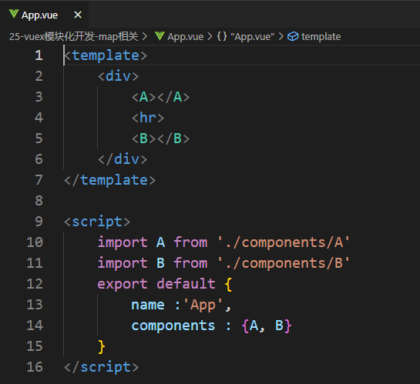

当然，在action中也可以发送AJAX请求：

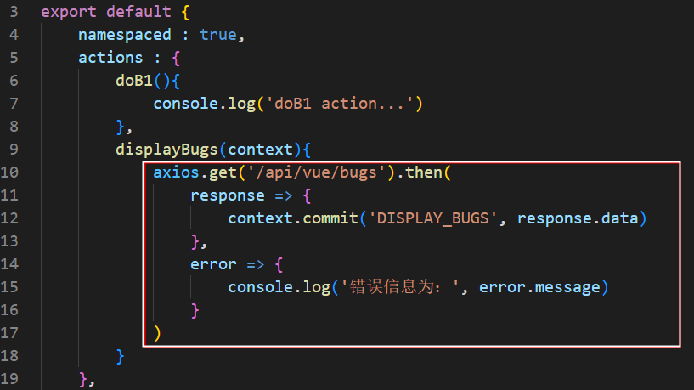

# 路由route

## 传统web应用vs单页面web应用

**传统web应用**

传统web应用，又叫做多页面web应用：核心是一个web站点由多个HTML页面组成，点击时完成页面的切换，因为是切换到新的HTML页面上，所以当前页面会全部刷新。

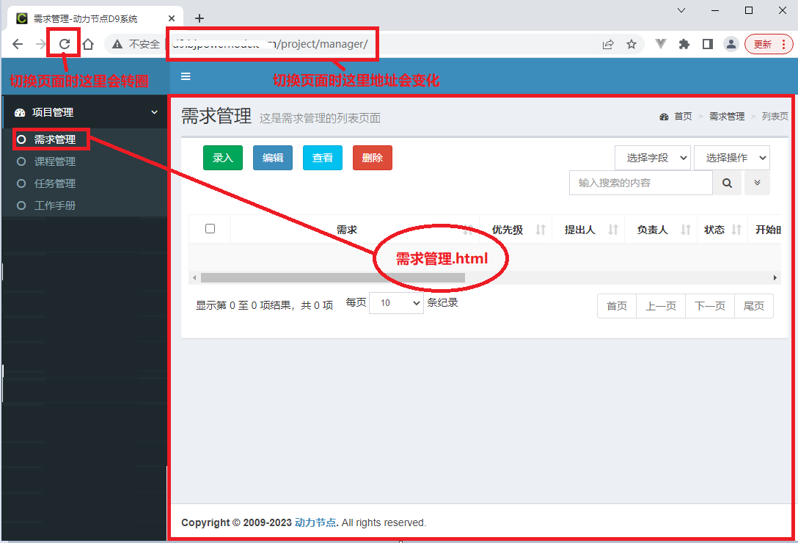

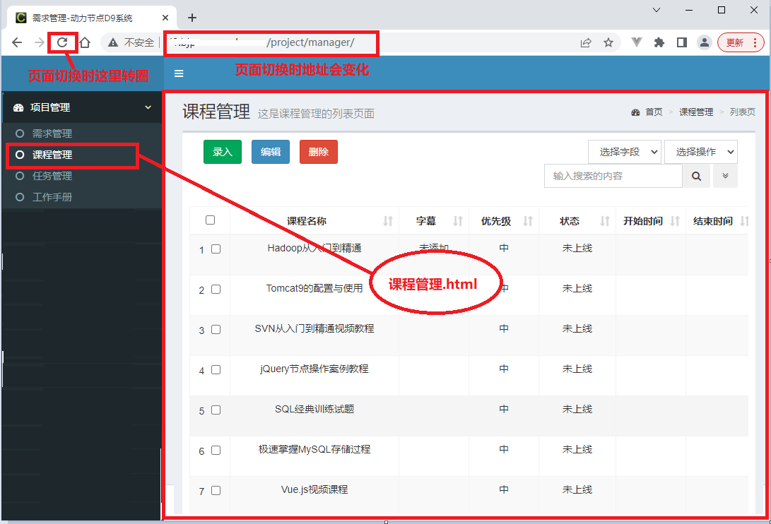

**单页面web应用（SPA：Single Page web Application）**

整个网站只有一个HTM页面，点击时只是完成当前页面中**组件**的切换。属于页面局部刷新。

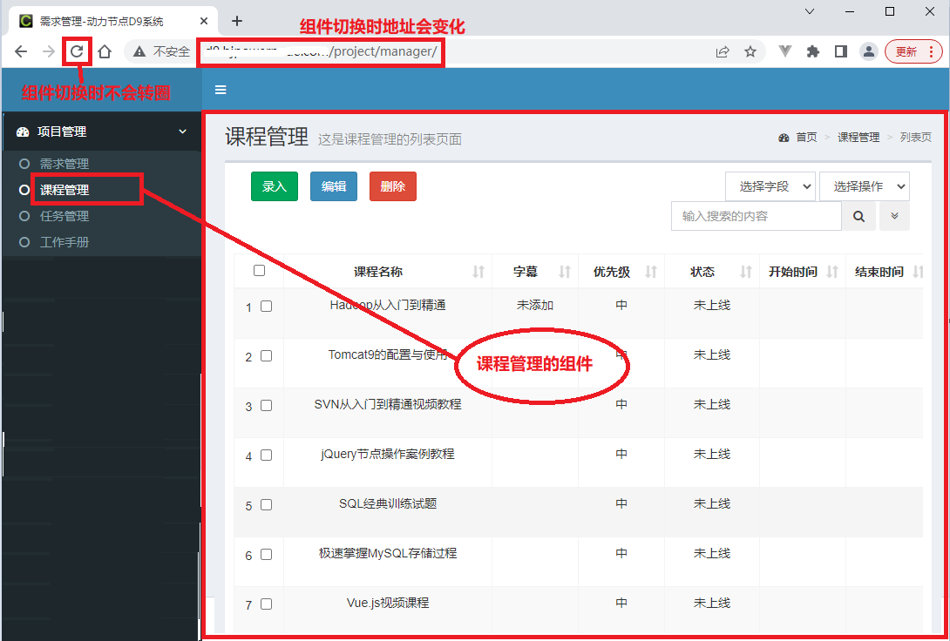

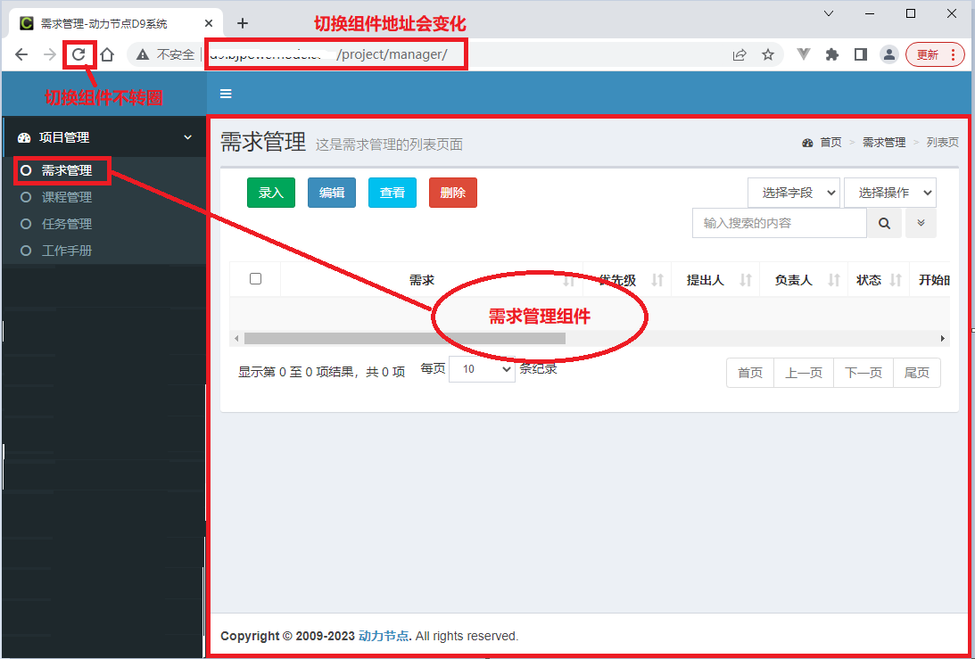

单页应用程序 (SPA) 是加载单个HTML 页面并在用户与应用程序交互时动态更新该页面的Web应用程序。浏览器一开始会加载必需的HTML、CSS和JavaScript，所有的操作都在这张页面上完成，都由JavaScript来控制。单页面的跳转**仅刷新局部资源**。因此，对单页应用来说**模块化的开发和设计**显得相当重要。

**单页面应用的优点：**

1、提供了更加吸引人的用户体验：具有桌面应用的即时性、网站的可移植性和可访问性。

2、单页应用的内容的改变不需要重新加载整个页面，web应用更具响应性和更令人着迷。

3、单页应用没有页面之间的切换，就不会出现“白屏现象”,也不会出现假死并有“闪烁”现象

4、单页应用相对服务器压力小，服务器只用出数据就可以，不用管展示逻辑和页面合成，吞吐能力会提高几倍。

5、良好的前后端分离。后端不再负责模板渲染、输出页面工作，后端API通用化，即同一套后端程序代码，不用修改就可以用于Web界面、手机、平板等多种客户端

**单页面应用的缺点：**

1、首次加载耗时比较多。

2、[SEO](https://so.csdn.net/so/search?q=SEO&spm=1001.2101.3001.7020" \t "https://blog.csdn.net/weixin_66557048/article/details/_blank)问题，不利于百度，360等搜索引擎收录。

3、容易造成CSS命名冲突。

4、前进、后退、地址栏、书签等，都需要程序进行管理，页面的复杂度很高，需要一定的技能水平和开发成本高。

**单页面和多页面的对比**

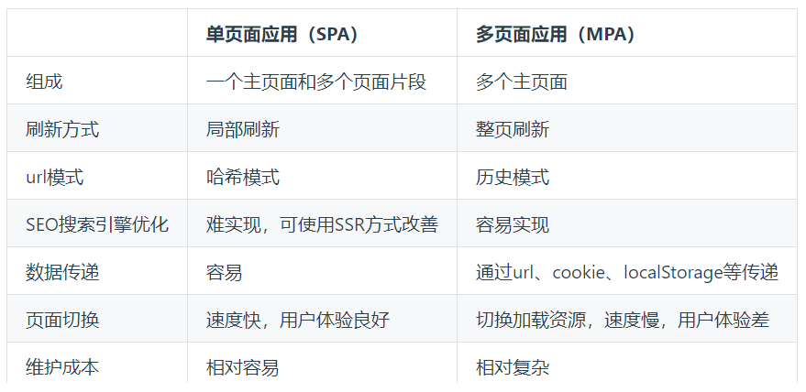

目前较为流行的是单页面应用的开发。

如果想使用Vue去完成单页面应用的开发，需要借助Vue当中的路由机制。

## 路由route与路由器router

路由：route

路由器：router

每一个路由都由key和value组成。

key1+value1===>路由route1

key2+value2===>路由route2

key3+value3===>路由route3

......

路由的本质：一个路由表达了一组对应关系。

路由器的本质：管理多组对应关系。

**Vue中路由的工作原理：**

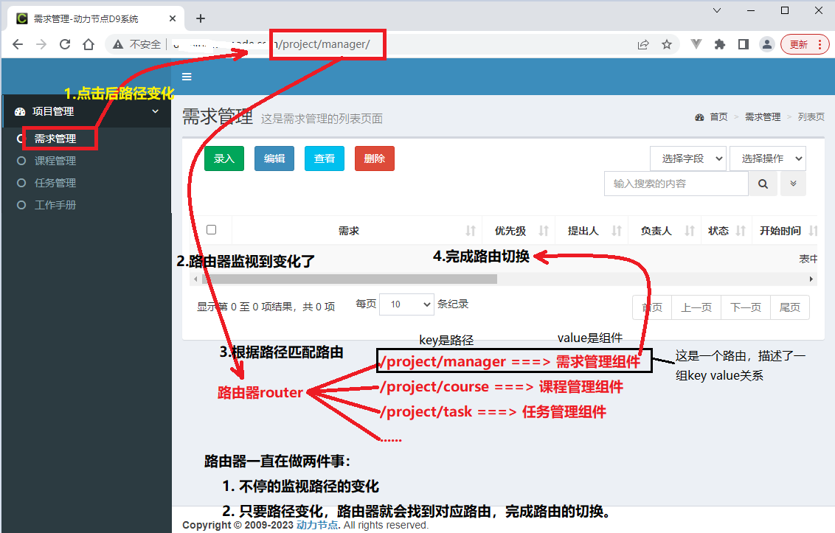

## 使用路由

1. 实现功能描述

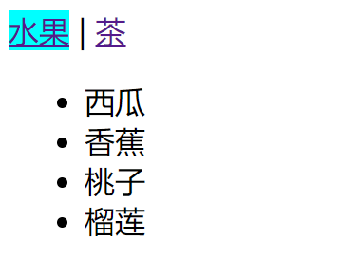

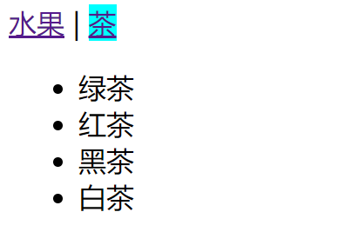

1. 根据静态页面提取两个组件：Tea.vue和Fruit.vue

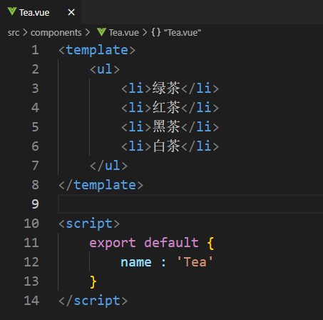

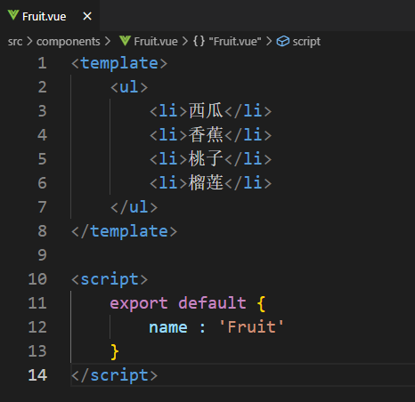

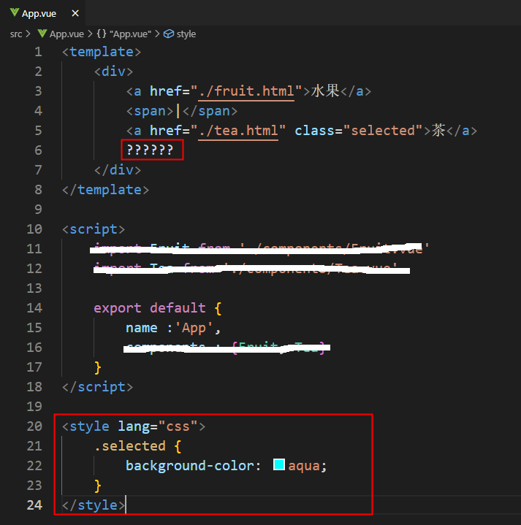

1. vue-router也是一个插件，安装vue-router
   1. vue2要安装vue-router3
      1. npm i vue-router@3
   2. vu3要安装vue-router4
      1. npm i vue-router@4
2. main.js中引入并使用vue-router
   1. 导入：import VueRouter from ‘vue-router’
   2. 使用：Vue.use(VueRouter)
   3. new Vue时添加新的配置项：一旦使用了vue-router插件，在new Vue的时候可以添加一个全新的配置项：**router**

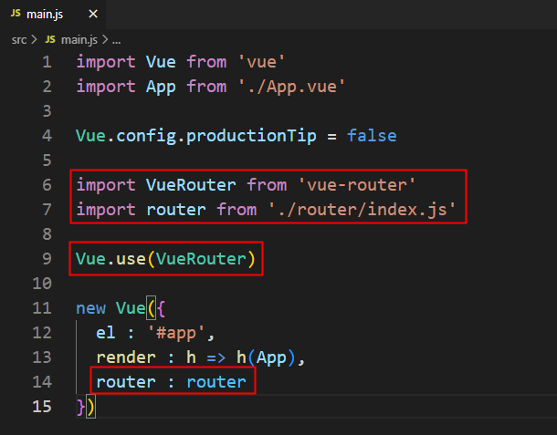

1. router路由器的创建一般放在一个独立的js文件中，例如：router/index.js
   1. 创建router目录
   2. 创建index.js，在index.js中创建路由器对象，并且将其暴露。然后在main.js文件中引入该路由器即可。

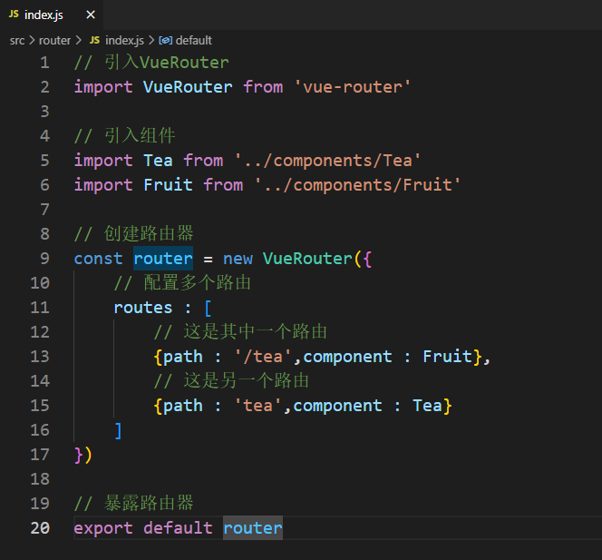

1. 使用router-link标签代替a标签（App.vue中）

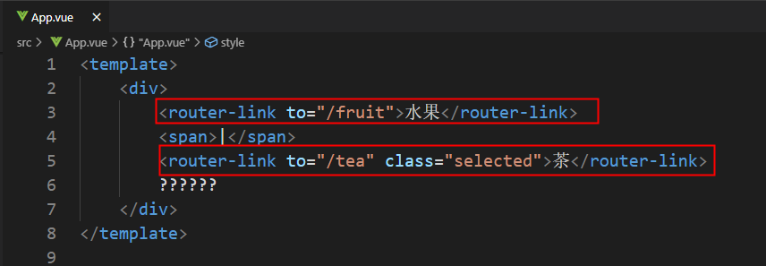

router-link标签最终编译之后的还是a标签。vue-router库帮助我们完成的。

1. 添加激活样式

使用active-class属性，在激活时添加样式：selected

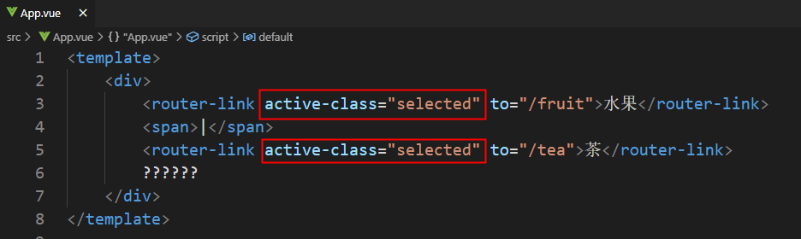

1. 指定组件的最终显示位置。

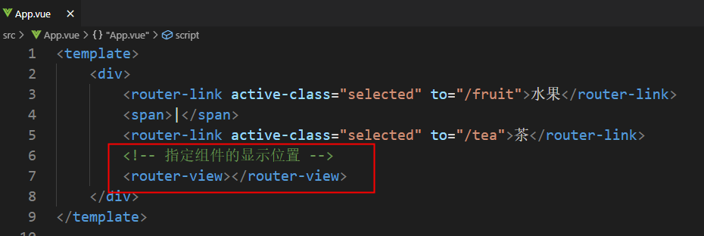

1. 测试

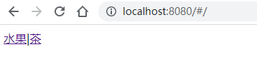

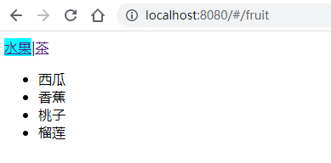

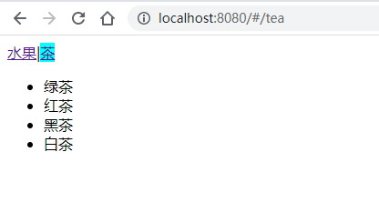

注意事项：

1. 路由组件一般会和普通组件分开存放，路由组件放到pages目录，普通组件放到components目录下。
2. 路由组件在进行切换的时候，切掉的组件会被销毁。
3. 路由组件实例比普通组件实例多两个属性：$route和$router
   1. $route：属于自己的路由对象。
   2. $router：多组件共享的路由器对象。

## 多级路由

1. 要实现的效果

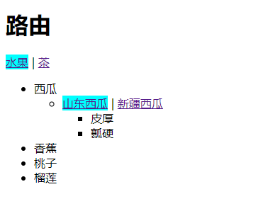

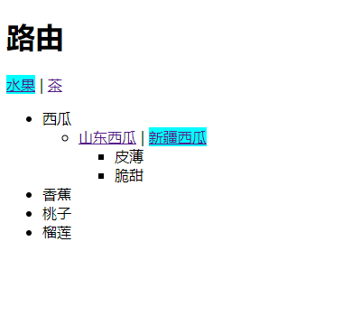

1. 主要实现

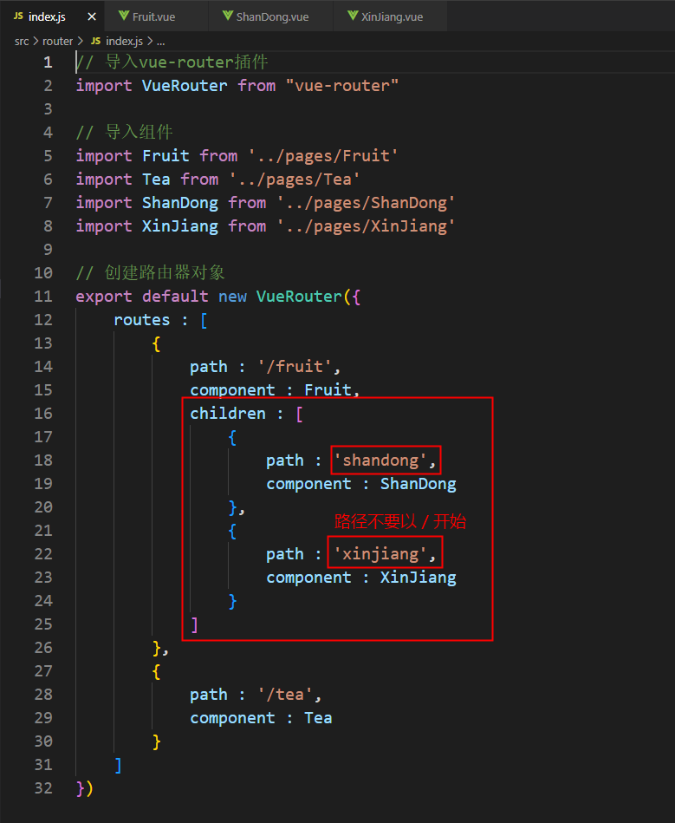

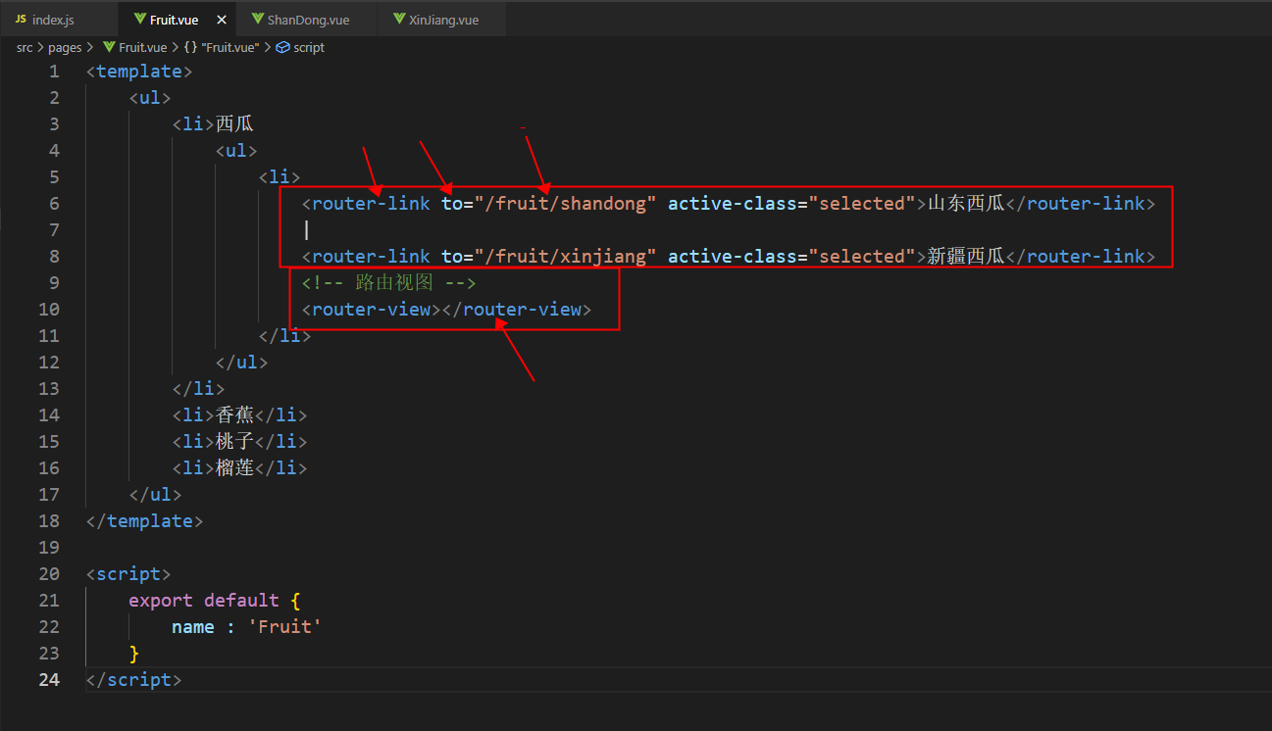

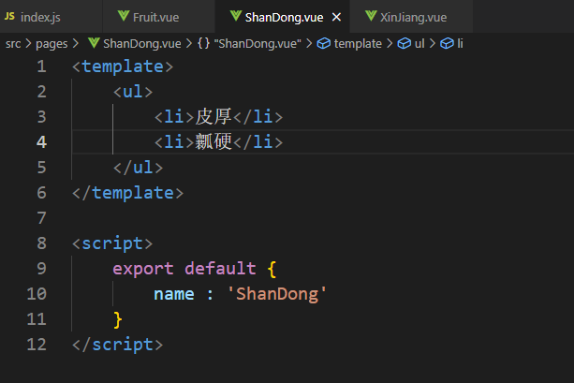

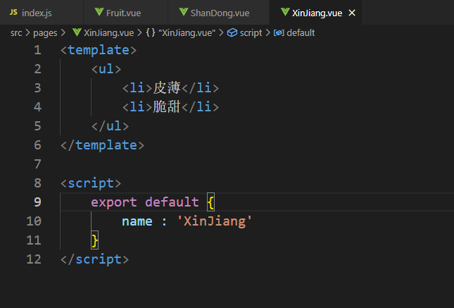

## 路由query传参

为了提高组件的复用性，可以给路由组件传参。

怎么传？

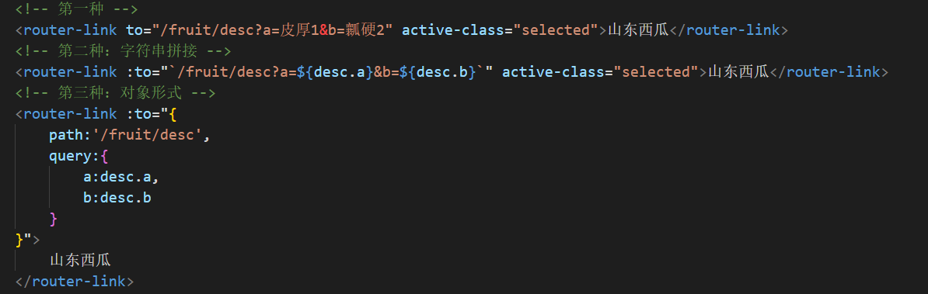

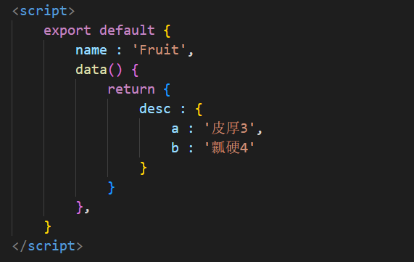

怎么接？

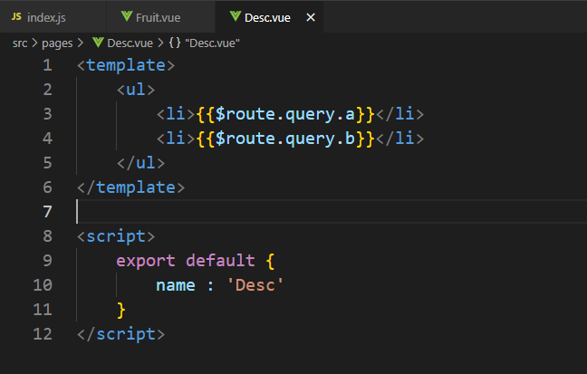

## 路由起名字

可以给路由起一个名字，这样可以简化to的编写。

怎么起名？

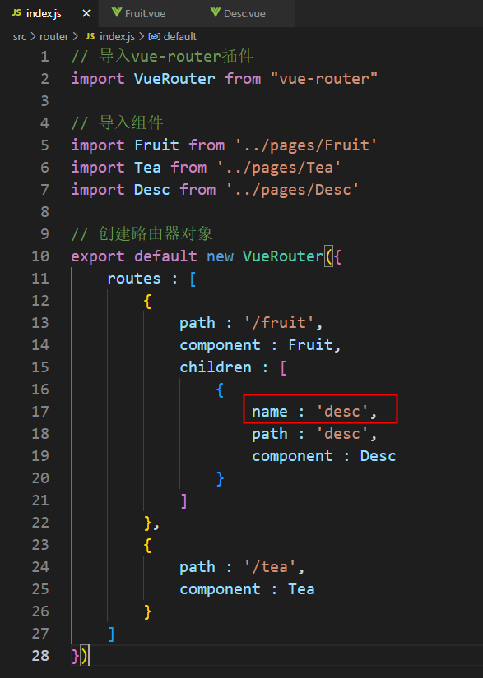

怎么使用？必须使用 **:to=”{}”** 的方式

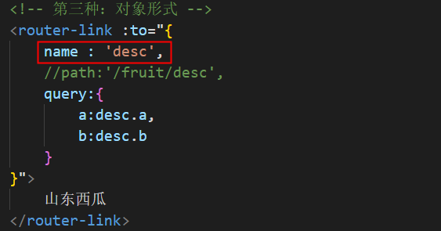

## 路由params传参

怎么接？

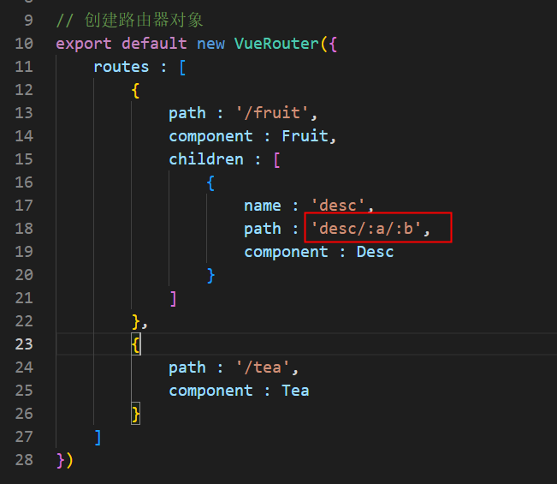

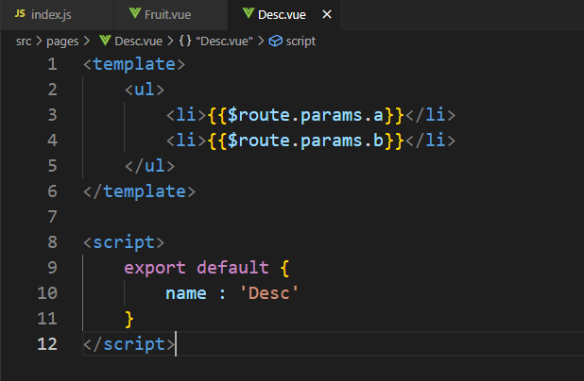

怎么传？

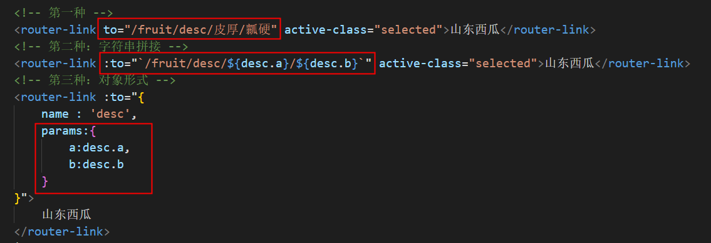

需要注意的是，如果采用params传参，使用:to的时候，只能用name，不能用path。

## 路由的props

props配置主要是为了简化query和params参数的接收。让插值语法更加简洁。

第一种实现方式：

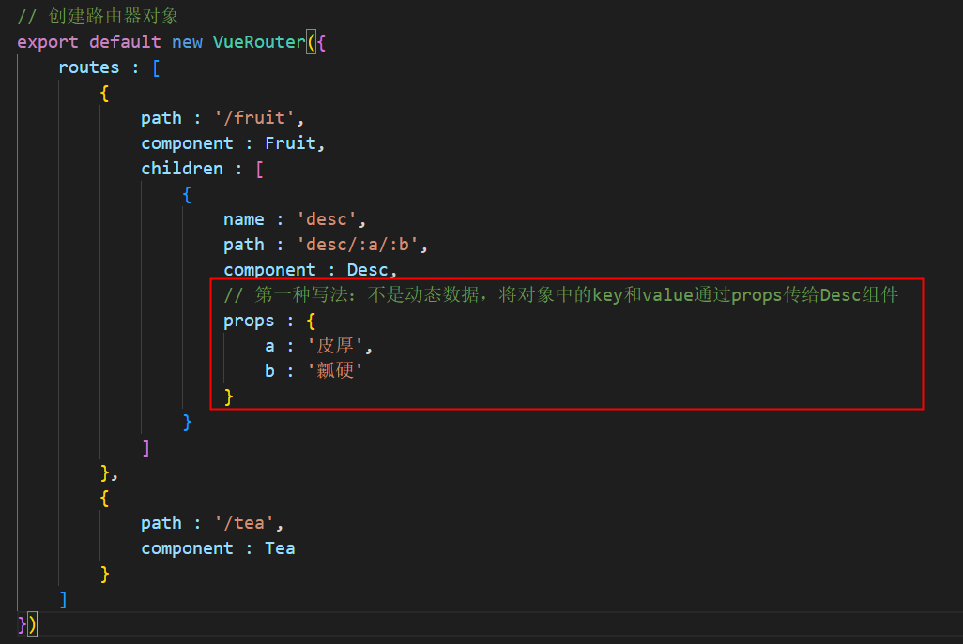

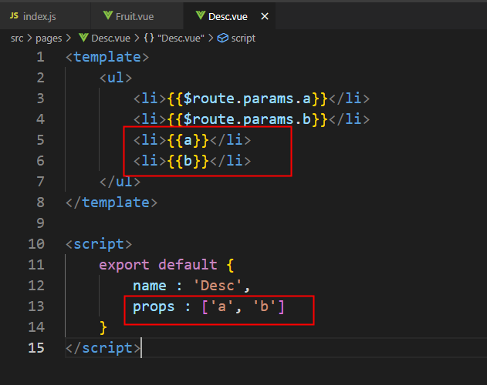

第二种实现方式：函数式

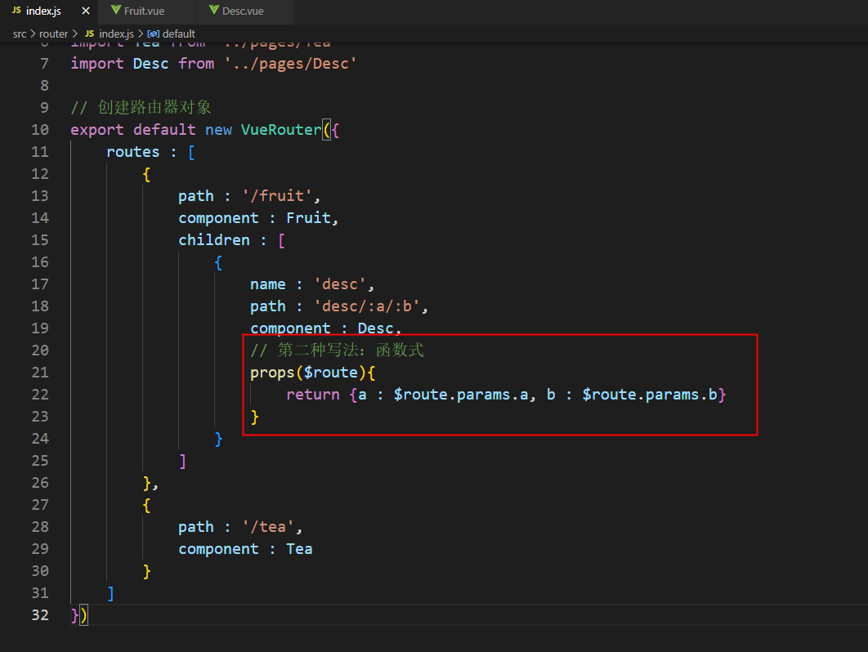

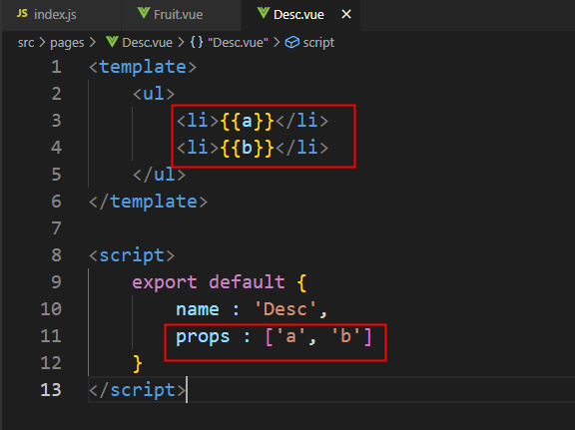

第三种实现方式：直接将params方式收到的数据转化为props

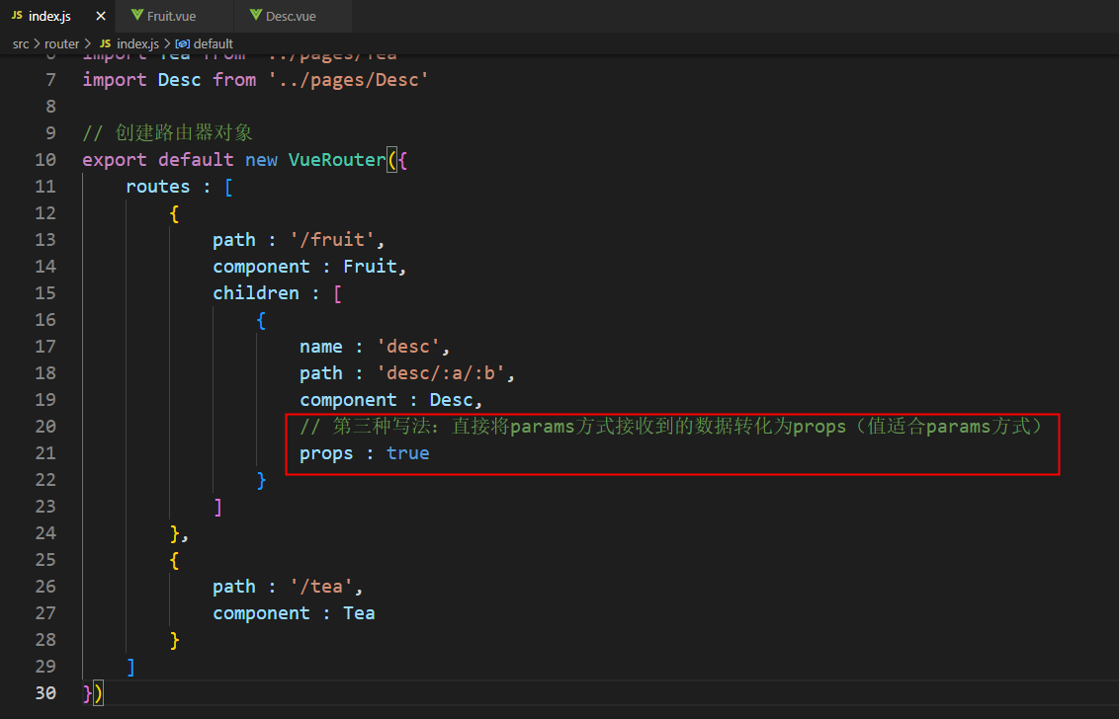

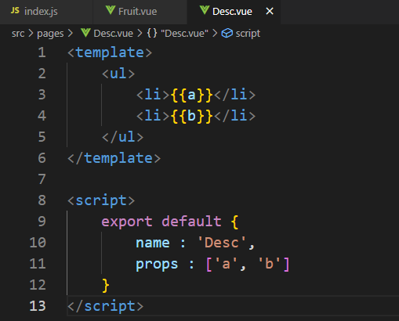

## router-link的replace属性

1. 栈数据结构：先进后出，后进先出原则。

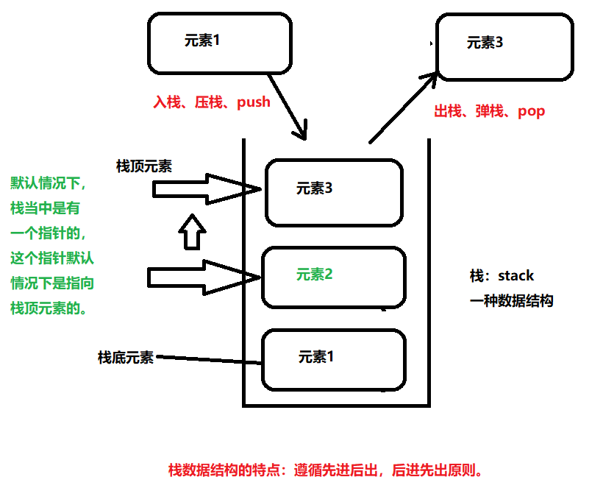

1. 浏览器的历史记录是存储在栈这种数据结构当中的。包括两种模式：
   1. push模式（默认的）
   2. replace模式

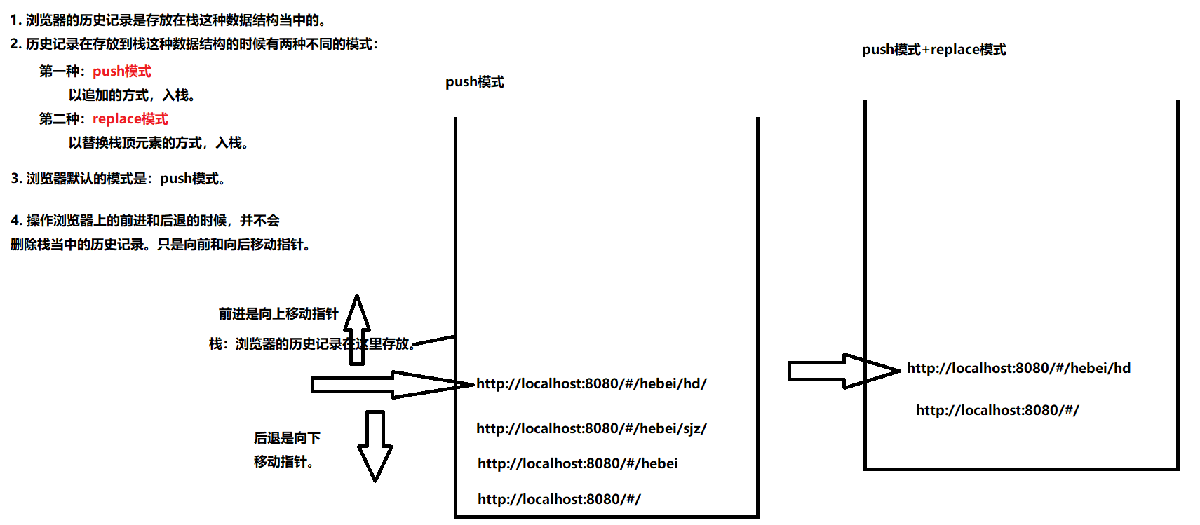

1. 如何开启replace模式：
   1. <router-link :replace=”true”/>
   2. <router-link replace />

## 编程式路由导航

需求中可能不是通过点击超链接的方式切换路由，也就是说不使用<router-link>如何实现路由切换。可以通过相关API来完成：

1. push模式：
   1. this.$router.push({

name : ‘’,

query : {}

})

1. replace模式：
   1. this.$router.replace({

name : ‘’,

query : {}

})

1. 前进：
   1. this.$router.forward()
2. 后退：
   1. this.$router.back()
3. 前进或后退几步：
   1. this.$router.go(2) 前进两步
   2. this.$router.go(-2) 后退两步
4. 使用编程式路由导航的时候，需要注意：重复执行push或者replace的API时，会出现以下错误：

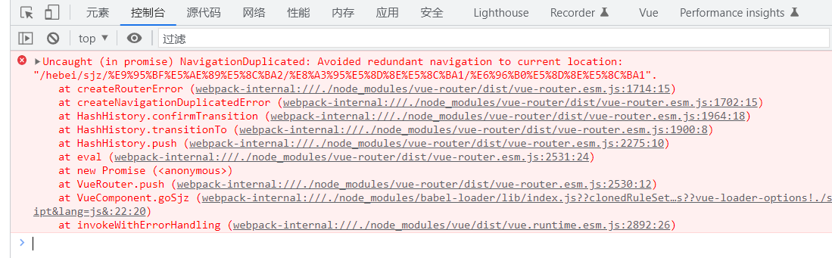

这个问题是因为push方法返回一个Promise对象，期望你在调用push方法的时候传递两个回调函数，一个是成功的回调，一个是失败的回调，如果不传就会出以上的错误。所以解决以上问题只需要给push和replace方法在参数上添加两个回调即可。

## 缓存路由组件

默认情况下路由切换时，路由组件会被销毁。有时需要在切换路由组件时保留组件（缓存起来）。

<keep-alive inclue=”组件名称”>

<router-view/>

</keep-alive>

这里的组件名称指的是：

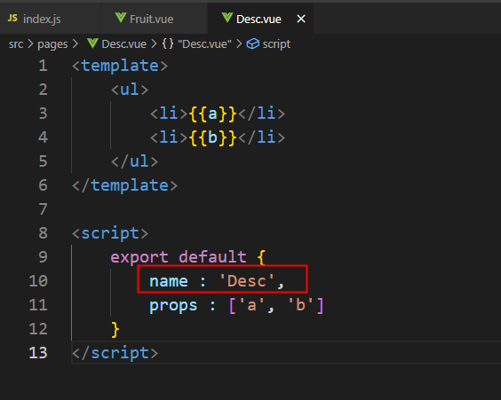

不写include时：<router-view>包含的所有路由组件全部缓存。

如何指定多个缓存路由，可以使用数组形式：

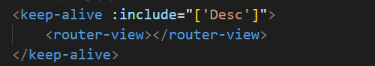

## activated和deactivated

这是两个生命周期钩子函数。

只有“路由组件”才有的两个生命周期钩子函数。

路由组件被切换到的时候，activated被调用。

路由组件被切走的时候，deactivated被调用。

这两个钩子函数的作用是捕获路由组件的激活状态。

## 路由守卫

### 全局前置守卫

router/index.js文件中拿到router对象。

router.beforeEach((to, from, next)=>{ // 翻译为：每次前（寓意：每一次切换路由之前执行。）

// to 去哪里(**to.path、to.name**)

// from 从哪来

// next 继续：调用next( )

})

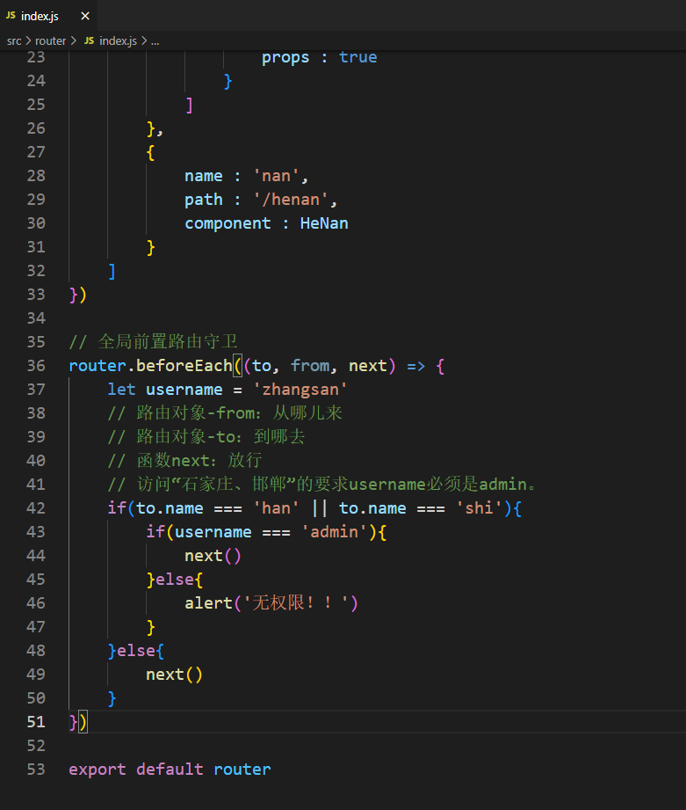

这种路由守卫称为全局前置路由守卫。

初始化时执行一次，以后每一次切换路由之前调用一次。

如果路由组件较多。to.path会比较繁琐，可以考虑给需要鉴权的路由扩展一个布尔值属性，可以通过路由元来定义属性：**meta:{isAuth : true}**

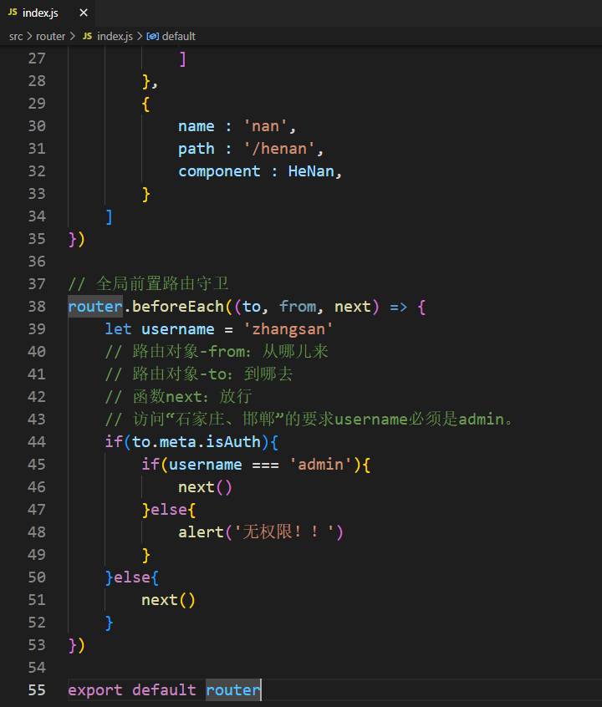

### 全局后置守卫

router/index.js文件中拿到router对象。

router.afterEach((to, from)=>{ // 翻译为：每次后（寓意：每一次切换路由后执行。）

// 没有 next

document.title = to.meta.title // 通常使用后置守卫完成路由切换时title的切换。

})

这种路由守卫称为全局后置路由守卫。

初始化时执行一次，以后每一次切换路由之后调用一次。

该功能也可以使用前置守卫实现：

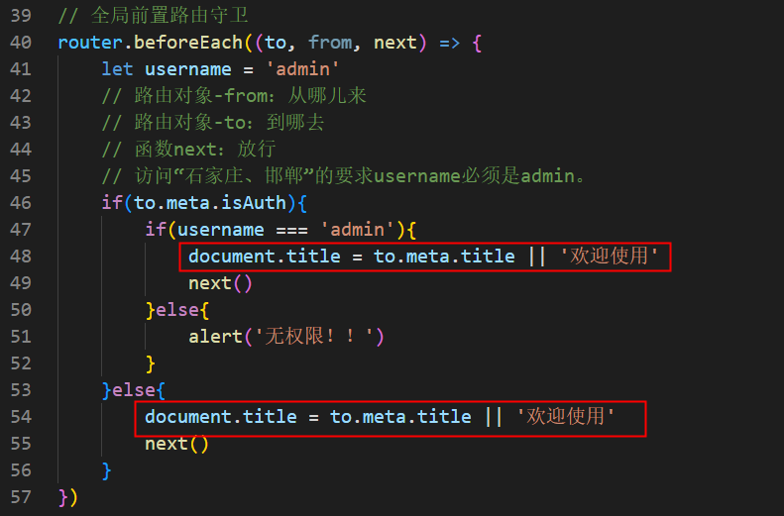

该功能使用后置守卫实现更好：

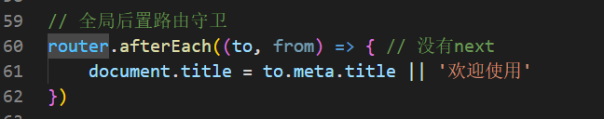

解决闪烁问题：

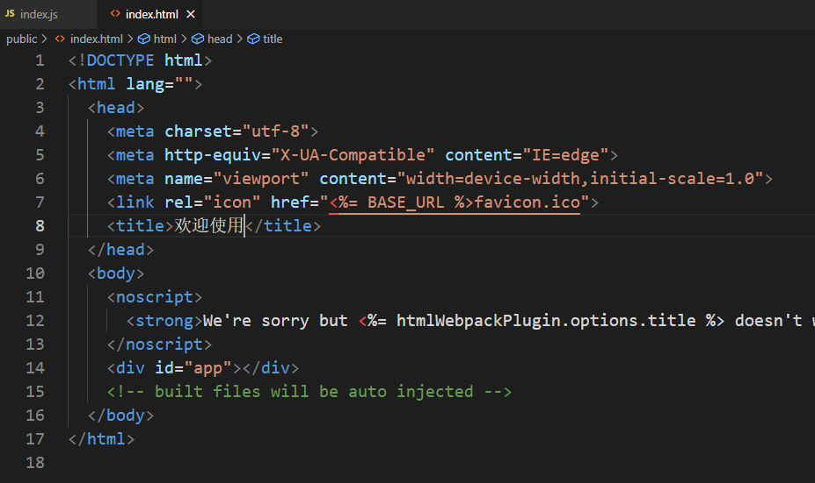

### 局部路由守卫之path守卫

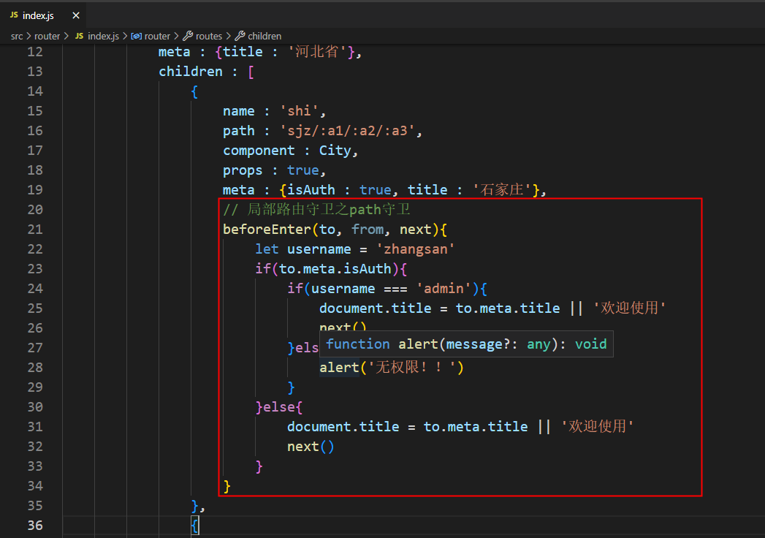

注意：没有afterEnter

### 局部路由守卫之component守卫

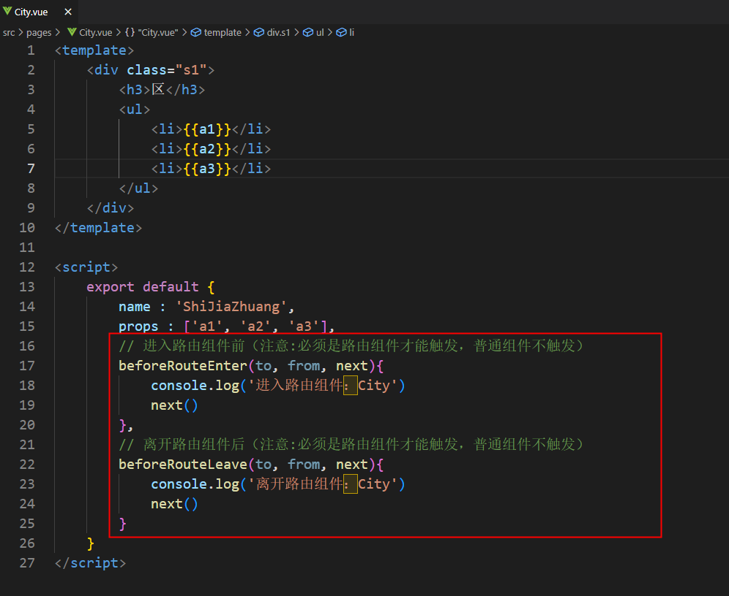

注意：只有路由组件才有这两个钩子。

### 前端项目上线

1. 路径中#后面的路径称为hash。这个hash不会作为路径的一部分发送给服务器：
   1. <http://localhost:8080/vue/bugs/#/a/b/c/d/e> （真实请求的路径是：<http://localhost:8080/vue/bugs>）
2. 路由的两种路径模式：
   1. hash模式
   2. history模式
3. 默认是hash模式，如何开启history模式
   1. router/index.js文件中，在创建路由器对象router时添加一个mode配置项：

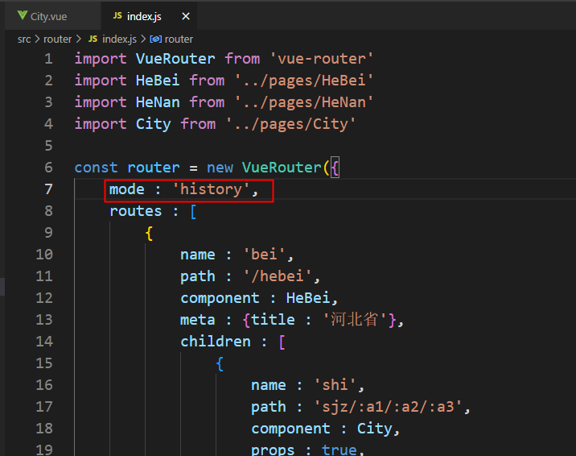

1. 项目打包
   1. 将Xxx.vue全部编译打包为HTML CSS JS文件。
   2. npm run build

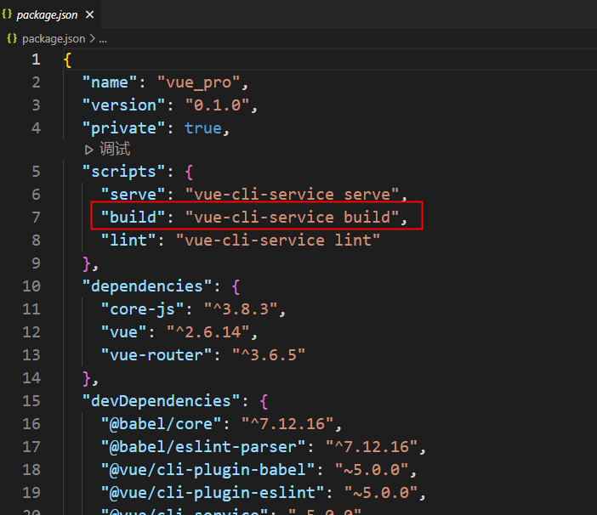

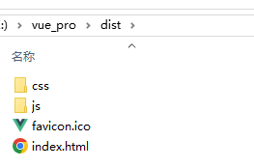

1. 这里服务器端选择使用Java服务器：Tomcat，接下来教大家配置Tomcat服务器：
   1. 下载JDK
      1. 
      2. 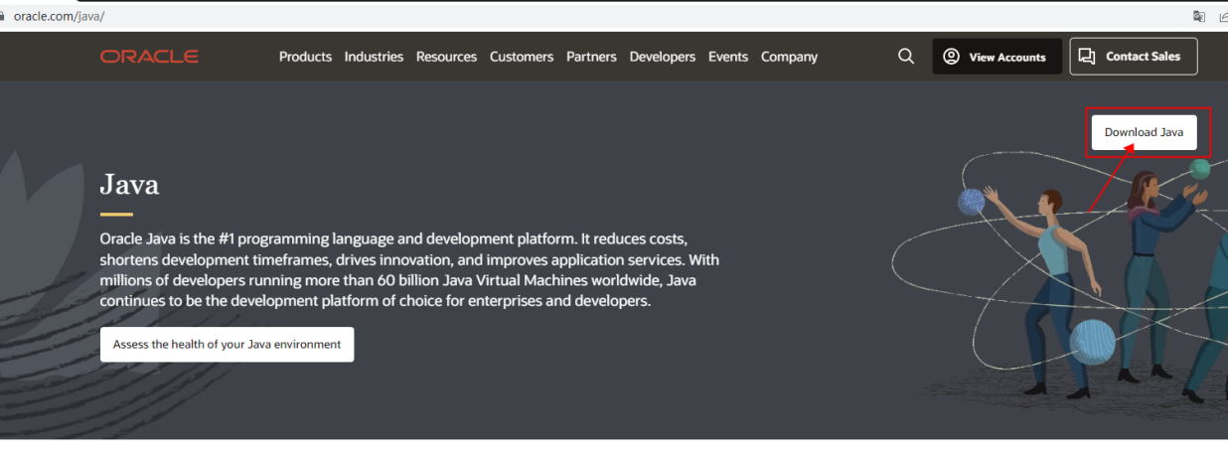
      3. 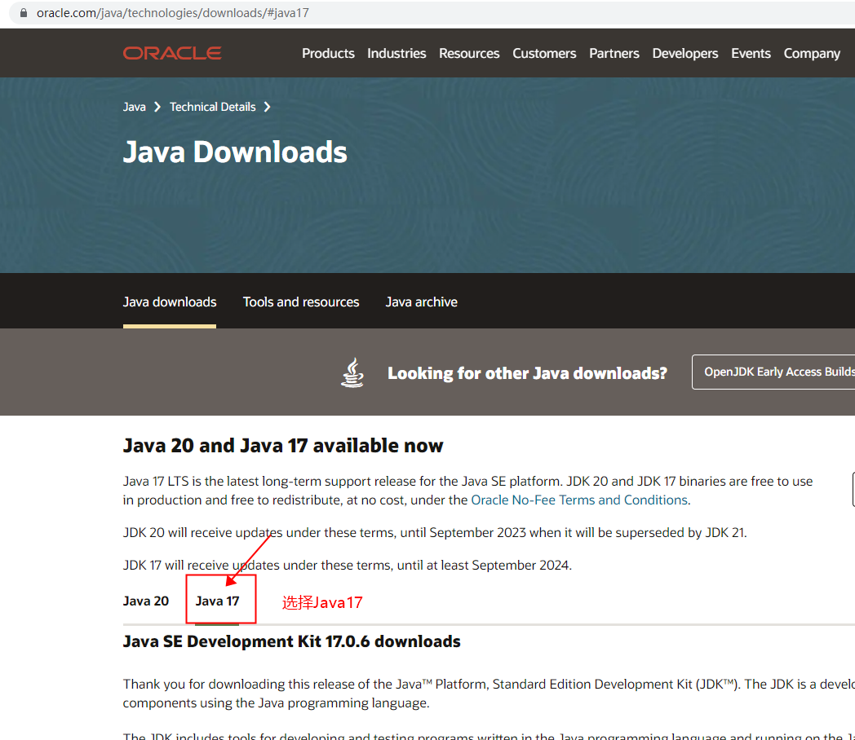
      4. 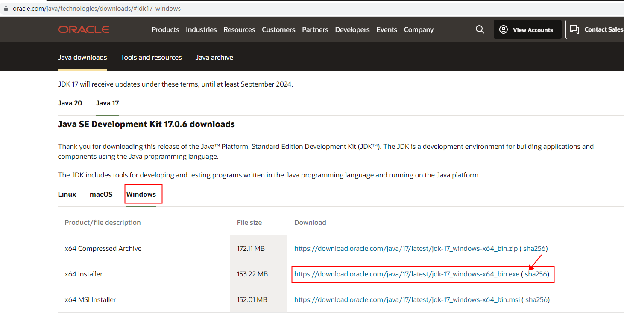
      5. 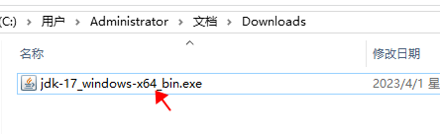
   2. 安装JDK
      1. 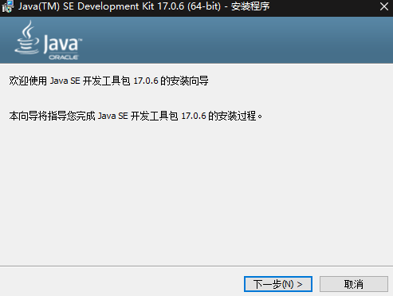
      2. 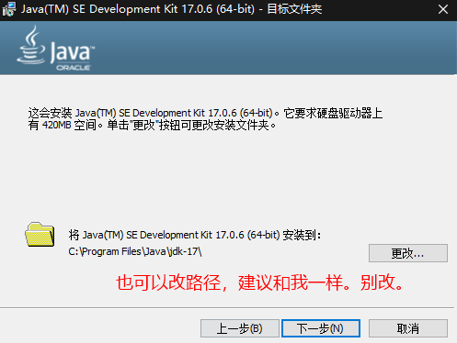
      3. 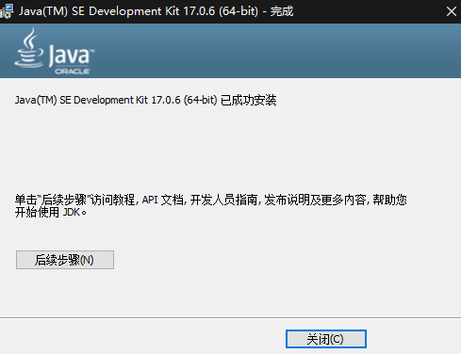
   3. 配置环境变量：JAVA_HOME
      1. 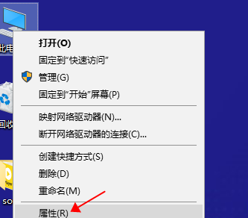
      2. 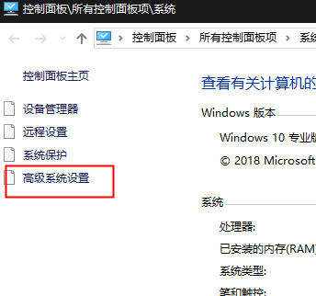
      3. 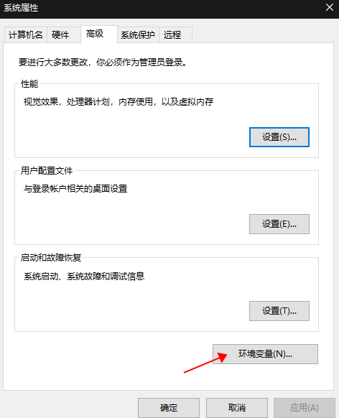
      4. 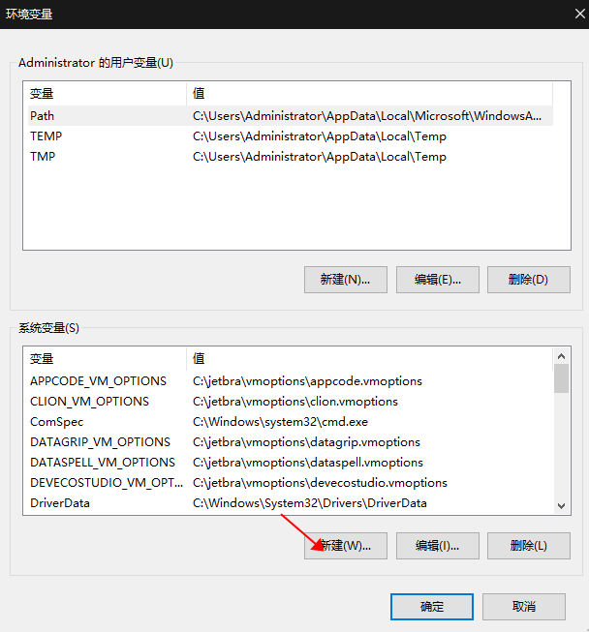
      5. 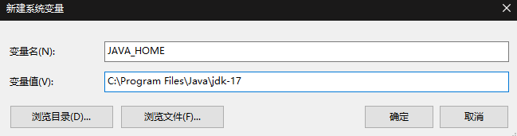
      6. 注意：如果你安装的路径和我安装的不一样，只要能够找到JDK bin目录的上一级目录即可。
         1. 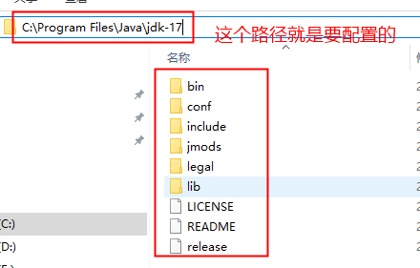
   4. 下载Tomcat
      1. 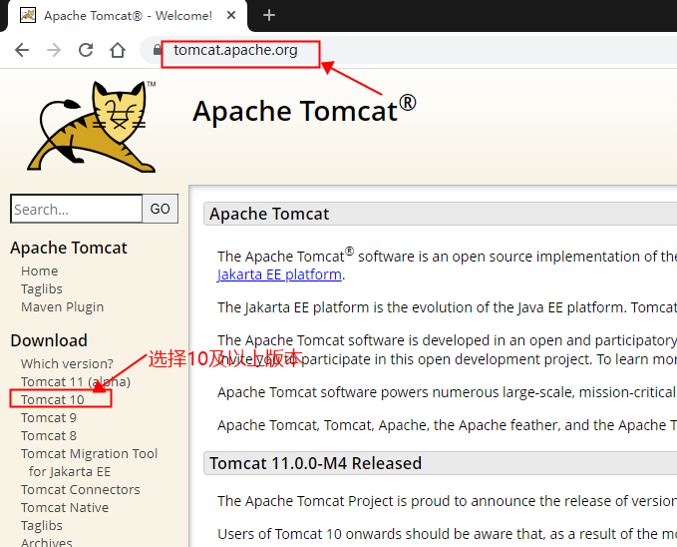
      2. 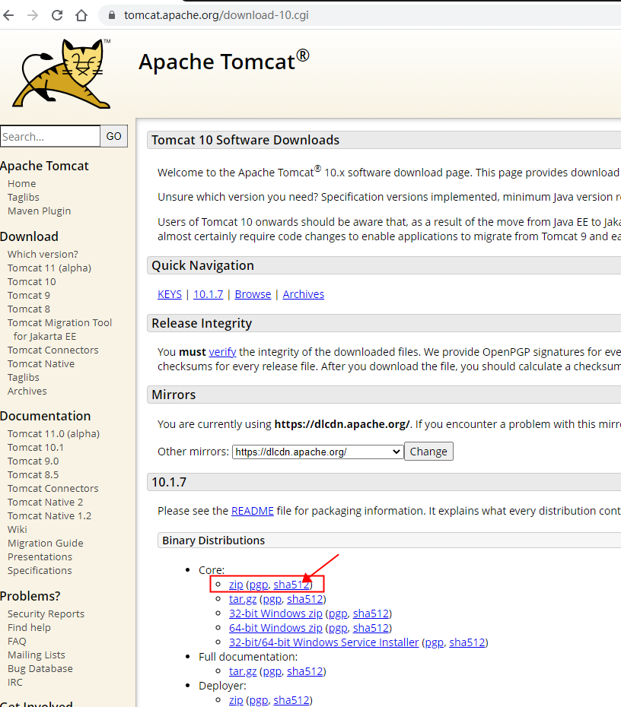
      3. 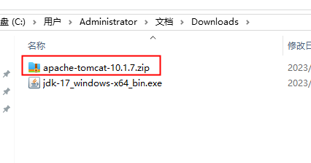
   5. 安装Tomcat
      1. 解压就是安装。我这里直接解压到C盘的根目录下
         1. 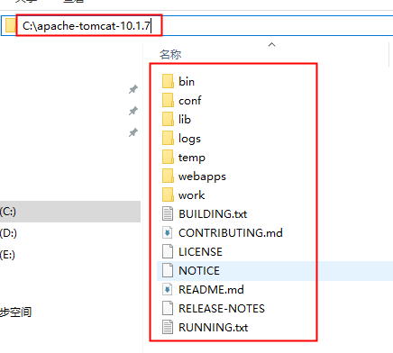
   6. 配置环境变量：CATALINA_HOME
      1. 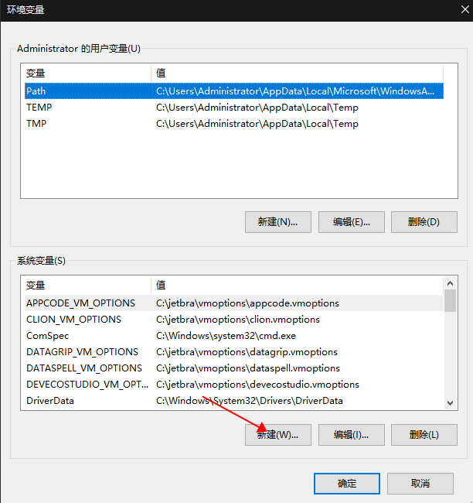
      2. 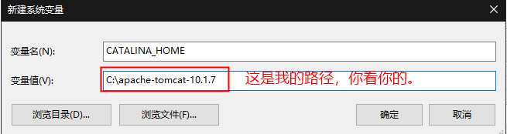
   7. 配置环境变量：PATH
      1. 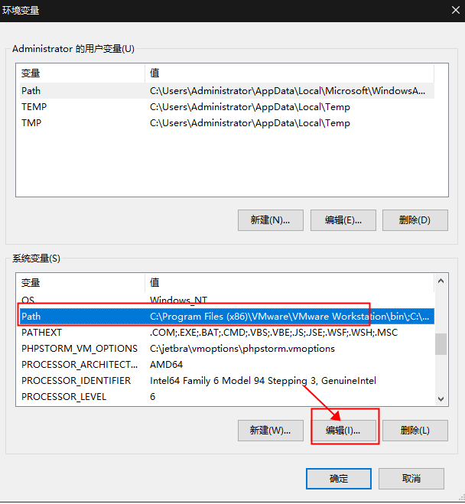
      2. 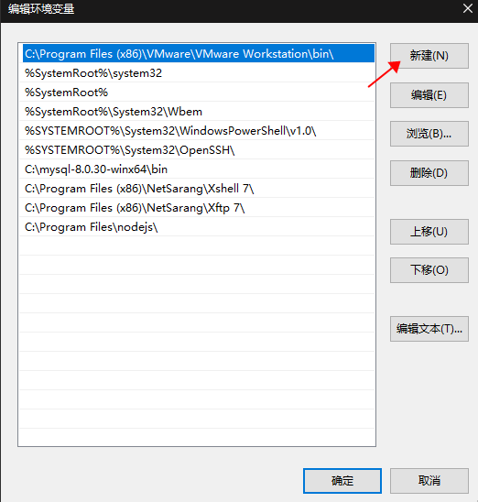
      3. 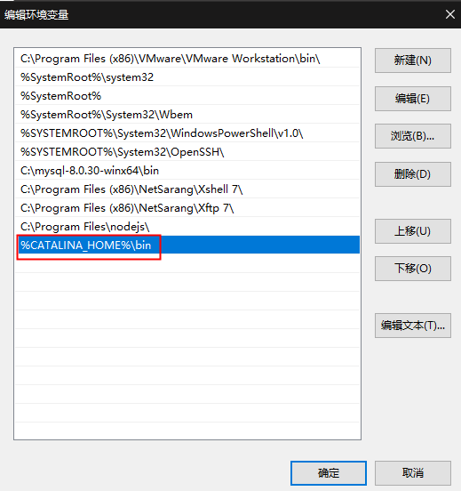
   8. 启动Tomcat
      1. 打开dos命令窗口，输入startup.bat，看到以下窗口表示tomcat启动成功（注意Tomcat服务器的端口号是8080，启动Tomcat服务时最好先关闭vue脚手架，因为vue cli使用的端口也是8080，如果启动了Tomcat服务器，再启动vue脚手架的话，脚手架会另外开启一个其他的端口。）
         1. 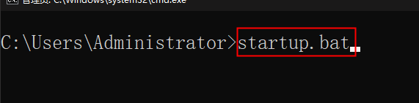
         2. 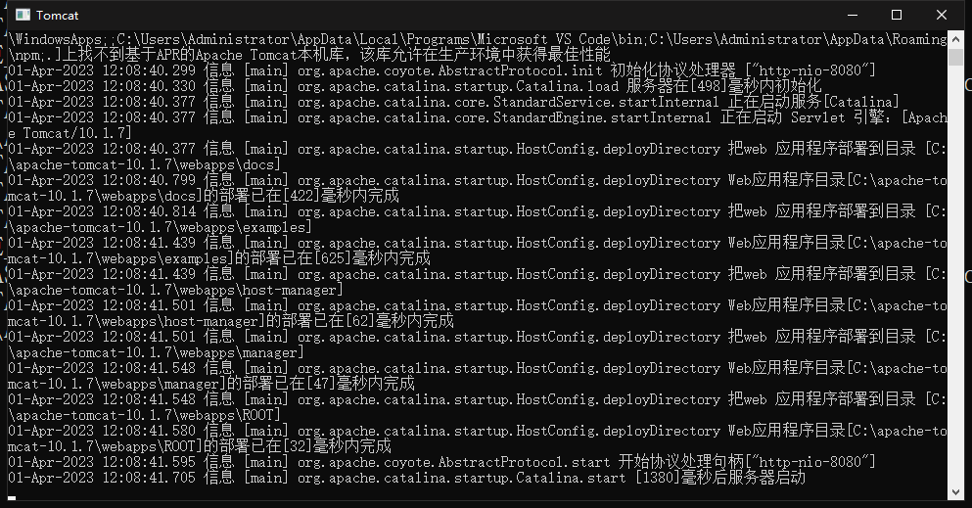
         3. 如果你启动tomcat控制台有乱码也无所谓，如果实在看不下去，可以修改以下配置文件内容：
            1. 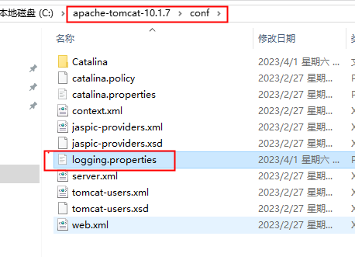
            2. 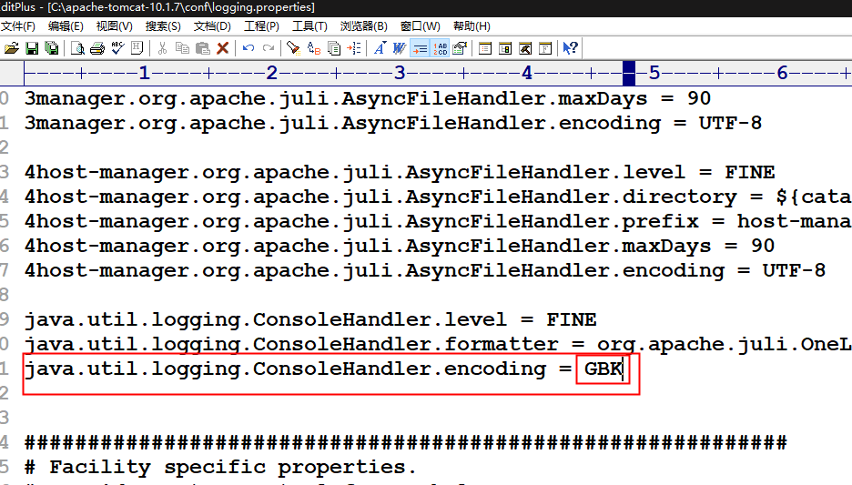
   9. 关闭Tomcat
      1. ctrl + c 或者：dos命令窗口中输入：shutdown.bat
   10. 将前端项目部署到Tomcat。
       1. 找到tomcat服务器的webapps目录，并找到webapps目录下的ROOT目录，清空ROOT目录
       2. 将前端项目直接拷贝放到ROOT目录下即可。
   11. 访问项目。
       1. 重启tomcat，并访问。
       2. <http://localhost:8080>
          1. 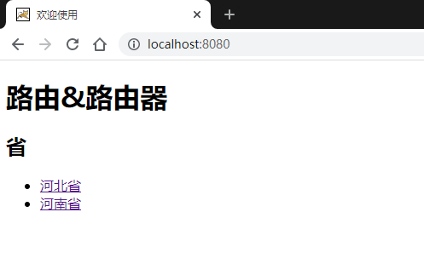
2. hash模式和history模式的区别与选择
   1. hash模式
      1. 路径中带有#，不美观。
      2. 兼容性好，低版本浏览器也能用。
      3. 项目上线刷新地址不会出现404。
      4. 第三方app校验严格，可能会导致地址失效。
   2. history模式
      1. 路径中没有#，美观。
      2. 兼容性稍微差一些。
      3. 项目上线后，刷新地址的话会出现404问题。需要后端人员配合可以解决该问题。
3. 对于tomcat服务器来说，如何解决history带来的404问题，这需要后端人员写一段代码：
   1. 在ROOT目录下新建WEB-INF目录。
   2. 在WEB-INF目录下新建web.xml文件。
   3. 在web.xml文件中做如下配置：

<?xml version="1.0" encoding="UTF-8"?>

<web-app xmlns="https://jakarta.ee/xml/ns/jakartaee"

xmlns:xsi="http://www.w3.org/2001/XMLSchema-instance"

xsi:schemaLocation="https://jakarta.ee/xml/ns/jakartaee

https://jakarta.ee/xml/ns/jakartaee/web-app_6_0.xsd"

version="6.0"

metadata-complete="true">

<error-page>

<error-code>404</error-code>

<location>/index.html</location>

</error-page>

</web-app>

# Vue3

## 了解Vue3

1. vue3官网地址
   1. <https://cn.vuejs.org/>
2. vue3发布时间
   1. 2020年9月18日。

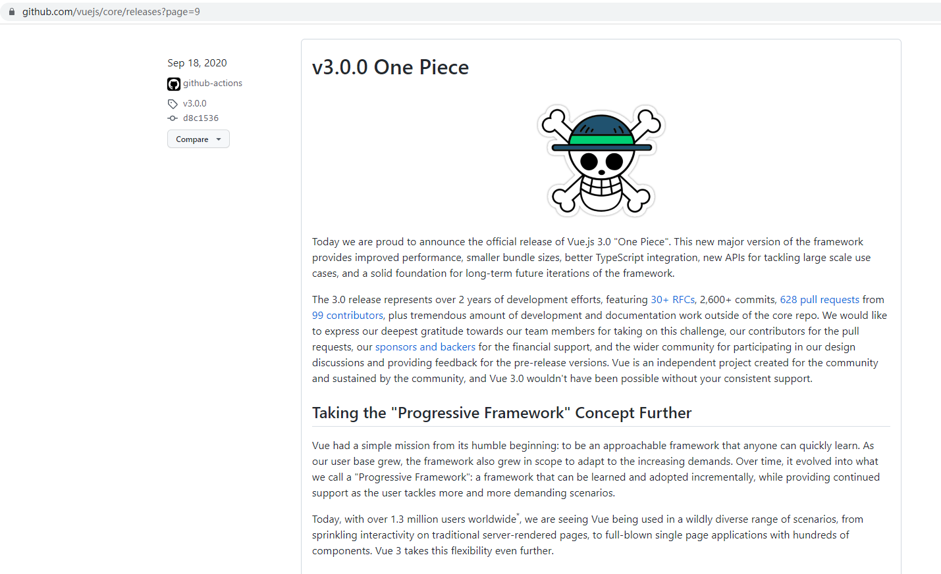

***翻译：***

***今天，我们很自豪地宣布Vue.js 3.0“海贼王”正式发布。这个新的主要版本的框架提供了改进的性能、更小的捆绑包大小、更好的TypeScript集成、用于处理大规模用例的新API，以及为框架未来的长期迭代奠定了坚实的基础。***

***3.0版本代表了两年多的开发工作，包括30多个RFC、2600多个提交、来自99个贡献者的628个拉取请求，以及核心回购之外的大量开发和文档工作。我们要向我们的团队成员表示最深切的感谢，感谢他们接受了这一挑战，感谢我们提出的撤回请求，感谢我们的赞助商和支持者提供的财政支持，感谢广大社区参与我们的设计讨论并为预发布版本提供反馈。Vue是一个为社区创建并由社区支持的独立项目，如果没有您的持续支持，Vue 3.0是不可能实现的。***

1. 版本迭代历史
   1. <https://github.com/vuejs/core/releases>
2. vue3做了哪些改动
   1. 最核心的虚拟DOM算法进行了重写。
   2. 支持tree shaking：在前端的性能优化中，es6 推出了tree shaking机制，tree shaking就是当我们在项目中引入其他模块时，他会自动将我们用不到的代码，或者永远不会执行的代码摇掉
   3. 最核心的响应式由Object.defineProperty修改为Proxy实现。
   4. 更好的支持TS（Type Script：TypeScript是微软开发的一个开源的编程语言，通过在JavaScript的基础上添加静态类型定义构建而成。TypeScript通过TypeScript编译器或Babel转译为JavaScript代码，可运行在任何浏览器，任何操作系统。）
   5. ......
3. vue3比vue2好在哪
   1. 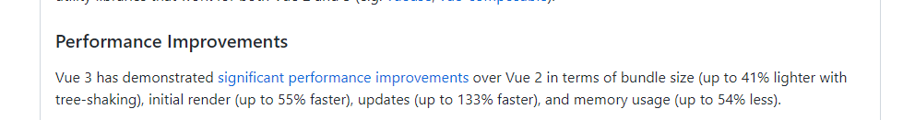
   2. 翻译：
      1. 与Vue 2相比，Vue 3在捆绑包大小（通过树抖动可轻41%）、初始渲染（快55%）、更新（快133%）和内存使用（少54%）方面都有了显著的性能改进。
4. Vue3的新特性
   1. 新的生命周期钩子
      1. 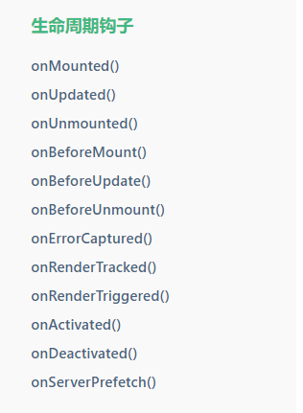
   2. 键盘事件不再支持keyCode。例如：v-on:keyup.enter支持，v-on:keyup.13不支持。
   3. 组合式API（Composition API）
      1. 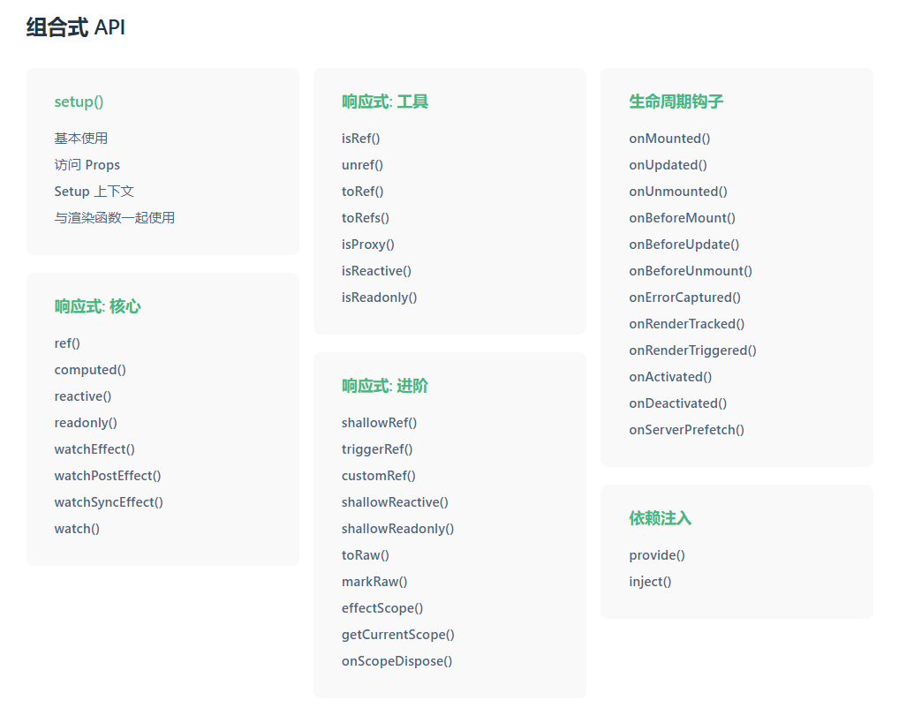
   4. 新增了一些内置组件
      1. 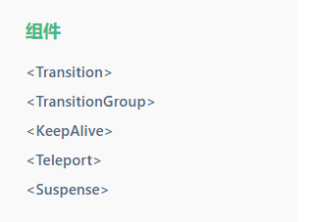
   5. data必须是一个函数。
   6. ......

## Vue3工程的创建

### vue-cli创建Vue3工程

1. 创建Vue3版本的工程，要求vue-cli最低版本4.5.0
   1. 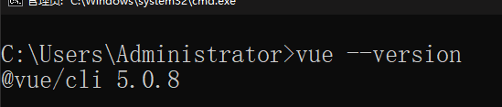
   2. 可以使用以下命令升级你的脚手架版本
      1. npm install -g @vue-cli
2. 创建Vue3工程
   1. vue create vue3_pro
3. 启动工程
   1. 切换到工程根目录。
   2. npm run serve

### vue-cli创建的vue3项目说明

1. 目录结构以及文件和vue2相同。

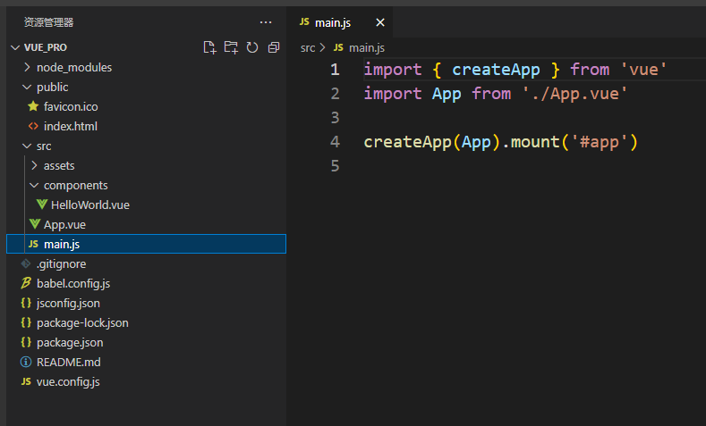

1. main.js文件说明

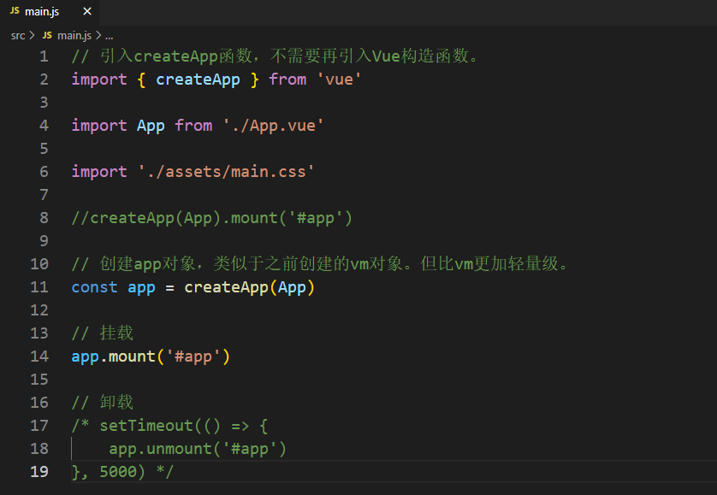

1. 查看App.vue组件

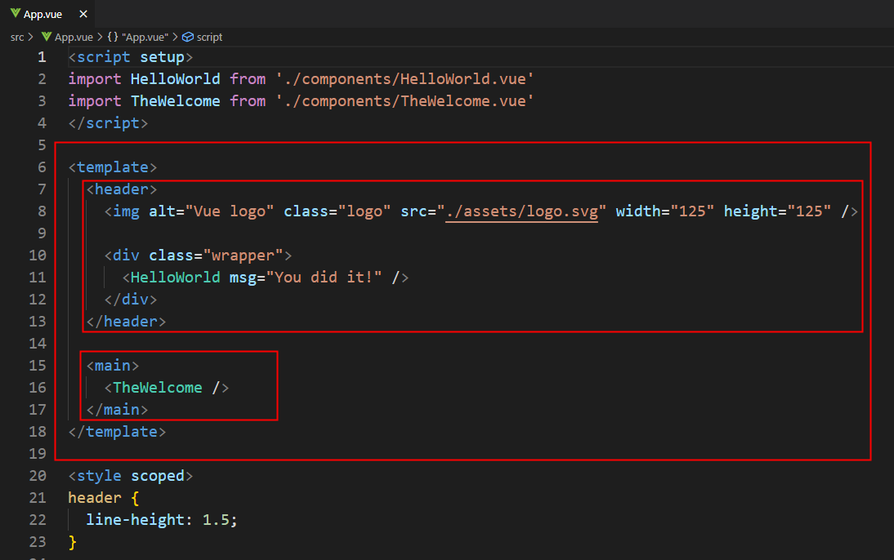

vue3中template标签下可以有多个根标签了。

### create-vue创建Vue3工程

1. create-vue是什么？
   1. 和vue-cli一样，也是一个脚手架。
   2. vue-cli创建的是webpack+vue项目的脚手架工具。
   3. create-vue创建的是vite+vue项目的脚手架工具。
   4. webpack和vite都是前端的构建工具。
2. vite官网
   1. <https://vitejs.cn/>
3. vite是什么？（vite被翻译为：快）
   1. vite是一个构建工具，作者尤雨溪。

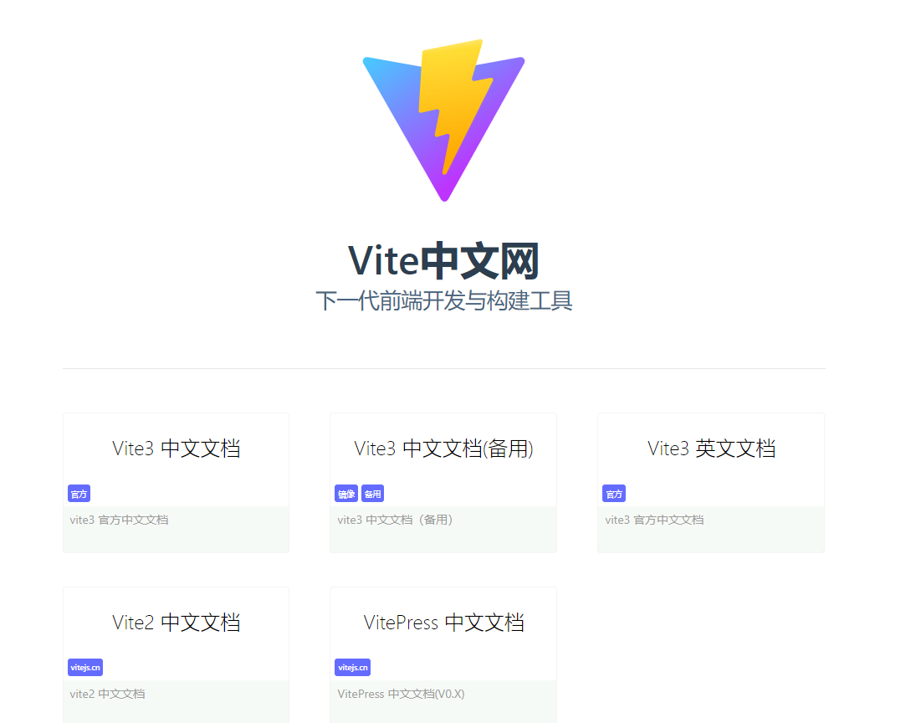

* 1. 前端构建工具有哪些？

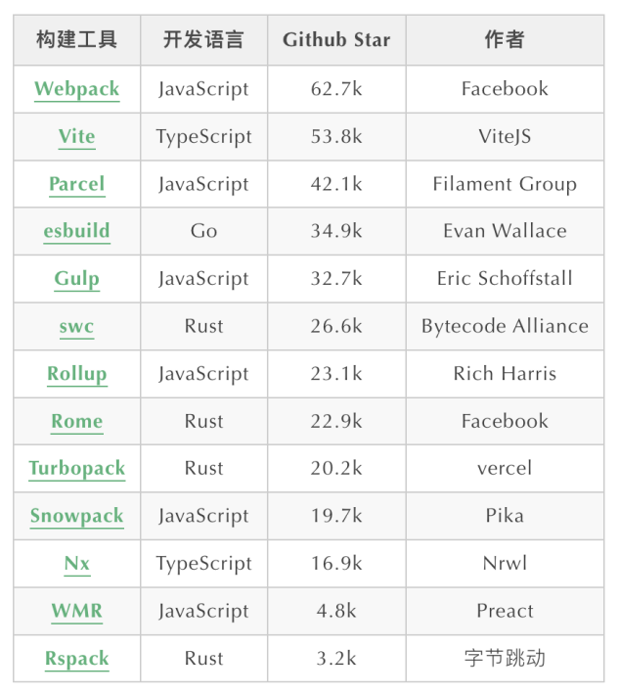

1. vite和传统构建工具的区别？
   1. <https://cn.vitejs.dev/guide/why.html> 官方的说辞。

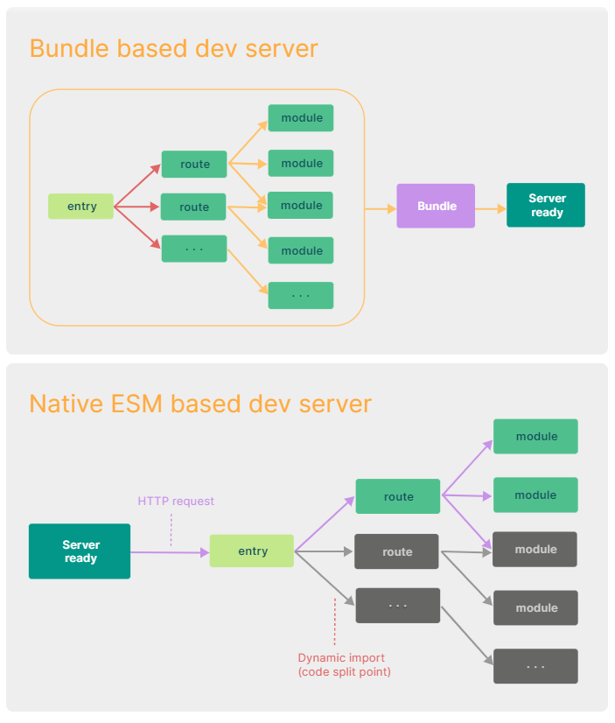

* 1. 使用vite后，至少两方面是提升了：
     1. 服务器启动速度快。
     2. 更新速度快了。

1. 使用create vue创建Vue3工程
   1. 官方指导：<https://cn.vuejs.org/guide/quick-start.html>
   2. 安装 create-vue脚手架并创建vue3项目：npm init vue@latest

执行时，如果检测到没有安装create-vue脚手架时会安装脚手架。如果检测到已经安装过脚手架，则直接创建项目。

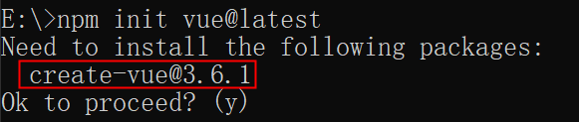

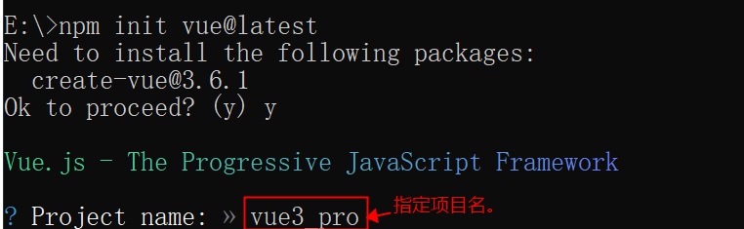

一路选择No：

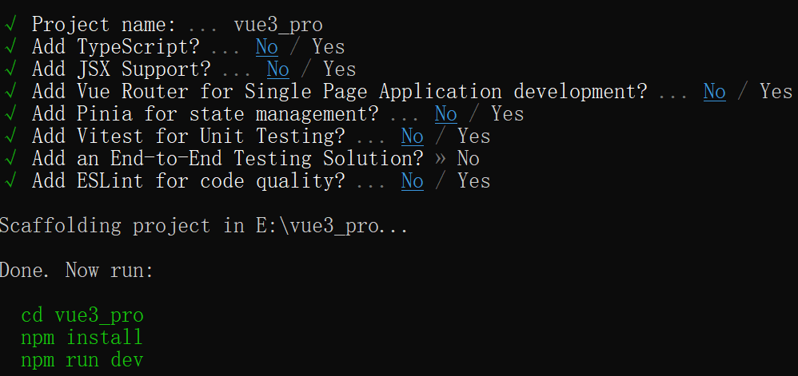

* 1. cd vue3_pro
  2. npm install
  3. npm run dev

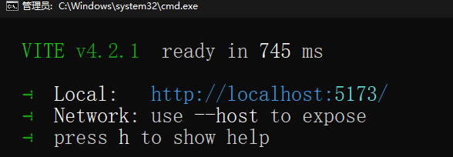

* 1. 访问5173端口

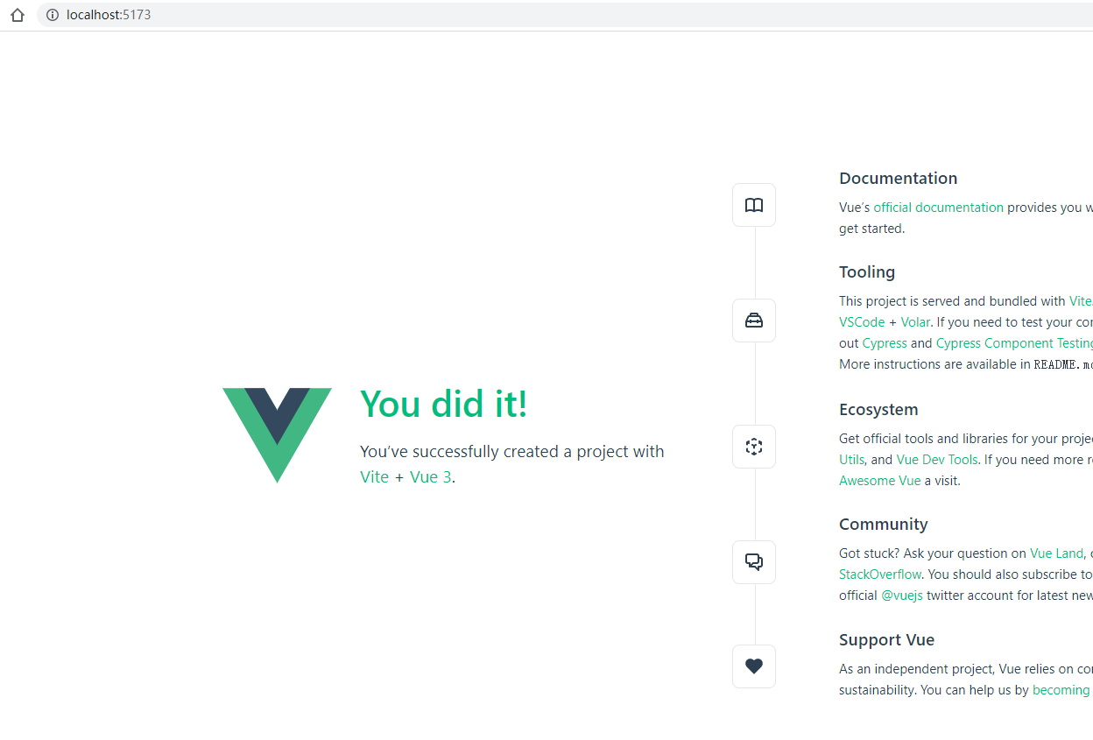

### create-vue创建的vue3工程说明

1. 目录结构

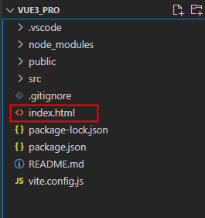

1. 和vue-cli脚手架创建的区别
   1. index.html文件不再放到public目录下了。
      1. vite官方的解释是：让index.html成为入口。（vue-cli脚手架生成的项目入口是：main.js）

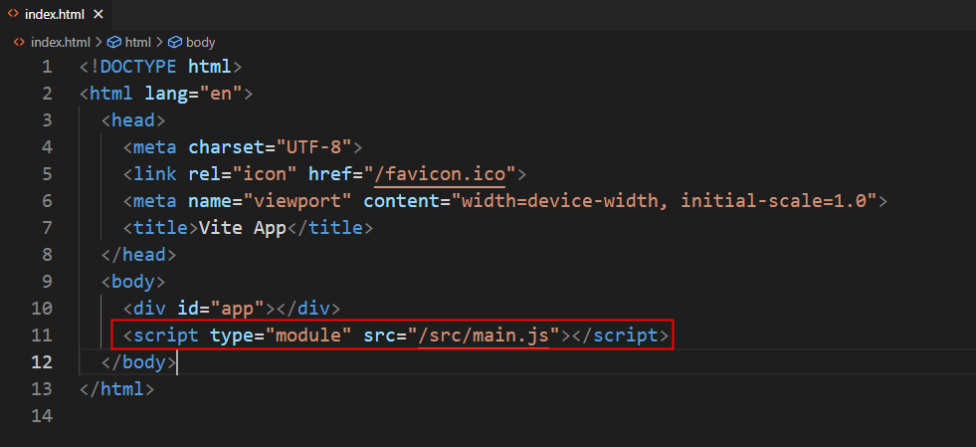

* 1. vue-cli的配置文件vue.config.js。create-vue脚手架的配置文件：vite.config.js
     1. vite.config.js 能配置什么？可以参考vite官网：<https://cn.vitejs.dev/config/> 例如配置代理服务器和以前就不太一样了。

## Proxy实现原理

Vue2的响应式核心：Object.defineProperty

Vue3的响应式核心：Proxy

### Object.defineProperty

get做数据代理。set做数据劫持。在set方法中修改数据，并且渲染页面，完成响应式。

Object.defineProperty(data, ‘name’, {

get(){

// 数据代理

},

set(val){

// 数据劫持

}

})

存在的问题：

1. 通过数组下标修改数据，这个操作是没有响应式的。
2. 后期给对象新增属性、删除属性，这些操作都是没有响应式的。

导致以上问题最根本原因是：**Object.defineProperty只能捕获到读和修改。**

Vue2中怎么解决以上问题？

1. 对于数组来说调用数组的相关API。例如：push、shift、unshift....
2. 新增属性、删除属性等操作通过：Vue.set或者this.$set

### Proxy

Proxy是ES6新增特性。window.Proxy

Proxy是一个构造函数，参数传递一个目标对象，可以为目标对象生成代理对象。

通过访问代理对象上的属性来间接访问目标对象上的属性。

访问代理对象上的属性时，读属性、修改属性、删除属性、新增属性。Proxy都可以捕获到。

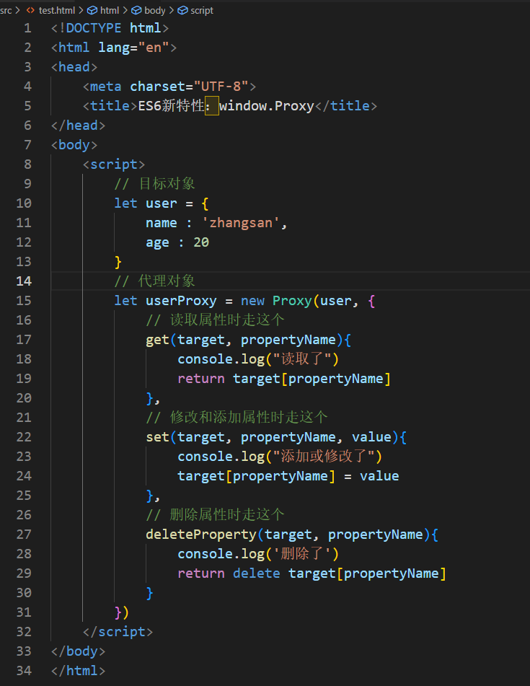

Vue3框架底层实际上使用了ES6的Reflect对象来完成对象属性的访问：

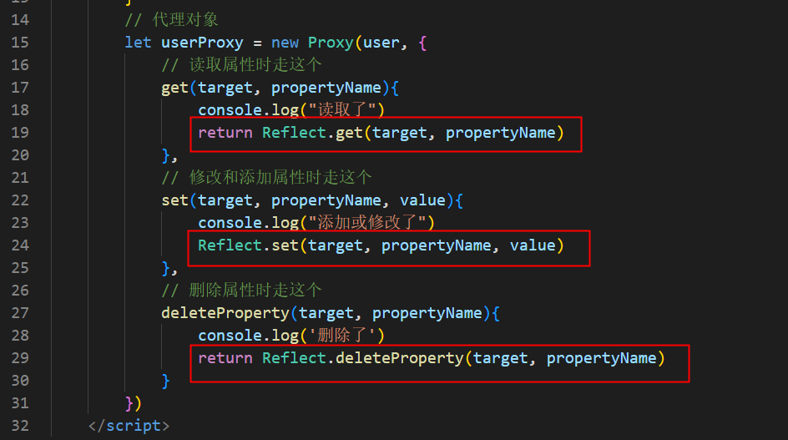

## setup

1. setup是一个函数，vue3中新增的配置项。
2. 组件中所用到的data、methods、computed、watch、生命周期钩子....等，都要配置到setup中。
3. setup函数的返回值：
   1. 返回一个对象，该对象的属性、方法等均可以在模板语法中使用，例如插值语法。
   2. 返回一个渲染函数，从而执行渲染函数，渲染页面。
      1. import {h} from ‘vue’ （引入渲染函数）
      2. return ()=>{h(‘h2’, ‘欢迎大家学习Vue3’)}
4. vue3中可以编写vue2语法，向下兼容的。但是不建议。更不建议混用。

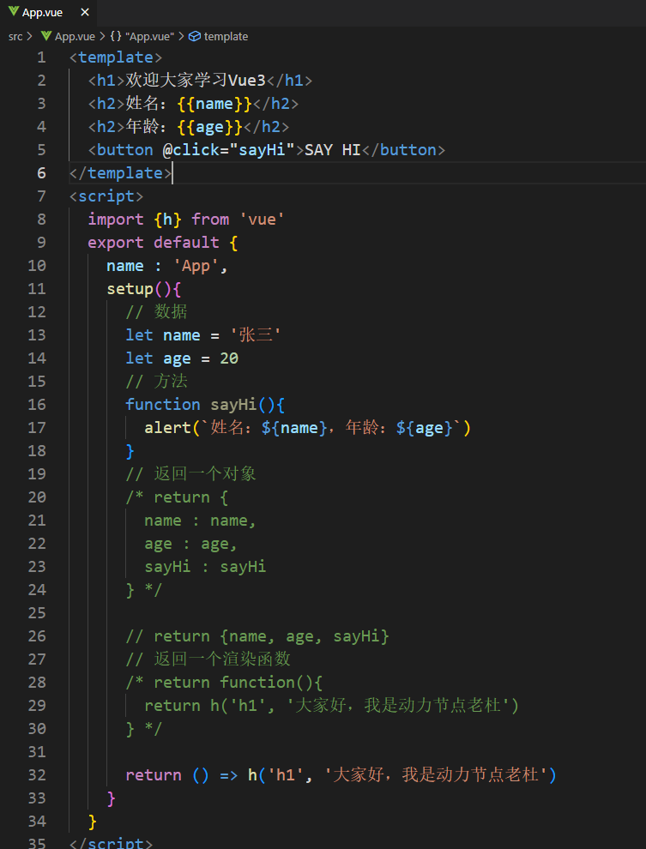

1. **setup中的this是undefined。所以setup中this是不可用的。**

## ref函数（实现响应式）

### 简单数据的响应式

1. ref是一个函数。完成响应式的。
2. ref使用时需要import
   1. import {ref} from ‘vue’
3. 凡是要实现响应式的data，需要使用ref函数进行包裹
   1. let name = ref(‘李四’)
   2. 输出name，你会发现，它是**RefImpl**对象（引用实现的实例对象，简称引用对象），在这个引用对象当中有一个value属性，value属性的实现原理是：Object.defineProperty，通过它实现了响应式处理。
4. 修改数据的话必须这样做：name.value = ‘王五’

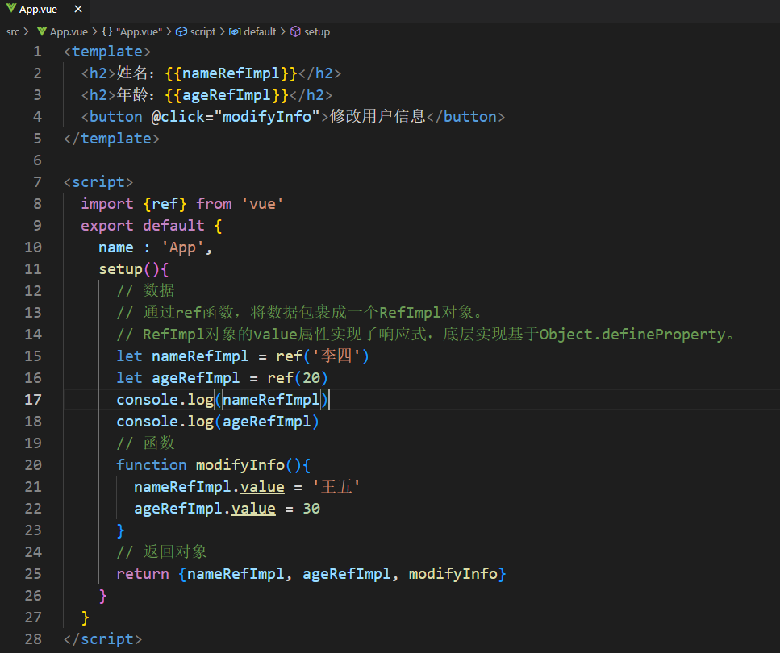

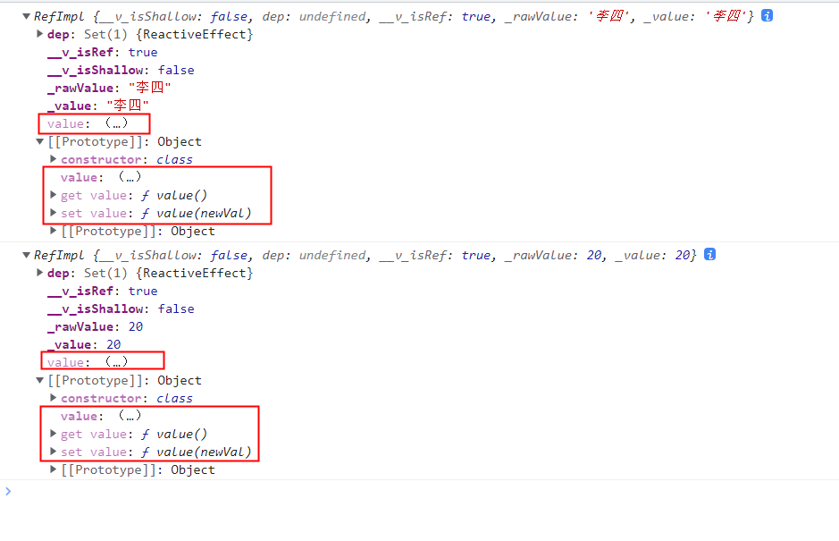

### 对象数据的响应式

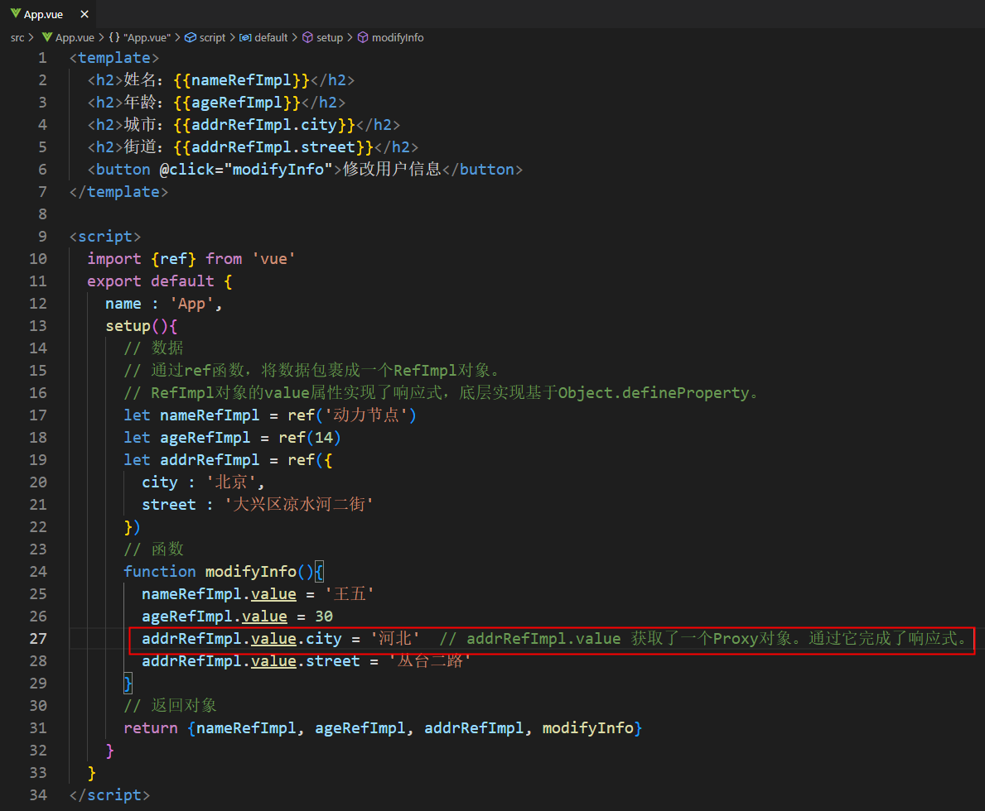

重点：如果ref函数中是一个对象，例如：ref({})，底层会为这个对象{}生成一个Proxy代理对象。通过这个代理对象完成了响应式。

如果代码是这样写，如下，实际上没有用到Proxy，还是使用了Object.defineProperty完成的响应式：

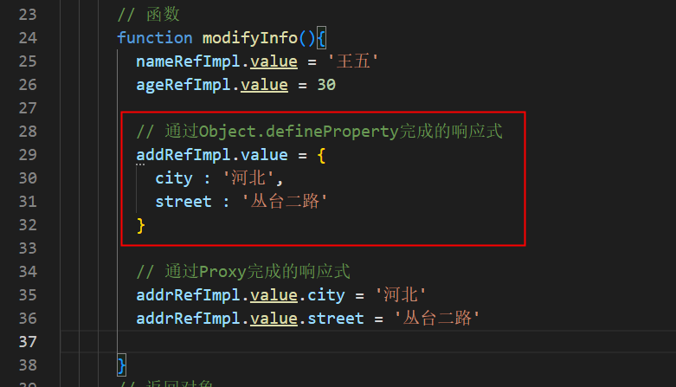

如果代码是这样写，如下，就是使用了Proxy完成的响应式：

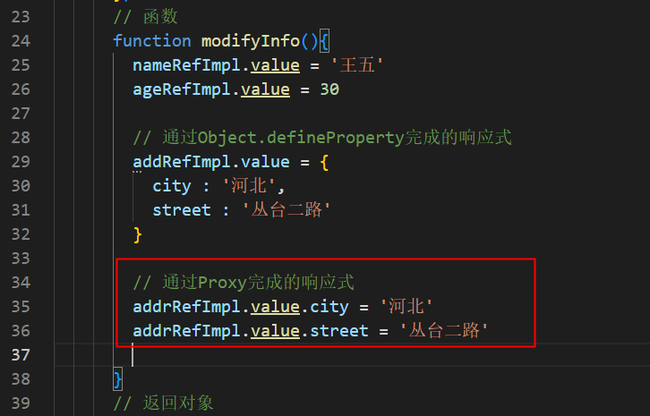

## Vue3中专门为对象做响应式的核心函数：reactive

以上代码中的Proxy是怎么创建的？底层是通过调用reactive函数来完成的。

当然这个函数我们也可以自己使用。

注意：这个函数不能为简单类型服务，只能为**对象类型**服务。

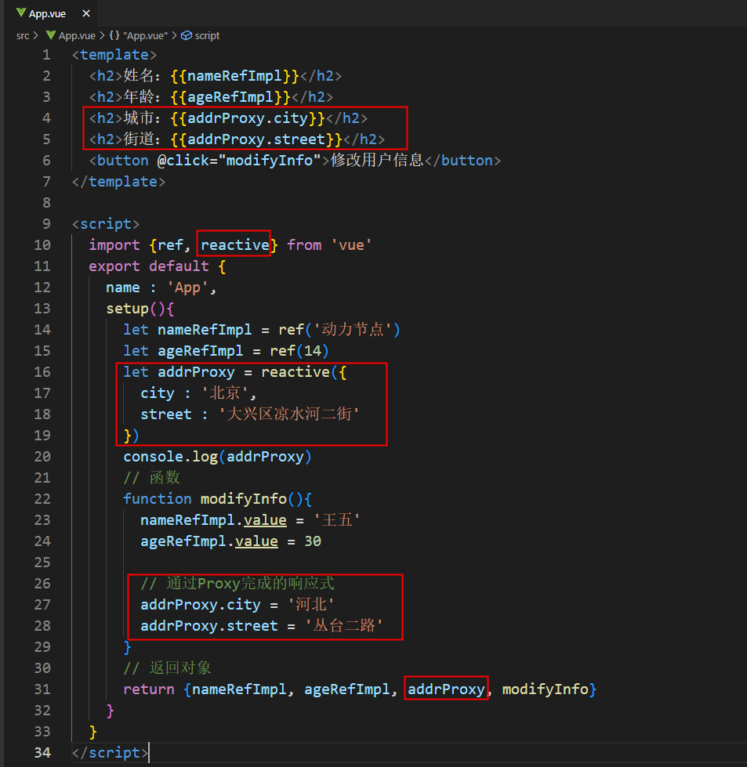

注意：reactive为响应式做了递归处理。对象中的对象中的对象的属性，也是响应式的。

**重点1：**

并且数组如果使用reactive函数包裹的话，数组中的数据，在通过下标去修改的时候，也是支持响应式的。（这个在Vue2中是不支持的。）

**重点2：**

在开发中一般很少使用ref，一般会使用reactive。即使是简单类型的数据，也会将其存放到一个对象中，使用reactive函数进行包括。

## Vue3中的props

给组件User传数据

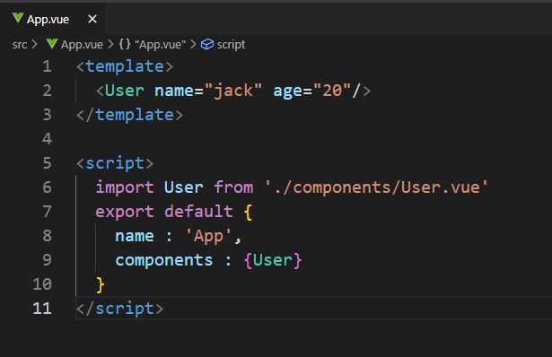

User组件使用props接收数据

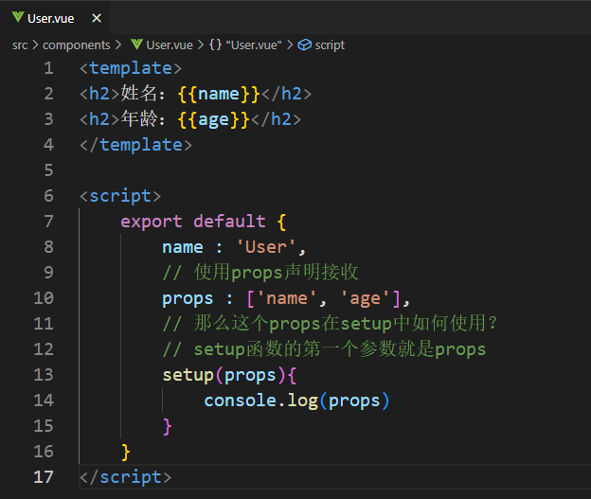

在setup函数中如何使用props？

setup的第一个参数就是props。可以直接拿来用。

## Vue3的生命周期

vue2的生命周期图：



vue3的生命周期图：

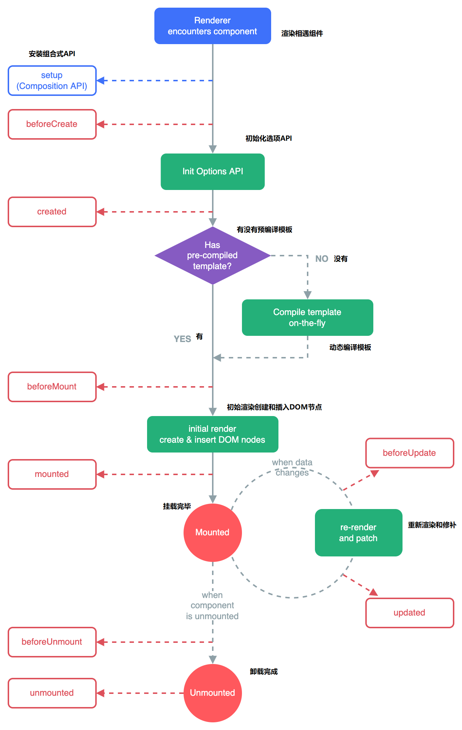

1. vue2中
   1. beforeDestroy
   2. destroyed
2. vue3中
   1. beforeUnmount
   2. unmounted
3. vue3中仍然可以使用配置项方式提供生命周期钩子函数。但也可以使用组合式API方式。如果采用组合式API方式，API名称规律如下：
   1. beforeCreate => setup
   2. created => setup
   3. beforeMount => onBeforeMount
   4. mounted => onMounted
   5. beforeUpdate => onBeforeUpdate
   6. updated => onUpdated
   7. beforeUnmount => onBeforeUnmount
   8. unmounted => onUnmounted
4. 当然如果需要使用beforeCreate和created钩子，可以采用vue2的语法：配置项形式。vue2和vue3语法可以共存，但不建议。

## Vue3中的自定义事件

绑定事件

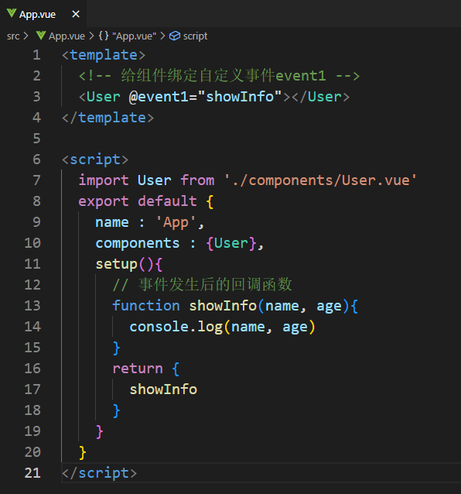

触发事件

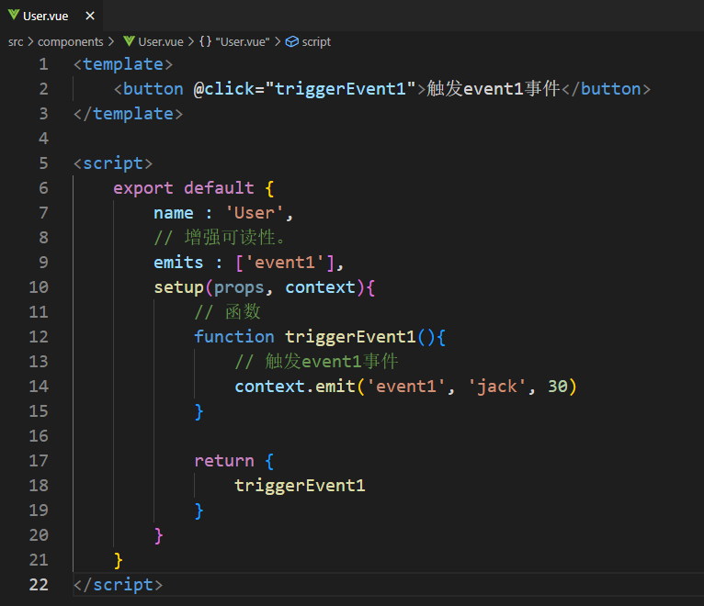

## Vue3的全局事件总线

1. 安装mitt
   1. npm i mitt
2. 封装event-bus.js文件
   1. 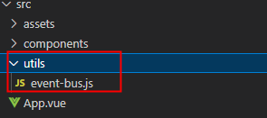
   2. 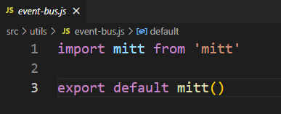
3. 绑定事件

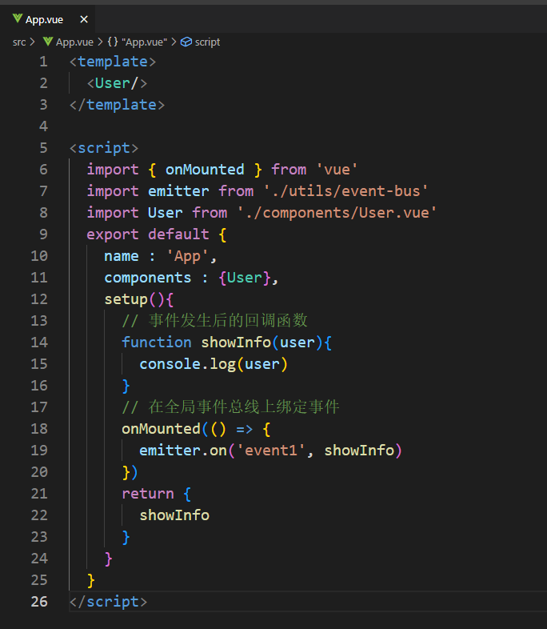

1. 触发事件

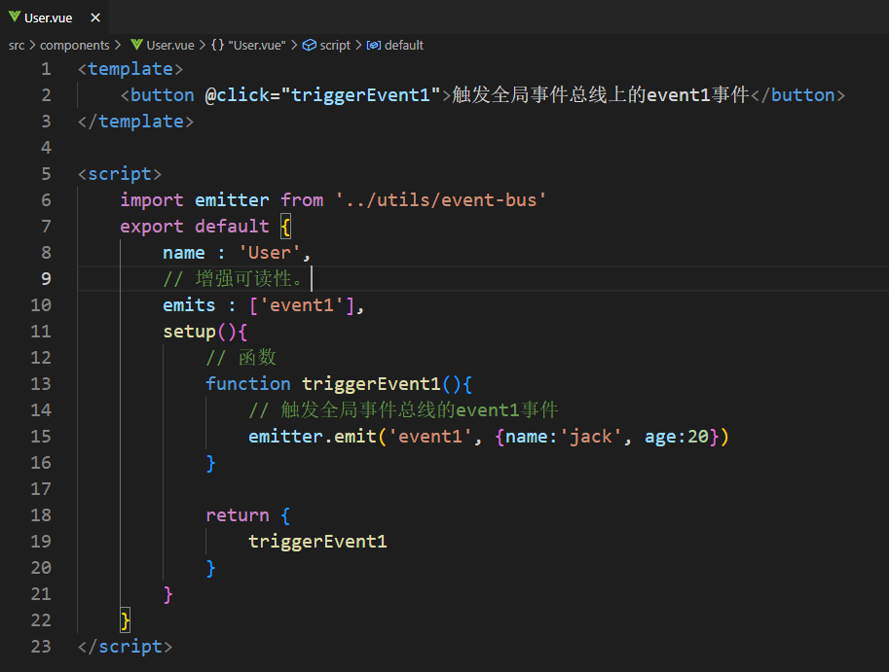

1. 移除所有事件和指定事件

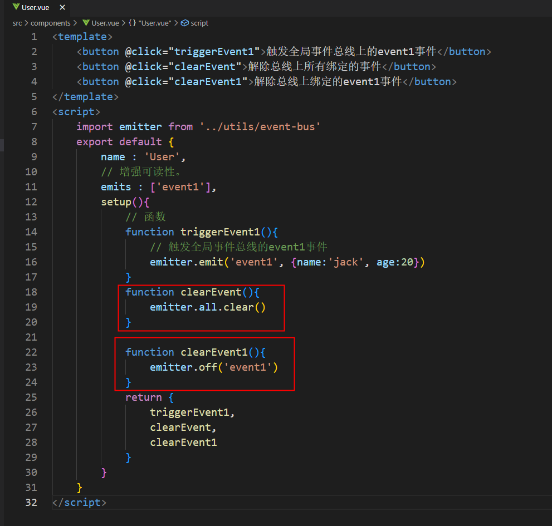

## vue3的计算属性

import {computed} from ‘vue’ **//computed是一个组合式的API**。

setup(){

// 简写

let reversedName = computed(()=>{

})

// 完整写法

let reversedName = computed({

get(){},

set(value){}

})

}

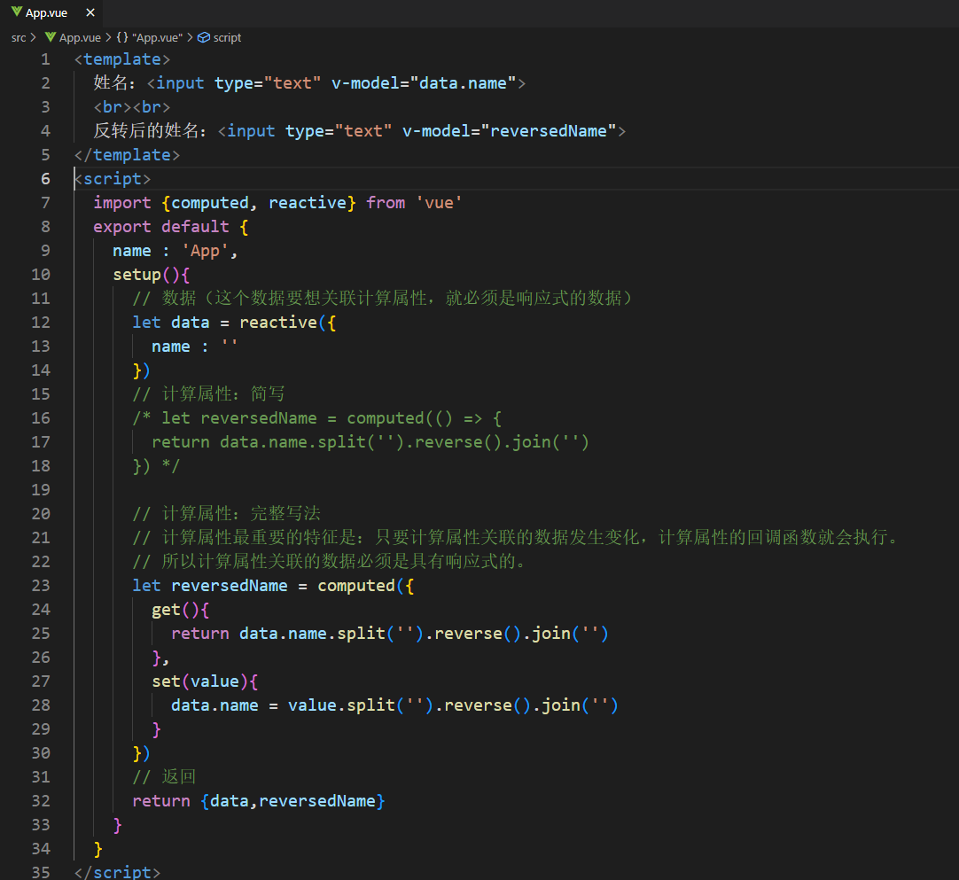

计算属性最重要的特征是：只要计算属性关联的数据发生变化，计算属性的回调函数就会执行。所以计算属性关联的数据必须是具有响应式的。

## 自定义hook函数

将组合式API拿出来，封装成一个函数，在需要复用的位置，使用这个hook函数。

一般创建一个hooks目录，在hooks目录当中放hook函数。

代码复用。

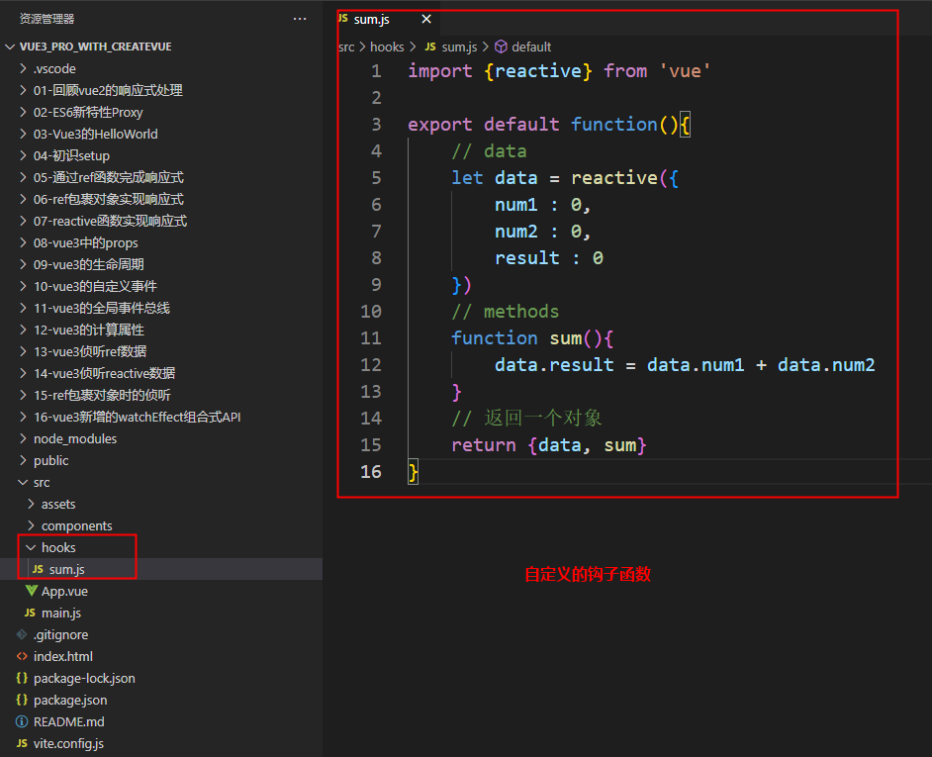

在需要使用的位置导入：

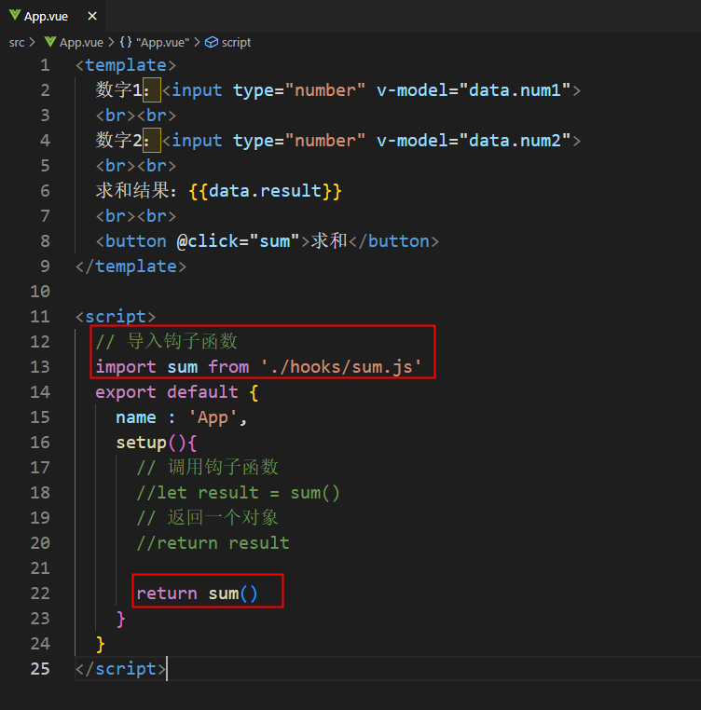

## vue3的监视属性

import {watch} from ‘vue’ **//watch就是组合式API**。

1. 监视ref定义的一个响应式数据
   1. watch(数据, (newValue, oldValue)=>{})
2. 监视ref定义的多个响应式数据
   1. watch(数据1, (newValue, oldValue)=>{})
   2. watch(数据2, (newValue, oldValue)=>{})

或者

* 1. watch([数据1,数据2], (newValue, oldValue)=>{})

1. immediate在哪里写？
   1. 在watch的第三个参数位置上使用一个对象：{immediate : true, deep:true}
2. 监视reactive定义的响应式数据。注意：oldValue拿不到
   1. watch(数据, (newValue, oldValue)=>{})
3. 如果监视的reactive定义的响应式数据。强制开启了深度监视，配置deep无效。默认就是监视对象的全部属性。
4. 如果要监视对象中的某个属性怎么办？被监视的数据必须是一个函数，将要监视的数据返回
   1. watch(()=>user.age, (newValue,oldValue)=>{})
5. 如果要监视对象中的某些属性怎么办？
   1. watch([()=>user.age, ()=>user.name], (newValue,oldValue)=>{})
6. 如果要监视reactive定义的响应式数据中的某个属性，这个属性是一个对象形式，那么开启deep:true是可以的。
   1. watch(()=>user.address, (newVal, oldVal)=>{})
7. 关于ref包裹对象时的value
   1. watch(name.value, (newVal, oldVal){}) //监视无效
   2. watch(user.value, (newVal, oldVal)=>{})//监视有效
   3. watch(user,(newVal, oldVal)=>{}, {deep:true}) // 深度监视生效

## watchEffect函数

1. watchEffect函数里面直接写一个回调
   1. 回调中用到哪个属性，当这个属性发生变化的时候，这个回调就会重新执行。
   2. watchEffect(()=>{const a = data.counter1; const b = data.counter2 逻辑代码......}) 当counter1和counter2被修改后，这个回调就会执行。
2. computed和watchEffect的区别？
   1. computed注重返回结果。
   2. watchEffect注重逻辑处理。
3. 示例代码

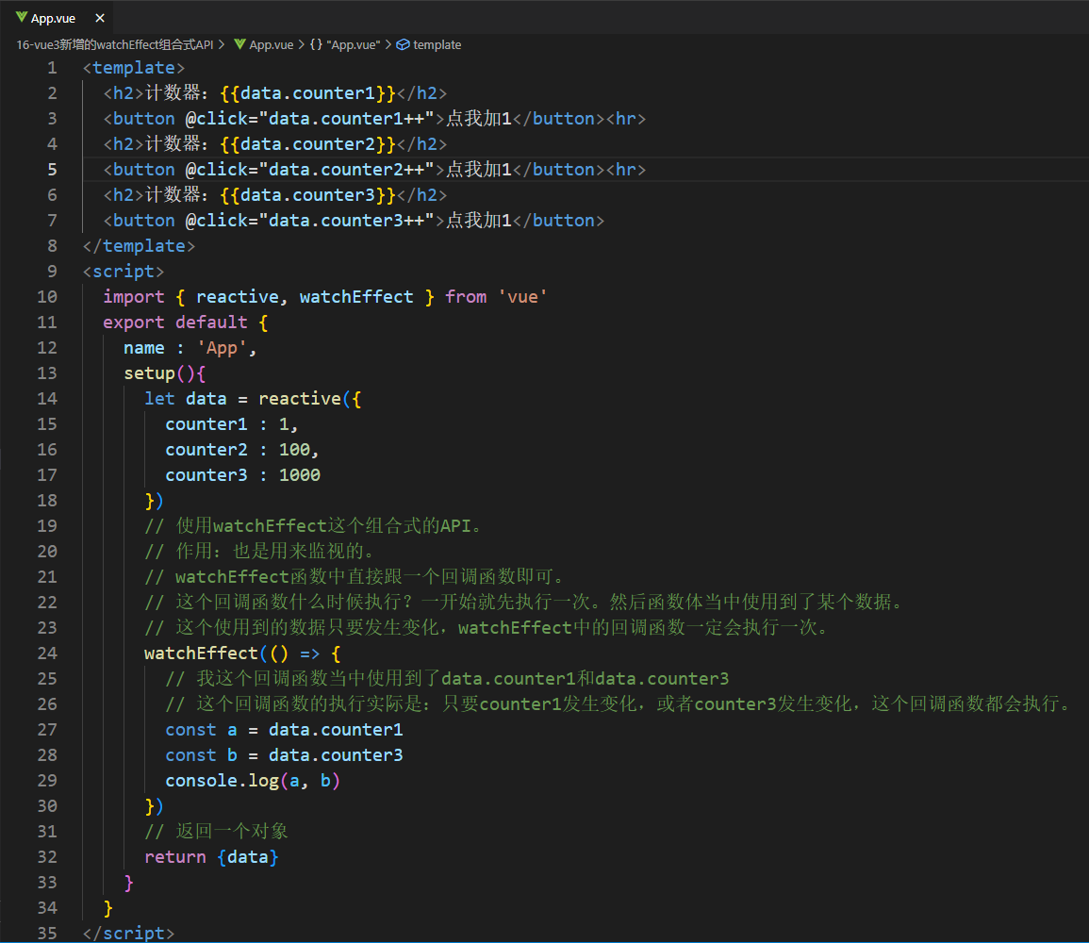

## shallowReactive和shallowRef

浅层次的响应式。

shallowReactive：对象的第一层支持响应式，第二层就不再支持了。

shallowRef：只给基本数据类型添加响应式。如果是对象，则不会支持响应式。

以下是演示shallowRef

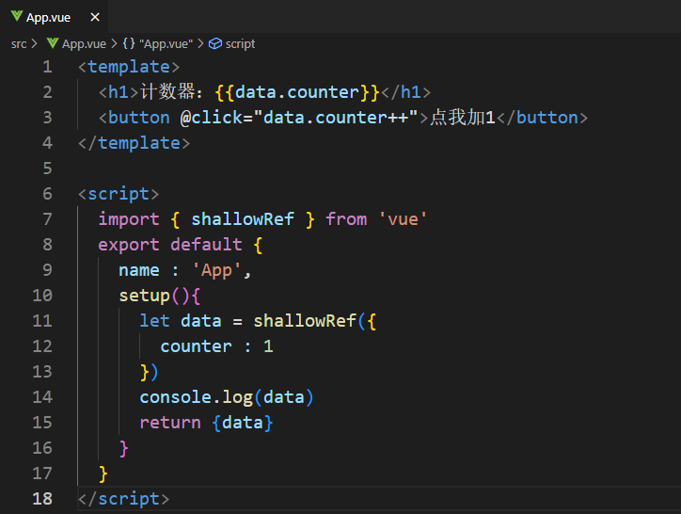

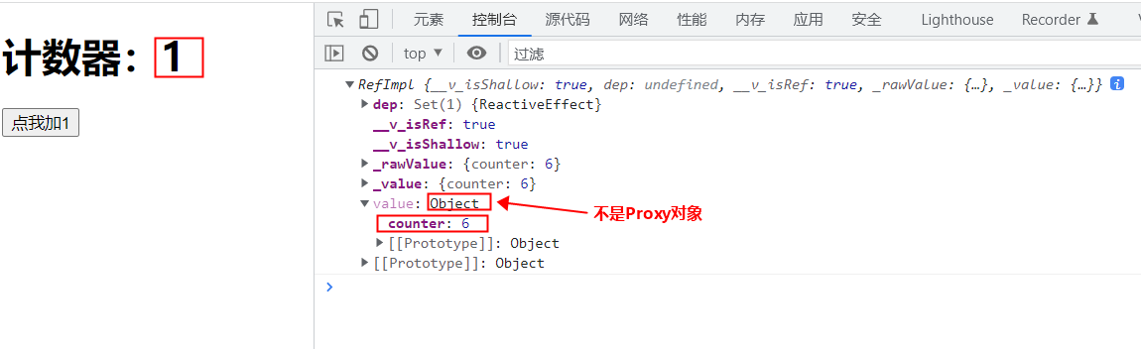

以下是演示shallowReactive

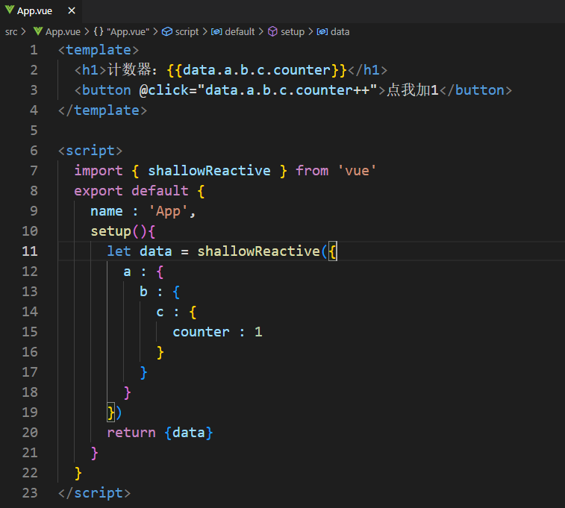

## 组合式API和选项式API对比

组合式API：Composition API

选项式API：Options API

选项式API：特点是 分散。

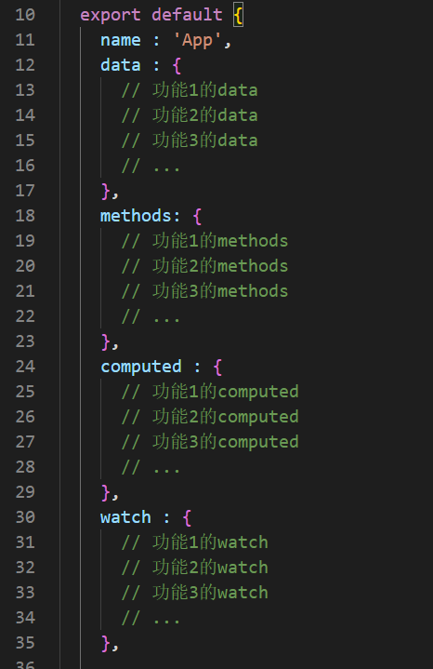

组合式API：特点是 集中 （一个hook是一个独立的功能，一个hook中有自己的data、methods、computed、watch）

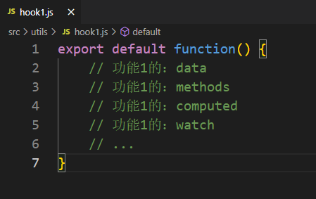

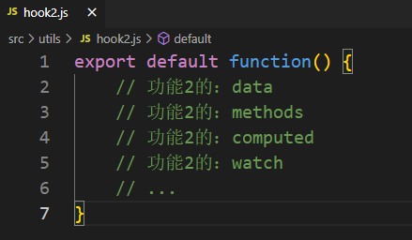

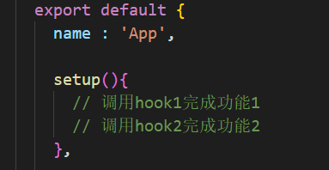

## 深只读与浅只读

组合式API：readonly与shallowReadonly

应用场景：其它组件传递过来的数据，如果不希望你修改，你最好加上只读，以防以后不小心改了人家的数据。

深只读：

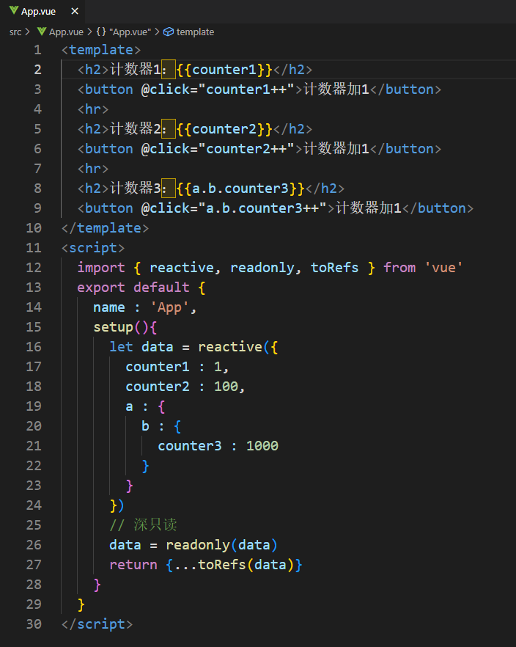

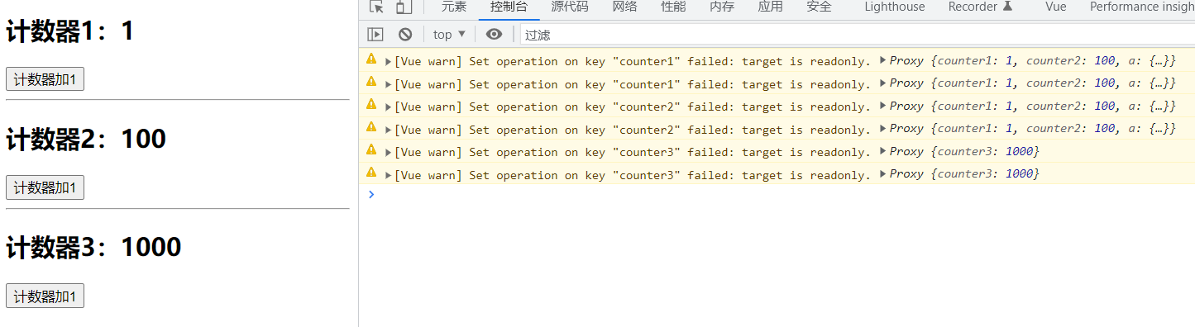

浅只读：

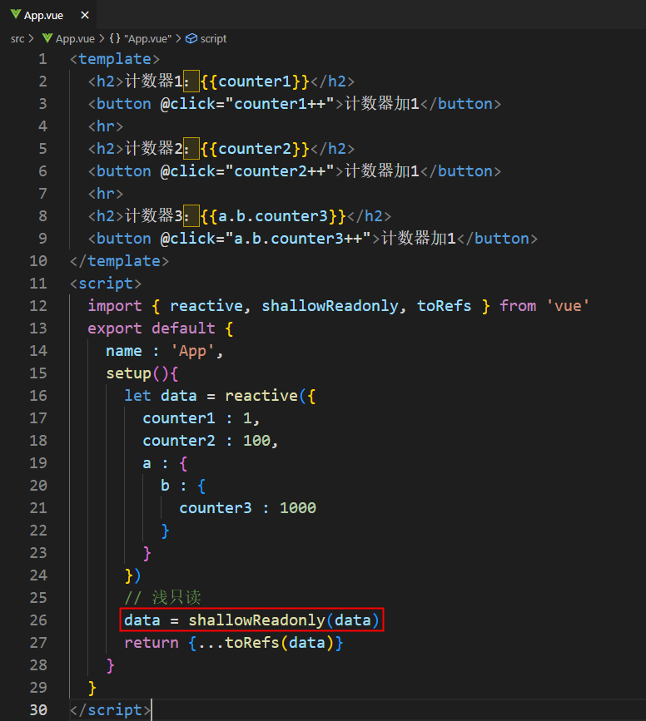

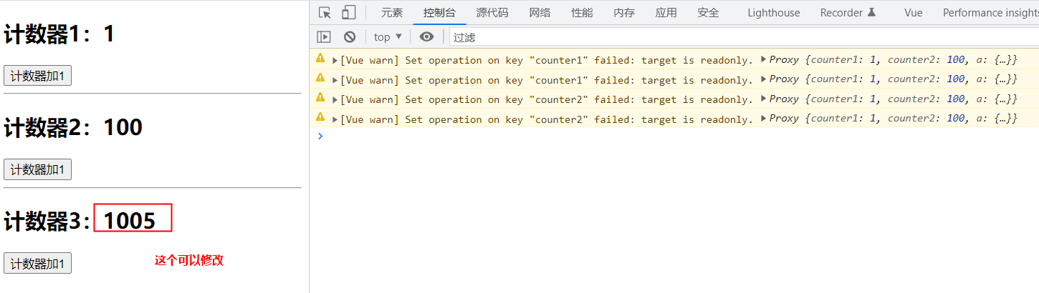

## 响应式数据的判断

isRef：检查某个值是否为 ref。

isReactive：检查一个对象是否是由 reactive() 或 shallowReactive() 创建的代理。

isProxy：检查一个对象是否是由 reactive()、readonly()、shallowReactive() 或 shallowReadonly() 创建的代理。

isReadonly：检查传入的值是否为只读对象。

## toRef和toRefs

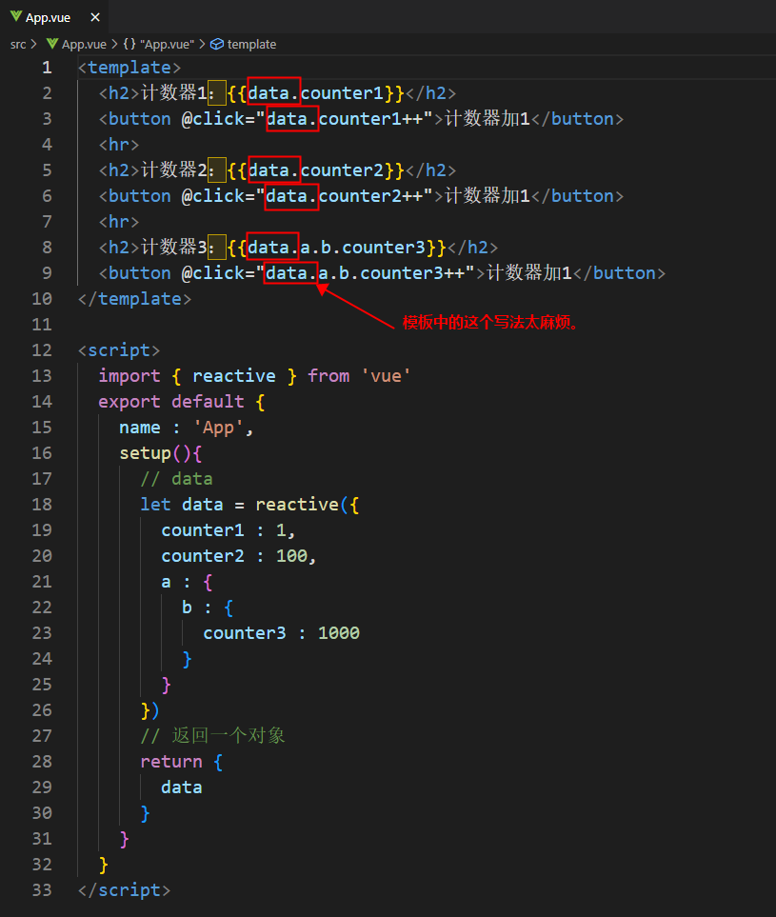

通过以上写法，可以看到模板语法中都有“data.”，这个是可以改善的。

大家可以看一下，下面的这个改善是否可以？

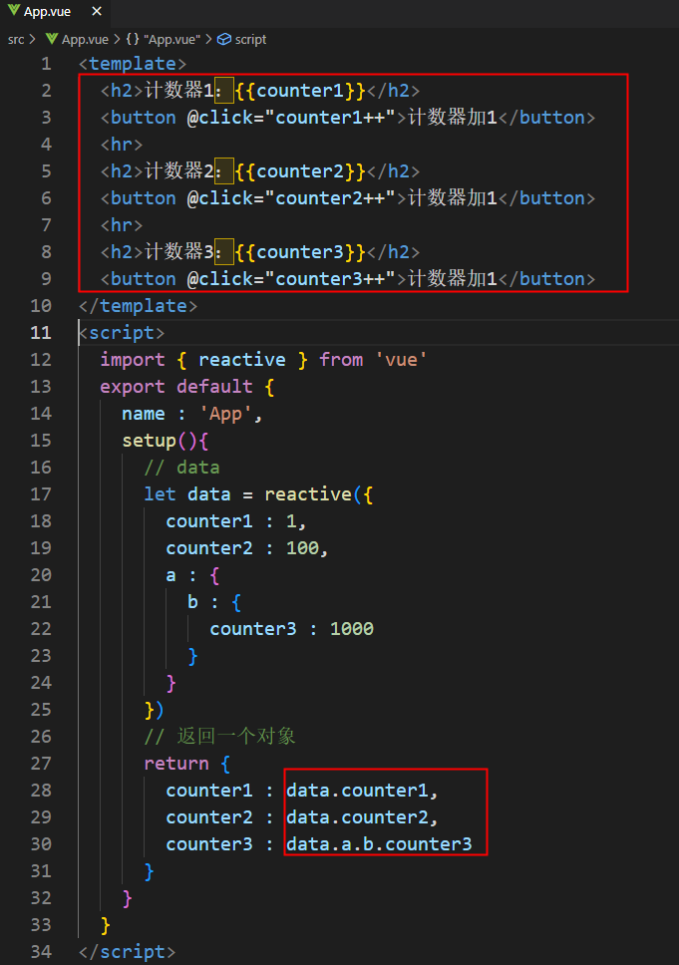

我们发现这样修改是不行的。丢失了响应式。什么原因？主要原因是因为以上的这种写法等同于：

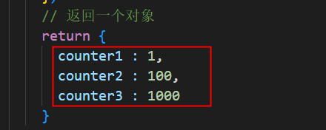

显然这种写法和响应式对象data无关了。

再修改为以下这样行不行？

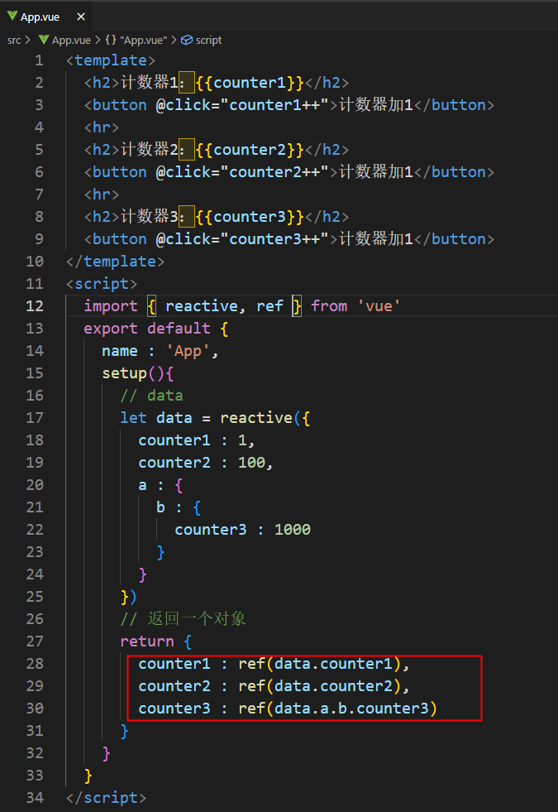

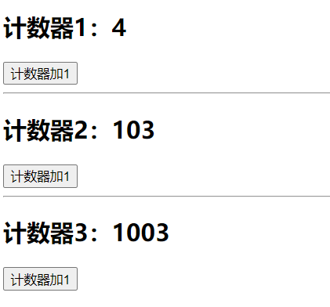

我们发现功能实现了。但是存在的问题是：data不会变。例如：

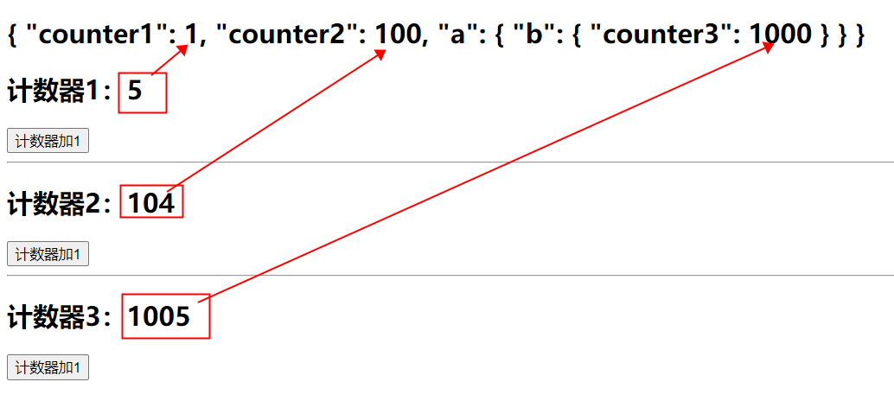

怎么解决这个问题：toRef，它可以让数据具有响应式，并且修改toRef生成的对象时，还能关联更新data：

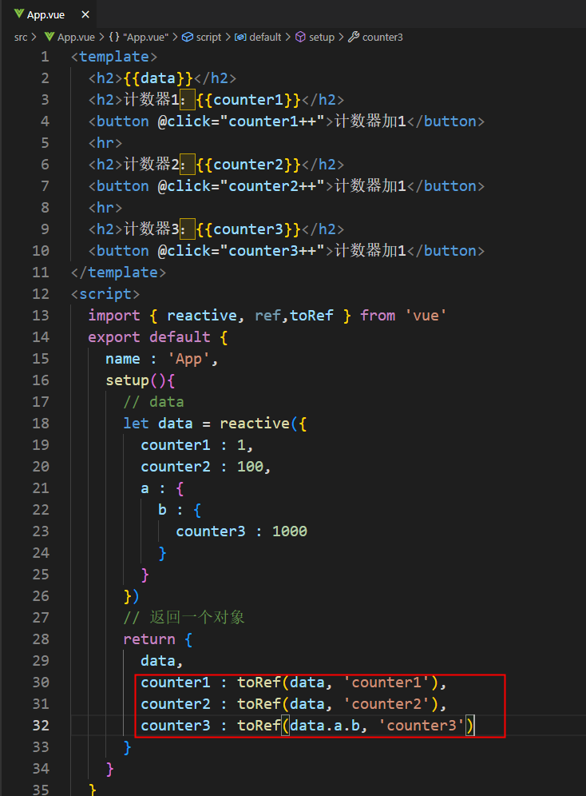

测试结果：

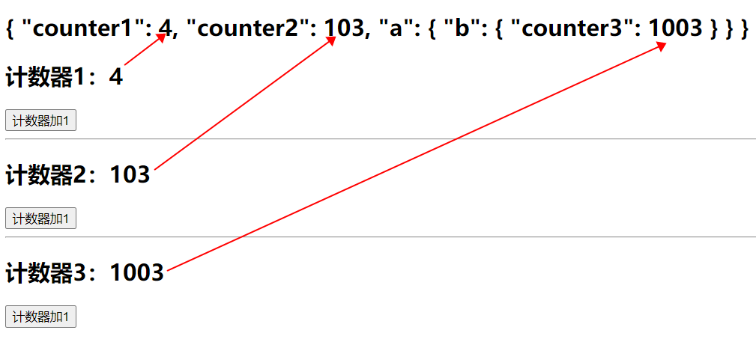

还有一个更简单的：toRefs

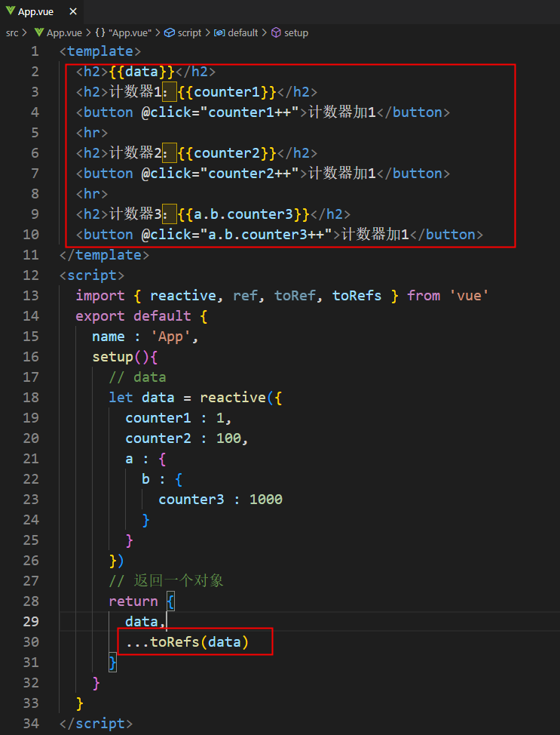

运行结果：

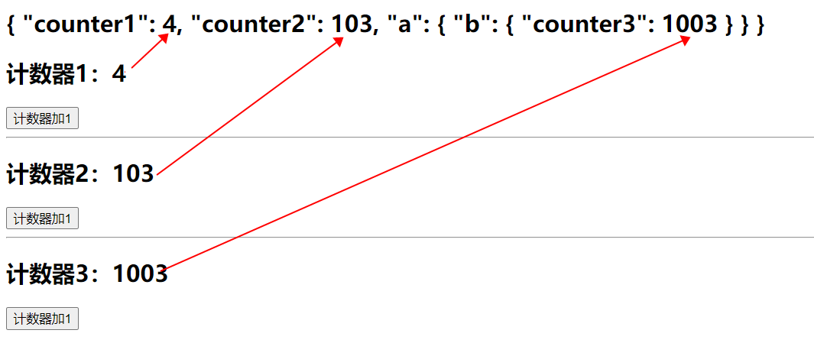

## 转换为原始&标记为原始

toRaw与markRaw

toRaw：将响应式对象转换为普通对象。只适用于reactive生成的响应式对象。

markRaw：标记某个对象，让这个对象永远都不具备响应式。比如在集成一些第三方库的时候，比如有一个巨大的只读列表，不让其具备响应式是一种性能优化。

toRaw:

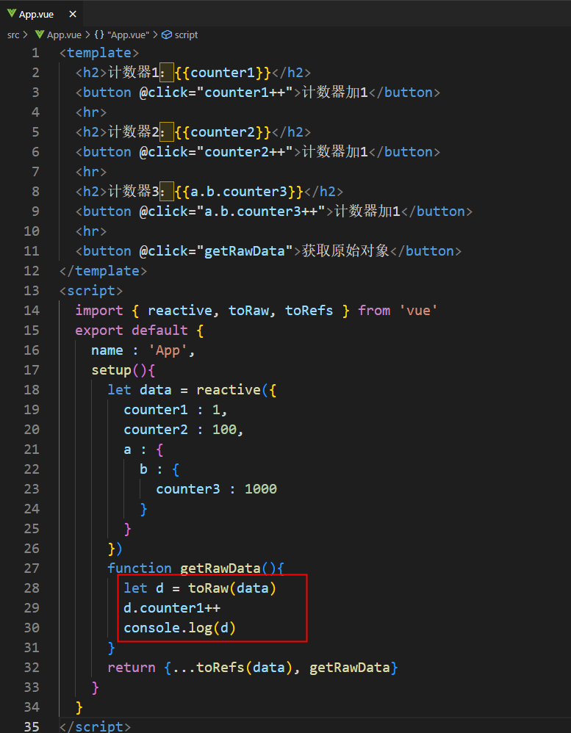

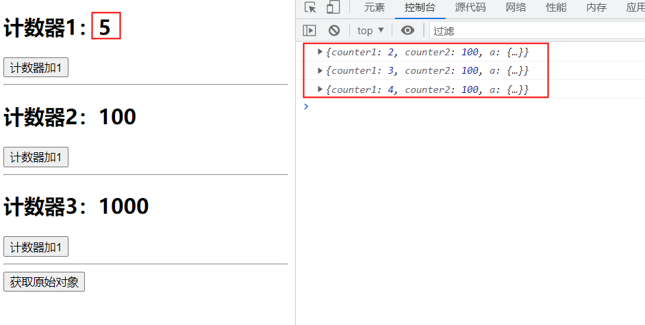

markRaw：

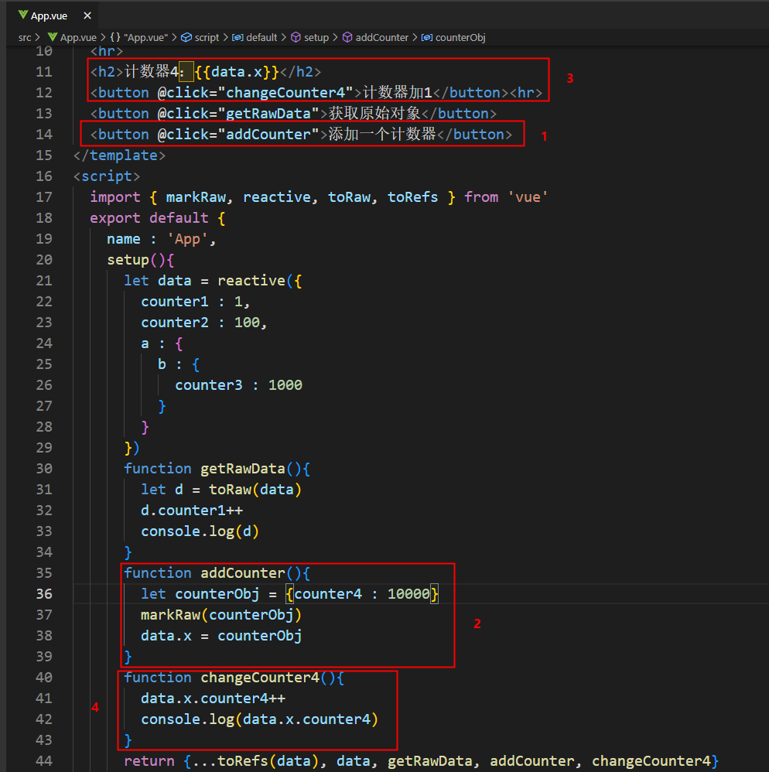

## Fragment组件

fragment翻译为：碎片。片段。

在Vue2中每个组件必须有一个根标签。这样性能方面稍微有点问题，如果每一个组件必须有根标签，组件嵌套组件的时候，有很多无用的根标签。

在Vue3中每个组件不需要有根标签。实际上内部实现的时候，最终将所有组件嵌套好之后，最外层会添加一个Fragment，用这个fragment当做根标签。这是一种性能优化策略。

## Teleport组件

teleport翻译为：远距离传送。用于设置组件的显示位置。

